陪伴服务平台
完整产品规划 · 调整前后对照
2026年9月13日
2026年10月6日修订： 按 2026-10 原型确认的规则修订三处：① 新增会员余额钱包（USDT 计价）；② 服务订单改为一次付清整个服务期、按结算周期（每 1 / 3 / 7 天）到期自动结算；③ 中止申请的处理方式可在后台设置，默认“直接由平台处理”，也可改为“先由公会处理”。相关章节以“● 2026-10 修订”标注，原“调整前／调整后”内容保留为历史记录。另：架构上支持多语言、多币种，首期只开放中文与英语、只用 USDT 定价与结算（多币种只做准备：汇率每天自动获取一次，获取不到时手动录入）；一级导航按原型为首页、发现（找服务者）、广场（需求与社区）、消息、我的。完整修订见《陪伴服务平台 两端产品架构建议稿》V1.3。
对照首稿：《陪伴服务平台_两端产品架构建议稿.md》（2026年9月9日）
● 调整：保留首稿原文与调整后内容 ● 新增：首稿没有的内容
调整处按“调整前原文—调整后内容”就近对照；表格改动在对应行或单元格内对照。灰底文字为首稿原文，仅供比较，不作为当前执行规则。
首稿业务正文及表格的完整对照保存在《完整产品规划》；《首期核心方案》只摘录与首期取舍相关的首稿原文。
对照基准为2026年9月9日首次MD，累计核对至A01—A03交付方案。灰底只保留首稿原文；橙色标原规则调整，蓝色标首稿没有的内容。同一条同时包含两类内容时分别标记；“建议后置”“待确认”不等于已经批准。
配套文件：首期核心方案（首稿原文对照）；附件与资料位置

目录
1 两端四角色
2 产品架构
3 用户端 消费者模式
4 用户端 服务者模式
5 发现论坛与需求协同
6 运营后台 总控与代理
7 单次与日周服务交易
8 平台收款与日周出款
9 中止服务与当期止付申请
10 页面整合与业务责任
11 完整范围、首期建议与待定业务参数
12 模块化开发与交付
会议结论与方案对应
真人陪聊与陪玩产品参考
待确认事项
附件与资料位置

● 先看首期建议，再看完整规划。 本文以本包已审核底稿为准保留1—12节及有效规则；本轮推荐“一对一真人语音陪聊＋单次固定时长＋浏览直购”，属于待批准取舍，见首期核心方案与22项范围取舍、五组决策。原文“首期”表示原规划范围，除已明确的H5/Web形态等会议方向外，不能据此把全量功能与本轮精简建议同时视为已批准开发清单。先单次不删除会议所提日周服务，旧权益不因建议后置失效。
● 本轮补充来源是审核结论与首期取舍及朋友建议截图。朋友建议强调核心与简化，并未批准取消VIP、试聊、日周或资金保护。国内新增证据N01—N10见国内补证，旧P编号保留原查阅时间，海外证据降为规则辅助。
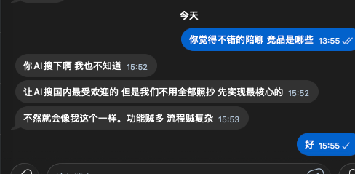
● 依据：《陪伴服务平台_两端产品架构建议稿.md》及本次提供的会议结论截图。
● 规则来源与上线范围： 原稿已有细则、会议新增方向、配套建议及待确认事项分别保留。原稿规则被沿用，不代表会议逐条重新确认；会议新增功能进入产品范围，不代表全部已确定首期同步上线。竞品公开资料另列参考，不直接替换本方案规则。
调整前｜首稿
建议将产品收敛为一个用户 App 和一个运营后台，承载消费者、服务者、平台总控、代理四类角色。前台通过身份模式切换组织功能，后台通过岗位和数据权限组织工作；账号、订单、消息、资金账务与审计共同复用。
● 调整后： 产品收敛为一个同时适配手机 H5 与电脑 Web 的用户端，以及一个运营后台，首期不开发原生 App。继续承载消费者、服务者、平台总控、代理四类角色。前台通过身份模式切换组织功能，后台通过岗位和数据权限组织工作；账号、订单、消息、资金账务与审计共同复用。
调整前｜首稿
产品定位为游戏陪玩、语音陪聊、学习陪伴的服务交易与社区平台。用户可浏览直购，也可通过 VIP 需求匹配选人；服务支持单次、按天、按周购买及续费。用户先向平台接入的支付体系付款，已履约确认且满足结算条件的金额再按日或按周付给服务者。
● 调整后： 产品定位为以游戏陪玩、语音陪聊、学习陪伴为基础，集合服务交易、供需论坛、实物商品及定制内容的平台。用户可浏览直购，也可通过 VIP 需求匹配选人；服务支持单次、按天、按周购买及续费。用户先向平台接入的支付体系付款，已履约确认且满足结算条件的金额再按日或按周付给服务者。
● 2026-10 修订： 服务按单次、按天、按周商品下单，会员选择服务期和结算周期（每 1 / 3 / 7 天），下单时一次付清整个服务期的费用，由平台保管；每个结算周期结束后次日 00:00 自动结算给服务者。会员通过余额钱包（USDT 计价）充值和支付，推广分红与订单退款也进入余额钱包，可申请提现。
● 核心竞争力按会议方向突出“内容供给 + 平台资金保障 + 消费者履约确认”。会议提到支持“擦边”内容，并列举“原味”内衣和定制视频；具体允许发布、销售的内容边界待确认，不能将这些表述直接视为所有相关内容均可上架。
● 配套建议： 对外介绍采用具体的内容范围、平台收款和确认放款规则，不将“不受监管”作为产品承诺；“平台托管”在当前方案中描述平台收款后按规则控制放款的业务目标，不预设已经接通某种托管机构或支付能力。

1 两端四角色
产品端 | 角色与入口 | 职责
调整前：用户 App  ● 调整后： 用户端（H5 / Web） | 消费者模式 | 调整前：浏览商品、论坛互动、发布需求、购买服务、申请中止和止付、确认履约、评价售后。  ● 调整后： 浏览商品、论坛互动、发布“求服务”帖子及需求、购买服务/实物/定制内容、充值、申请中止和止付、确认履约、评价售后。
调整前：用户 App  ● 调整后： 用户端（H5 / Web） | 认证服务者模式 | 调整前：入驻、商品档期、应征接单、试聊履约、证据协作、收益结算与提现申请。  ● 调整后： 入驻、商品档期、发布“发服务”帖子、应征接单、试聊履约、证据协作、收益结算与提现申请。实物及定制内容的销售权限另行确定。
运营后台 | 平台总控 | 调整前：审核派工、订单售后、资金执行、内容治理、风控申诉、配置及审计。  ● 调整后： 审核派工、订单售后、资金执行、内容治理、风控申诉、代理归属与分成配置、权限及审计。
运营后台 | 代理工作台 | 调整前：在系统分配的授权工作项内收集材料、记录处理、提交升级及完成协助。  ● 调整后： 招募服务者及查看本人关联分成；在系统分配的授权工作项内收集材料、记录处理、提交升级及完成协助。

调整前标题：2 本次架构调整

● 调整后标题： 2 产品架构
调整前｜首稿第2节 · 本次架构调整
第一，将原用户端和服务者端合并为 App 的两个模式；原城市渠道端和中控端合并为运营后台的两个权限视图。合并入口不扩大业务权限，也不将买方、卖方的订单和收益混在一起。
● 调整后： 第一，将原用户端和服务者端合并为 H5 / Web 用户端的两个模式；原城市渠道端和中控端合并为运营后台的两个权限视图。合并入口不扩大业务权限，也不将买方、卖方的订单和收益混在一起。
第二，建立主订单、周期账单和履约记录，分别管理用户付款、服务交付、服务者结算。增加中止服务与当期止付申请，平台依据履约事实决定部分结算、退款或恢复应付收益。
调整前｜首稿第2节 · 本次架构调整
第三，将论坛作为“发现”的完整社区模块，连接服务消费与需求发布。首期延续原 VIP 发帖、回复和需求发布规则；普通用户仍可浏览和直接购买。
● 调整后： 第三，将论坛作为“发现”的完整社区模块，支持带标签的“求服务”和“发服务”帖子，连接需求发布与服务供给。会议未明确取消原 VIP 发帖、回复和需求发布限制，因此暂沿用原权益规则；发帖押金是否启用待确认，押金不默认替代 VIP。
● 第四，在原有服务商品基础上增加实物商品与定制内容，分别补齐购买信息、交付及售后规则。代理招募和分成纳入当前功能范围。
● 第五，按会议记录，充值与提现仅接“USD 数字货币”；USD 的含义、具体代币及网络待确认。不将其他收付方式列为已支持能力。分站“包网”作为待定商业方向保留，不默认纳入首期交付。
调整前标题：3 用户 App 消费者模式

● 调整后标题： 3 用户端 消费者模式
调整前｜首稿第11节 · 首期范围与待定业务参数 · 首期必须形成的闭环
用户 App 完成消费者与服务者模式、账号及认证、三类共 9 个商品模板、搜索直购、VIP 需求匹配、论坛发帖回复、支付、试聊换人、正式服务、确认评价和售后。单次、日购、周购与主动续期同时进入订单模型，日或周出款按上线配置执行。
● 调整后： 首期适用范围建议（K1待批）： 下列五导航与三条购买路径属于完整规划。本次推荐首期仅开放浏览直购，订单/服务/问题在同一订单详情承载；论坛、VIP需求与商城入口推荐后置，不显示空入口或假成功，不改变普通用户原有直购资格及完整VIP规则。范围以R04/R05/R15—R17为准。
一级导航建议保留“首页、发现、需求、消息、我的”，订单中心置于“我的”，并在交易后、服务预约前和聊天页提供订单快捷入口。
一级导航 | 主要页面与功能
首页 | 调整前：分类、搜索筛选、服务者列表、商品列表、商品详情；显示价格、次数或时长、档期、语言、规则与服务者资料。  ● 调整后： 分类、搜索筛选、服务者列表、商城入口、商品列表及详情；区分服务、实物与定制内容，按商品类型展示价格、规格、档期或交付时间、语言、规则与发布者资料。
发现 | 调整前：论坛推荐、最新、板块和话题、搜索、帖子详情、图文发帖、回复、点赞收藏关注、我的帖子与草稿。  ● 调整后： 论坛推荐、最新、板块和话题、标签筛选、搜索、帖子详情、图文发帖、回复、点赞收藏关注、我的帖子与草稿；支持“求服务”和“发服务”类型。
需求 | 调整前：结构化及匿名需求发布、审核进度；匹配进度、服务者候选、候选失效、无匹配和用户选人。  ● 调整后： 结构化及匿名需求发布、审核进度；与“求服务”帖子衔接，保留匹配进度、服务者候选、候选失效、无匹配和用户选人。
消息 | 普通聊天、订单聊天、系统通知；文字、图片、语音消息；试聊及订单内一对一语音。
我的 | 调整前：个人资料、订单、需求、月度 VIP、付款退款记录、评价、举报售后、设置及服务者模式入口。  ● 调整后： 个人资料、分类订单、需求、月度 VIP、充值与资金记录、提现相关入口、收货地址、评价、举报售后、设置及服务者模式入口。消费者可提现资金范围待确认。
● 2026-10 修订： “我的”增加“我的钱包”（余额、充值、提现、资金明细）。消费者可提现的范围已确定：推广分红与订单退款进入可提现余额；充值余额只能用于消费（后台可配置是否允许提现，默认不允许）。

账号与会员
统一注册登录与个人资料，支持国家、城市、语言、时区及 18+ 校验。消费者购买资格、VIP 权益和服务者认证权限分别记录；切换模式不改变认证状态。单一月度 VIP 支持发帖、回复以及结构化或匿名需求发布，服务者通过认证不自动获得 VIP。
● “求服务”“发服务”及发帖押金与 VIP 的关系需分别定义。会议没有明确开放普通用户发帖，也没有明确取消服务者的 VIP 发帖限制，不能据此直接修改原会员权益。

商品与购买
调整前｜首稿第3节 · 用户 App 消费者模式 · 商品与购买
首发保留游戏陪玩、语音陪聊、学习陪伴三类共 9 个商品模板，具体模板名称与规格另行落表。商品统一展示服务内容、价格、单次时长、可预约时间、下单规则，以及试聊、换人、取消、退款和服务中止规则。日、周商品应说明每期次数或时长及有效期。
● 调整后： 游戏陪玩、语音陪聊、学习陪伴三类共 9 个模板作为服务商品的规划基础，具体模板名称与规格另行落表；商城同时支持下述实物商品及定制内容。服务商品展示服务内容、价格、单次时长、可预约时间、下单规则，以及试聊、换人、取消、退款和服务中止规则。日、周商品应说明每期次数或时长及有效期。
● 商城增加实物商品及定制内容，会议举例包括“原味”内衣与定制视频，并明确需要收货地址填写能力。具体类目、上架范围与销售主体待确认。
● 配套建议： 保留现有五个一级导航，通过首页商城入口承接新增商品；订单中心按服务、实物、定制内容区分，避免将实物发货或视频交付套用试聊、按天履约等服务规则。
● 商品类型 | 下单信息与交付要求（配套建议）
服务商品 | 沿用服务者、规格、服务区间、时区、预约与履约确认规则。
实物商品 | 补齐商品规格、数量、收件人、联系方式、收货地址及运费展示；补齐发货、物流、收货确认和退货退款规则，具体参数待确认。
定制内容 | 补齐定制要求、交付规格、交付时间及交付方式；提供提交、查看、确认和争议入口，修改次数及退款条件待确认。不默认要求填写实物收货地址。

调整前｜首稿第3节 · 用户 App 消费者模式 · 商品与购买
订单确认页展示服务者、所选规格、服务区间与时区、当期应付金额、付款方式和续费方式。首期支持 GCash 与银行卡接入方案，支付成功页进入预约或服务准备；支付失败、处理中和超时均可返回订单查询。
● 调整后： 订单确认页按商品类型展示发布者、所选规格、服务区间与时区或交付要求、当期应付金额及付款信息；周期服务另外展示续费方式。按会议记录，充值与提现仅接“USD 数字货币”，GCash 和银行卡不列入当前收付范围。USD 是否指计价单位、具体支持何种数字货币与网络，需明确后才能形成支付配置。
● 调整后： 付款成功后，服务商品进入预约或服务准备，实物商品进入待发货，定制内容进入待交付；支付失败、处理中和超时均可返回订单查询。后两类状态为补齐商城交易的配套建议。
● 2026-10 修订： 订单确认页改为展示服务期与结算周期、一次付清的应付金额和付款方式，不再展示续费方式；付款优先使用余额钱包，余额不足时引导充值后返回继续支付。
● 国内补证落点： N01/N02为比心开发者选人与护航规格示意，仅D级；N04—N06为陪玩电竞公开列表、详情、下单前页面B级。其中结构化“元/小时”与卖方“三局”说明存在口径差异，不能替其解释。因此本项目首期详情、确认区和摘要必须使用同一获批规格与计价单位，变更后重新同意，不增加另一套计价模式。正式接单/结束/退单仅在N07/N08官方帮助核到C级，不能宣称已有交易实测或采用其超时数值。

消费者完整主流程
调整前｜首稿第3节 · 用户 App 消费者模式 · 消费者完整主流程
浏览直购，或 VIP 发布需求并通过审核 → 匹配候选并选人 → 确认订单与付款 → 试聊或申请换人 → 正式服务 → 查看完成摘要并确认或提出异议 → 评价与售后。周期服务按下一期主动续费继续；消费者可从订单详情提交中止服务与当期止付申请。
调整前｜首稿第5节 · 发现论坛与需求协同 · 从帖子到服务需求
帖子详情可提供“转为服务需求”。用户必须具备需求发布权限，补齐服务类型、预算、时间、语言、服务区间等结构化字段，并通过需求审核后才进入匹配。帖子回复和私聊中的口头约定不直接替代平台订单。
● 调整后： 服务购买保留三个入口：浏览商品直接购买；VIP 在“需求”中直接发布结构化或匿名需求，通过审核后匹配候选并选人；VIP 从“求服务”帖子补齐需求，通过审核后匹配候选并选人。论坛发帖不是直接购买或直接发布需求的前置条件，普通用户直接购买仍沿用原规则。
● 调整后： 选定服务者后的主流程：确认规格与订单 → 付款 → 预约或等待接单 → 试聊、取消或申请换人 → 双方进入正式服务 → 过程记录与结束 → 完成摘要 → 消费者确认、提出异议或未操作 → 结算或售后 → 评价与再次购买。周期服务按下一期主动续费继续；消费者可从订单详情提交中止服务与当期止付申请。
● 2026-10 修订： 周期服务改为选择服务期与结算周期并一次付清，每个结算周期到期自动结算（会员可提前确认）；不再按下一期主动续费。服务开始前可取消订单并全额退回余额钱包；开始后合作正常不能无故取消，服务不达标可从订单详情申请中止，退还尚未结算的费用。
● 配套建议｜待确认 D02、D04： 上述顺序用于补齐服务链路，接单是否应在付款前、预约与试聊的先后、正式服务的双方同意方式及计费起止仍需评审。付款阶段暂沿用原稿预付解释，不能将会议的消费者质量确认扩大为可无依据免除已履约费用。
● 配套建议： 实物购买按“浏览商品 → 选择规格数量 → 填写收货地址 → 付款 → 发货 → 收货确认或提出异议 → 评价售后”组织；定制内容按“浏览商品 → 确认定制要求 → 付款 → 提交交付内容 → 确认或提出异议 → 评价售后”组织。
调整前｜首稿第3节 · 用户 App 消费者模式 · 消费者完整主流程
订单中心按待支付、待服务、服务中、待确认、已完成及售后等业务阶段组织列表；支付、退款、保全与出款信息在详情中单独展示，避免一个“完成”状态掩盖不同处理进度。
● 调整后： 订单中心按商品类型分别组织业务阶段。服务订单保留待支付、待服务、服务中、待确认、已完成及售后；实物与定制内容分别使用对应交付阶段。支付、退款、保全与出款信息在详情中单独展示，避免一个“完成”状态掩盖不同处理进度。

● 找人、规格确认与回购入口
本小节为配套建议，新增范围覆盖以下三段；解决信息不对称、选人后无法及时接单和回购权益混淆。参考 P01-E007 的品类认证介绍、P02-E002/E010 的列表与规格、P03-E001/E002 的公开状态与主题；这些只是官方介绍或公开界面，不能证明服务质量。字段展示及异常处理待评审 D04。
服务者卡片和详情分别展示服务品类、认证适用范围及状态、语言、主题、价格单位、规格、时区、可预约或可接单状态，以及评价的服务对象。在线只代表当前可见状态，不承诺一定接单；价格必须与所选次数、时长、附加要求及优惠条件同时显示。没有实时响应数据时不显示虚构的响应时间；语音介绍作为可后续优化项 D10，不设为入驻必填。
咨询保留商品和需求上下文；进入订单确认页后重新核对服务者资格、候选有效性、规格、价格与时间。失效候选提示重新匹配或选人，不自动替换后扣款；无候选可修改需求、继续等待或退出，等待阈值和退款规则按 D04 确认。帖子、咨询或显示在线都不形成履约与放款条件。
订单完成后提供再次购买入口，带回服务者和商品，重新展示当前可售规格、规则与档期，由消费者重新确认。仍在同一服务关系内的日周续期沿用主订单；独立新购建立新主订单。是否构成独立新购、哪些情形可再次获得试聊须按商品规则判断，不能用“再次购买”按钮把续期伪装为新单刷新换人权益。参见第7节及 S26—S27。
调整前标题：4 用户 App 服务者模式

● 调整后标题： 4 用户端 服务者模式
一级导航为“工作台、商品、订单、收益、我的”，消息为全局入口。认证通过后才开放对应接单和上架权限；普通账号可进入入驻申请，但不能直接获得服务者操作权限。
一级导航 | 主要页面与功能
工作台 | 调整前：今日状态、待处理订单、公开需求及详情、提交应征、我的应征；预约提醒和服务异常提示。  ● 调整后： 今日状态、待处理订单、公开需求及详情、提交应征、我的应征；发布和管理“发服务”帖子，接收预约提醒和服务异常提示。
商品 | 调整前：商品列表、新建编辑、模板规格、价格、可预约时间、上下架及审核进度。  ● 调整后： 商品列表、新建编辑、模板规格、价格、可预约时间、上下架及审核进度；新增实物与定制内容的管理入口，开放对象及认证要求待确认，不因已有服务者认证自动开放。
订单 | 调整前：待处理、服务中、已完成及售后订单；到场确认、试聊、正式服务、履约节点、止付回应和本人证据。  ● 调整后： 待处理、服务中、已完成及售后订单；到场确认、试聊、正式服务、履约节点、止付回应和本人证据。获准销售实物或定制内容的账号补充对应发货、交付及售后入口。
收益 | 调整前：收益总览、收入与结算明细、待确认和冻结金额、可结算收入、提现申请、出款状态与失败处理提示。  ● 调整后： 收益总览、收入与结算明细、待确认和冻结金额、可结算收入、提现申请、出款状态与失败处理提示；补充与本人相关的代理分成说明，具体计费基数及承担方待确认。
我的 | 入驻申请、实名 KYC、技能认证、培训协议、审核进度、资料技能、认证信用和设置。

共享能力与身份隔离
一个账号可同时拥有消费者和服务者身份，但购买订单与接单订单分开呈现，通知标明身份和订单来源。商品、应征、收益和证据必须校验本人归属。禁止对自己的服务下单、自买自评，以及通过切换身份绕过禁用或审核限制。
两种模式共享账号、语言与时区设置、聊天基础能力、通知及举报入口。订单聊天绑定具体订单双方；服务者只能提交自己的到场、试聊、履约和证据事实，无权直接确认订单完成、执行退款、放款或修改信用。
● 配套建议： 代理归属与平台认证分别记录。代理招募不替代入驻、身份及商品审核；服务者可查看本人的代理关联及适用分成规则，但不能自行变更分成比例。实物及定制内容的操作权限在销售主体确定后独立配置。

试聊与换人规则
保留试聊准备、试聊过程、继续服务、取消和换人。普通试聊权益为每个主订单最多一次成功换人；只有替换成功才扣额度，候选失效、无匹配或替换失败不扣额度。周期账单与同一主订单续费均不重置试聊或换人权益。正式服务中的换人进入异常履约或售后处理，重新核定前后服务者的履约区间与金额，不自动刷新试聊权益。
商品规则明确试聊时长、是否收费、未到场与超时处理，以及换人前后履约和收益如何拆分；不能把试聊默认计为付费服务。服务者提交完成摘要，消费者确认或依预先公示的异议规则进入下一阶段。

● 接单、到场与服务过程
以下为配套建议，整节新增，具体计费与服务权利待确认 D02、D04；按原稿第4节补齐动作，参考 P02-E009 的接单/履约说明与 P03-E005 的技术中断规则。竞品的按分钟视频模式不直接用于本项目单次、日周语音服务。
环节 | 消费者与服务者的动作及页面信息 | 异常与记录
响应与预约 | 消费者看到待响应、已接单或被拒绝；服务者核对规格、时间及本人档期后接受或拒绝。预约展示双方本地时间和统一业务时区。 | 接单/预约变更留双方确认；未响应、冲突或超时进入重新选人、协商改期或取消分支，不能按已履约计费。阈值及取消费用待定。
准备与到场 | 订单详情提供准备入口，显示到场状态、设备检查、可用额度和规则；双方进入准备区，由系统分别记录本人到场及连接事实，无须再点同义“已到场”，有误可补充纠正。 | 一方缺席、迟到或权限拒绝分别记录；进入页面只记录本人到达准备区，不代表双方已连接或服务就绪。未能开始时给排障、改期或售后入口。
试聊与转正式 | 显示本主订单试聊及换人权益；试聊结束提供继续、取消、换人。正式服务前显示规格、起止与消耗方式，由双方确认。 | 试聊是否免费、时长及自动结束方式待定；不默认无提示转付费。换人成功才扣原有一次权益，失败不扣。
正式服务 | 仅在付款条件、接单、双方到场、所需权限和正式开始同意均满足后开始；显示本次服务状态、已用/剩余额度和结束入口。 | 具体开始凭据及暂停期间消耗规则待定。只保存必要的连接、起止、暂停和恢复事件；不默认录音、录像或监控全部对话。
断线与恢复 | 明确显示连接中断、重连或已结束，双方可重进同一订单的本次服务；恢复前核对双方与剩余额度。 | 建议中断区间单独标为待核定，不自动计入实际履约；重连不新增重复计费、不重置试聊。断线阈值、扣费与补时责任待定。
提前结束与额度用尽 | 双方可以结束交流；展示结束原因、已履约区间和待核定部分。额度不足提示结束或另行确认续期/新购。 | 结束交流不等于退款或交易完成；不得静默续费或超额度承诺服务。自动停止/宽限、提前结束的费用归属待定。
完成摘要 | 系统依据已有事实预填规格、区间、暂停、用量和异常；服务者将结束与核对提交摘要合为一次。消费者先结束时，服务者在原结束区核对并提交，只纠错或补充，不重抄日志；消费者按有效规则核对或异议。 服务者未提交时仍展示已有记录，消费者查看、提出问题和求助不等待其再次操作。 | 服务者提交只进入待确认，不能自行放款；摘要修改需保留版本并向消费者展示差异。消费者未操作按第7节处理。 未提交及后补/修订摘要的处理见I06—I08与下方A01建议，不能默认开放无依据直接确认。

场景详见 S06—S25。服务动作由“商品与交付”模块维护；消息、权限提醒和语音连接的公共边界见“公共能力”，两个模块引用同一场景，不各自规定计费公式。

● 首期交互合并建议
本小节新增范围覆盖下表，待K3—K5批准。仅调整前台交互与人工协作方式，保留上文服务事件和第7—9节资金规则。I表是交互唯一来源，首期页和模块引用它，不另建七套确认流程。
推荐以当前可接的单次语音订单为主；复杂预约日历后置，必要改期在同单中确认并显示双方时间及业务时区。同一订单详情承载确认/准备/服务/结束/问题区域，业务阶段不同不要求每阶段换一个页面。

I01 选规格与付款
字段（I01） | 内容
谁触发 | 消费者
必须点击什么 | 在订单确认区一次明确同意本单总价与规则并支付；充值不足按已批准接入方案提示，不静默充值
系统自动记录什么 | 保存服务者/规格/规则/价格版本、同意与实际付款结果
所在页面 | 商品详情→同一订单的确认区
下一状态／用户提示 | 等待接单；只表示已付款
异常出口 | 价格或资格变化须重新确认；失败/未知返回原单查结果
资金影响 | 款项待履约，不形成可出款收益；未定币种网络和费用不能开真交易

I02 接单、进入准备与试聊
字段（I02） | 内容
谁触发 | 服务者接单；双方进入订单
必须点击什么 | 服务者“接单并进入准备”；消费者“进入试聊”；浏览器按需请求麦克风权限
系统自动记录什么 | 记录双方已进入、权限和连接事实；不另点“已到场”或重复填写时间
所在页面 | 同一订单准备区
下一状态／用户提示 | 已接单／等待对方／试聊中，用易懂提示
异常出口 | 拒接、超时、无权限、缺席可取消/协助；不把未就绪显示接通
资金影响 | 接单/到场/连接不释放款项；试聊是否收费由K4批准

I03 试聊取消或换人
字段（I03） | 内容
谁触发 | 消费者；客服仅协助
必须点击什么 | 按需要选取消或申请换人；成功替换前由消费者确认候选及规格
系统自动记录什么 | 沿同一主订单记录请求、前后对象、失败原因；成功后一次扣权益
所在页面 | 订单准备区的异常分支
下一状态／用户提示 | 换人处理中／继续试聊／取消待核定
异常出口 | 无候选、拒接、失效不扣；原服务关系和资金不丢；正式服务中换人走售后
资金影响 | 保留一次成功换人；退款按批准规则；不建复杂自动匹配

I04 试聊转正式
字段（I04） | 内容
谁触发 | 双方
必须点击什么 | 消费者“按本单规则开始正式服务”；服务者“同意开始”，各一次；不用再弹第二次同义确认
系统自动记录什么 | 保存双方对同一规格版本的正式同意、有效连接及唯一本次开始时刻；按批准条件共同满足后起算
所在页面 | 同一订单服务区
下一状态／用户提示 | 等待对方开始／正式服务中
异常出口 | 对方未同意或权限/连接失败不能开正式计量；规则/价格变更需重新同意
资金影响 | 保留必要付费与正式同意；不把接单/试聊计时到点当同意

I05 服务中与断线恢复
字段（I05） | 内容
谁触发 | 连接事件自动触发；用户按需要重连
必须点击什么 | 稳定时无需点击；中断后可“重新连接”或“结束交流”；同规格短中断恢复不重复支付或重新购买
系统自动记录什么 | 记录连接/断开/恢复的区间及技术错误；事件不单独证明服务质量，不默认录音
所在页面 | 同一订单服务区
下一状态／用户提示 | 服务中／连接中断／等待重连
异常出口 | 长中断、改期、恢复条件变化按K4另确认；锁屏后台必须真机验证
资金影响 | 中断区间单列待核定，计费/补时仍K4；禁止重复计量或重置权益

I06 结束与摘要
字段（I06） | 内容
谁触发 | 任一方结束；额度达到批准边界
必须点击什么 | 可随时“结束交流”；服务者正常结束与提交摘要合为一次；若消费者先结束，服务者在原结束区核对预填内容并提交，不重复抄写时长
系统自动记录什么 | 预填规格、双方开始、连接区间、结束主体/原因、按规则计算的用量和异常；无数据不假填； 结束即展示已有记录，区分系统事实、服务者提交状态、消费者确认状态
所在页面 | 同一订单结束区
下一状态／用户提示 | 已结束；服务者未提交／已提交／后补，消费者确认状态独立显示，不伪造已提交
异常出口 | 提前结束/摘要有误/记录缺失可提出问题； 未提交也可查看记录、提出问题和求助，提醒及核查走I08；额度到限的停止与宽限按K4
资金影响 | 服务结束不是验收或放款；自动摘要不代替双方证据

I07 确认完成或有问题
字段（I07） | 内容
谁触发 | 消费者
必须点击什么 | “有问题”与求助可直接进入；只有“确认本次完成”须按获批确认条件核对明确版本后点击；问题表单预填订单和区间，只补争议与材料
系统自动记录什么 | 保存本人确认范围/版本； 后补或修订保留原版、差异、提交人和时间，不覆盖已有确认范围；或保存请求、证据、送达与案件关联
所在页面 | 同一订单结束区／问题区
下一状态／用户提示 | 已确认待结算／问题处理中
异常出口 | 消费者未操作走I08； 未提交摘要不阻断查看、问题和求助，是否可依据哪些记录直接确认待K3/K4，不默认启用；卖方不得代确认；部分履约可分割才部分结算
资金影响 | 确认后仍查资金/账户条件；受理按规则保全相关可拦截金额

I08 未提交／未操作与超时升级
字段（I08） | 内容
谁触发 | 服务结束发现摘要未提交即提醒；系统到期提醒，指定订单核查客服接手
必须点击什么 | 消费者可随时回原订单查看/提出问题/求助； 服务者可在原区后补，客服核查已有记录和送达，不等待其回线；不能冒充消费者点击完成
系统自动记录什么 | 未提交期限建议从可核实的本次结束事件起算，与消费者可确认材料有效送达后的未操作计时分别记录；保留起算依据、提醒送达、到期、责任人、延期及升级，期限及暂停条件待批
所在页面 | 原订单＋后台订单案件区
下一状态／用户提示 | 已结束·服务者未提交／待消费者确认／人工核查中，三者不混同
异常出口 | 起算事实缺失或冲突即核查；未提交超过批准期限转指定订单核查客服，争议转授权售后；权限不足或长期未处理按K5转替补/独立岗位，不能无限等待
资金影响 | 服务者未提交、提醒/期限届满不伪造提交，不自动确认或放款；消费者未操作仍不得因提醒已发、服务结束或到出款日放款

I09 裁决、复核与资金执行
字段（I09） | 内容
谁触发 | 客服、售后、独立复核、财务
必须点击什么 | 各岗位只做获授权动作；材料已提交不重复要求同一份；财务按已核定金额复查后执行
系统自动记录什么 | 保存证据版本、决定人/依据、金额占用、结果查询和四方对账
所在页面 | 订单问题区＋后台订单案件／资金核对区
下一状态／用户提示 | 已裁决待执行／执行异常／已执行；申诉单独标明
异常出口 | 非原处理人独立复核；未知出款先查；已到账按协议追偿等，不能假撤回
资金影响 | 不冻结全账号收益；退款和可分割结算分记；审计和防重复不可后置

I10 退出、屏蔽与举报
字段（I10） | 内容
谁触发 | 任一方受影响用户
必须点击什么 | 服务页可直接结束；消息/服务页菜单选“屏蔽再次联系”或举报；进行中提供“结束并屏蔽”明确组合动作
系统自动记录什么 | 记录终止事实、屏蔽关系和举报对象；已有订单/证据继续保留，举报材料关联原单
所在页面 | 消息页／同一订单服务与问题区
下一状态／用户提示 | 私人联系被限制；订单和案件按事实继续
异常出口 | 屏蔽不代替结束；单独屏蔽不隐藏当前挂断入口；平台必要案件通知继续送达
资金影响 | 不自动全退、放款、删除账目或终结纠纷；是新增待批保护规则

正常路径中，消费者必须明确同意付款、进入试聊、正式开始、核对完成；主动提前结束是可选退出动作。服务者接单并进入准备、同意正式开始、结束并提交摘要；消费者先结束时，服务者在原结束区提交预填摘要，异常才补充或纠错。浏览器权限弹窗由设备按需出现，不是额外业务验收。此处只描述拟议的动作合并，不宣称完成了真实点击数或转化率实验。
A01配套建议｜待K3/K4/K5批准： 服务结束后立即在原订单展示已有的客观服务记录，并分开显示“系统记录及缺失项”“服务者未提交/已提交/后补或修订”“消费者未确认/提出问题/已按有效依据确认”。已有投诉与异常出口继续保留，消费者查看记录、提出问题、向平台求助不依赖服务者再操作。未提交分支是否允许依据哪些记录直接确认，由K3/K4批准；未批准前不把系统预填当成已提交摘要或直接确认依据，不默认录音，不填补不存在的连接记录或时长。
A01提醒与核查建议： 建议从可核实的本次服务结束事件起算未提交期限，保留事件时刻与来源；结束即提醒尚未提交的服务者，记录提醒、送达或失败。起算事实缺失或冲突时即进核查，由授权岗位依据现有材料核定起算依据，不把最后一次断线或进入页面臆定为服务结束。超过批准期限由指定订单核查客服接手，争议进入既有售后裁决；无人响应或权限不足按K5升级至替补/独立岗位。消费者可在到期前主动求助；不得无限等待。具体提醒节奏、期限、暂停/延期条件和责任岗位由K3/K4/K5确认，不填数字，不因提醒、超期或服务者离线自动确认或放款。
A01后补与版本建议： 服务者回线后在原结束区核对并提交预填内容，仍不重复抄写日志；后补/修改保留原版、新版、差异、提交人、提交时间和依据，消费者能对照。后补不覆盖原结束起算、提醒或已建立案件，也不重置未提交核查期限。已有消费者确认只对应原版本/范围，修订不能扩大确认或金额依据；涉及确认或争议的处理仍按I07及第7—9节。查看新版本不另设必点“已读”步骤，也不要求重复提交已有材料。
客观到场/连接/结束自动记录须依赖实际浏览器与语音服务事件；不能把打开页面或点击按钮等同于双方听见声音。连接事件、计量结果与服务质量分别核对，禁止默认录音或将系统摘要当不可质疑的事实。基础记录、授权检查、资金占用和重复支付防护是必需能力；自动派单、自动裁决和自动出款执行可后置。

● 结束、屏蔽再次联系与举报
这是本轮审核提出的新保护建议，待K4/K5（D04/D08）确认，不是会议已批准条款。消息页和订单服务页提供可达的安全入口；结束交流可直接操作，举报无需先结束或先购买资格。
动作／对象 | 推荐行为 | 保留的边界
结束当前交流 | 立即请求结束本次连接并记录主体、时间和原因；界面明确当前连接已结束或仍在断开 | 不等于消费者确认、退款获批或出款；无法正常断开时仍可退出页面并提交问题，实际连接状态后续核查
屏蔽再次联系 | 双方私人入口停止向对方发起新私信与新语音；进行中可明确选择“结束并屏蔽”，单独屏蔽不冒充已挂断 | 保留原订单、既有聊天和证据；不自动删除双方记录，不阻断必要平台案件通知
已有未完成订单 | 禁止借私人新呼叫强迫继续；订单问题区和平台通知继续可用，必要履约/售后材料由平台流程传递 | 中止、退款、改期或异常换人按事实及第9节处理；不因屏蔽自动全退、放款或清空已履约金额
举报 | 预填消息/服务者/订单对象，补充具体问题与证据；双方按授权范围查看和补充案件材料 | 举报不是裁决；客服受理、售后处理、独立复核、财务执行仍分权
解除屏蔽与再次购买 | 仅由有权的屏蔽发起方主动解除；双方任一屏蔽关系仍生效时限制私人联系及再次购买，提供平台求助入口 | 解除不恢复旧连接、不恢复被中止服务、不解保全；恢复服务仍须双方同意，不自动绕过处罚

依据：本轮审核第三/四部分及原P01-E006的官方拉黑/举报说明。屏蔽对订单与资金的细则是本项目推导，没有国内竞品交易实测直接证明，故作为新增建议单列。

收益与提现入口
提现申请只针对可结算收益，仍受日或周批次、复核与可用资金条件约束。自动结算和手动提现共用同一可结算余额及金额占用记录，防止重复支付。用户的中止申请触发提示后，服务者可以回应并补交本人材料，不能拒绝受理或自行恢复结算。

5 发现论坛与需求协同
调整前｜首稿第5节 · 发现论坛与需求协同
论坛承担交流、内容沉淀和服务发现，需求模块承担可匹配的服务意向。两者可以相互引导，但普通帖子不能直接生成接单或结算义务。
● 调整后： 论坛承担交流、内容沉淀、服务发现及供需发布，支持需求方发布“求服务”帖子、服务方发布“发服务”帖子，并使用标签组织内容。需求模块继续承担可匹配的服务意向。两者可以相互引导，但普通帖子不能直接生成接单或结算义务。

论坛功能结构
模块 | 调整前：首期功能  ● 调整后： 功能范围（上线批次见第11节）
浏览与分发 | 调整前：推荐、最新、板块、话题、搜索；建议板块包括游戏交流、语音话题、学习打卡、经验反馈和平台公告。  ● 调整后： 推荐、最新、板块、话题、搜索；增加“求服务”“发服务”类型及标签筛选。建议板块包括游戏交流、语音话题、学习打卡、经验反馈和平台公告。
内容创作 | 调整前：图文发帖、编辑草稿、发布前校验、我的帖子；显示审核中、已发布、需修改或未通过及原因。  ● 调整后： 图文发帖、帖子类型选择、标签选择、编辑草稿、发布前校验、我的帖子；显示审核中、已发布、需修改或未通过及原因。发帖押金入口仅在对应规则确定并启用后展示。
互动关系 | 帖子详情、回复、点赞、收藏和关注；互动通知进入消息中心，公开资料可关联服务者主页。
内容治理 | 调整前：举报、原因选择、证据补充、整改后重提、申诉进度；后台支持板块管理、审核、置顶、推荐与处罚。  ● 调整后： 举报、原因选择、截图等证据补充、整改后重提、申诉进度；后台支持帖子类型与标签管理、板块管理、审核、置顶、推荐与处罚。

发帖权限和会员关系
行为 | 普通用户 | 月度 VIP | 认证服务者
浏览论坛与购买服务 | 允许 | 允许 | 消费者身份允许
发帖和回复 | 按现行方案不开放 | 允许且需内容审核 | 仍按账号 VIP 权益判断
调整前：结构化或匿名需求  ● 调整后： 发布“求服务”帖子、结构化或匿名需求 | 调整前：按现行方案不开放  ● 调整后： 暂沿用原限制，不默认开放 | 调整前：允许且需需求审核  ● 调整后： 允许且需对应审核 | 仍按账号 VIP 权益判断
● 发布“发服务”帖子 | 无服务者认证不允许 | 仅有 VIP 不构成服务发布资格 | 配套建议：通过服务者认证，并暂沿用原 VIP 发帖规则；是否调整该会员限制待确认
应征公开需求 | 不允许 | 无服务者认证则不允许 | 通过认证并满足接单条件

若希望通过普通用户发帖扩大社区参与，可将“普通用户开放基础图文发帖”作为后续商业规则调整；这会改变原会员权益，需单独确定，当前建议稿不默认开放。

● 发帖押金
会议提出发帖“可能需要缴纳押金”，尚未确定实施，不作为所有帖子必交费用。
配套建议： 启用前需明确适用的帖子类型和账号、金额、缴纳时点、资金占用、取消或审核不通过后的退回、违规扣除及申诉规则。押金与订单货款、平台服务费、代理佣金分别记账；缴纳押金不代表帖子审核通过，也不默认免除 VIP 或服务者认证要求。

从帖子到服务需求
调整前｜首稿第5节 · 发现论坛与需求协同 · 从帖子到服务需求
帖子详情可提供“转为服务需求”。用户必须具备需求发布权限，补齐服务类型、预算、时间、语言、服务区间等结构化字段，并通过需求审核后才进入匹配。帖子回复和私聊中的口头约定不直接替代平台订单。
● 调整后： “求服务”帖子详情可提供“转为服务需求”。用户必须具备需求发布权限，补齐服务类型、预算、时间、语言、服务区间等结构化字段，并通过需求审核后才进入匹配。原有“需求”入口仍可直接发布结构化或匿名需求，不要求先发论坛帖子。“发服务”帖子建议关联经审核的服务商品，用户进入商品详情后再下单。帖子回复和私聊中的口头约定不直接替代平台订单。
● 配套建议： 帖子转入需求时建立对应关系，避免重复生成相同需求；直接发布的匿名需求不自动同步为公开帖子。具体去重和公开范围在详细规则中确认。
匿名需求只向普通浏览者隐藏发布身份，平台授权岗位仍可追溯账号、订单和证据来源。代理仅可在指定工作项内收取材料和升级问题，不获得论坛全量内容审核或匿名来源查询权限。

● 从兴趣内容到有效需求
配套建议： 保留帖子类型、主题标签和公开服务者主页的关联；“求服务”明确尚待结构化和审核，“发服务”只链接符合本人销售权限且仍有效的商品。这样可利用内容发现服务，同时让交易规格回到订单确认页。依据为 M03、原稿第5节及 P04-E003 的官方广场介绍；Soul 的社交对话不等同本项目付费需求，不照搬其会员或 AI 功能。帖子转需求重复提交时提示已有对应需求；匿名需求公开范围不得因分享/回跳变化。该行为建议待评审 D06，VIP限制继续按上表沿用。

6 运营后台 总控与代理
调整前｜首稿第6节 · 运营后台 总控与代理
运营后台共用登录、工作项、权限和审计能力。总控负责平台业务闭环，代理只承接已分配的协助工作。总控内部仍按申请、复核、执行分岗，不能因名称为“总控”就让同一岗位包办所有敏感动作。
● 调整后： 运营后台共用登录、工作项、权限和审计能力。总控负责平台业务闭环；代理除承接已分配的协助工作外，增加服务者招募和本人分成相关功能。总控内部仍按申请、复核、执行分岗，不能因名称为“总控”就让同一岗位包办所有敏感动作。
总控业务域 | 主要职责
工作台 | 平台待办、风险提醒、异常订单、工作项详情和超时升级。
用户与会员 | 用户列表详情、会员列表详情、权益及状态查询。
服务者与商品 | 调整前：入驻审核、KYC 结果引用、技能和商品审核、服务者状态。  ● 调整后： 入驻审核、KYC 结果引用、技能审核、服务/实物/定制内容的商品审核、服务者状态。
论坛内容与需求 | 调整前：板块及帖子治理、需求审核、审核原因和申诉协作。  ● 调整后： 板块、帖子类型及标签管理、帖子治理、需求审核、审核原因和申诉协作；发帖押金启用后增加相关规则与记录。
匹配与派工 | 匹配异常处理、工作项分配与升级；保留无匹配和候选失效处理。
订单履约与售后 | 调整前：订单详情、履约节点、中止及止付申请、售后案件、仲裁裁决。  ● 调整后： 分类订单详情、服务履约、实物发货及定制内容交付记录、中止及止付申请、售后案件、截图等证据、仲裁裁决。
财务与结算 | 调整前：支付退款、Ledger 只读、四方对账、提现、批次出款和财务执行。  ● 调整后： 数字货币充值、订单付款退款、Ledger 只读、四方对账、提现、日周批次出款、代理分成及财务执行。发帖押金、申诉费仅在规则确定并启用后加入。
风控与申诉 | 举报、风险案件、处罚恢复、独立申诉复核及关联风险。
系统与权限审计 | 调整前：国家城市、语言、角色与数据权限、通知模板、审计日志。  ● 调整后： 国家城市、语言、角色与数据权限、代理归属及分成比例配置、通知模板、审计日志。分站配置仅在“包网”模式另行确定后增加。

调整前｜首稿第11节 · 首期范围与待定业务参数 · 首期必须形成的闭环
运营后台完成总控九个业务域、代理六项动作白名单、工作项派工、审核裁决与财务分权、四方对账、失败查询重试。中止服务和当期止付申请必须包含受理、保全、回应、裁决、执行、申诉与超时升级，不能只做一个“申请”按钮。
调整前｜首稿第6节 · 运营后台 总控与代理 · 代理商业关系的后续定义
“代理”在首期代表受限运营协助角色。招募服务者、团队绑定、渠道归属和佣金是可选商业模块，需要另定授权与结算规则；不能因改名为代理就默认开放。若启用，由平台维护比例、归属、有效期及撤销，代理仅查看本人的授权范围。
● 调整后： 首期后台与供给建议（K1/K5待批）： 九域职责保留，可合并为供给审核、订单案件、资金核对、权限审计四个工作区，按动作和对象鉴权。首批供给优先平台直招，代理商业工作台与复杂派工建议后置；如已存在招募/佣金承诺，相关供给必须先核定归属与协议版本并记录待核佣金，不抹除承诺，不按会议示例计提或发放。裁决、非原处理人复核与财务执行不得由同一人包办。具体九域映射与最小归属分支见R18/R19及K5。
调整前标题：代理工作台与六项动作

● 调整后标题： 代理工作台与协助动作
调整前｜首稿第6节 · 运营后台 总控与代理 · 代理工作台与六项动作
代理导航保留“工作台、服务者协助、需求协助、订单协助、我的权限”。服务者协助处理材料完整性和通知补件；需求及订单协助处理匹配异常、订单异常和售后材料。具体动作限于以下六项：
● 调整后： 代理导航在“工作台、服务者协助、需求协助、订单协助、我的权限”基础上，新增“招募与团队”“分成收益”入口，具体导航名称为配套建议。服务者协助处理材料完整性和通知补件；需求及订单协助处理匹配异常、订单异常和售后材料。以下六项动作适用于运营协助，招募及分成另行授权：
1. 查看本人授权范围。
2. 查看系统分配给本人的工作项。
3. 补充处理记录。
4. 上传平台指定材料。
5. 提交升级申请。
6. 标记本人协助完成。
调整前｜首稿第6节 · 运营后台 总控与代理 · 代理工作台与六项动作
代理不能领取或抢单、转派、终审、修改需求或订单状态、冻结解冻资金、退款放款、处罚账号或导出数据。“协助完成”只更新本人工作项，不代表订单完成、案件结案或审核通过。
● 调整后： 代理不能领取或抢平台分配的运营工作项、转派、终审、修改需求或订单状态、冻结解冻资金、退款放款、处罚账号或导出数据。“协助完成”只更新本人工作项，不代表订单完成、案件结案或审核通过。新增招募和分成权限不解除上述限制。
调整前标题：代理商业关系的后续定义

● 调整后标题： 代理招募与分成
调整前｜首稿第6节 · 运营后台 总控与代理 · 代理商业关系的后续定义
“代理”在首期代表受限运营协助角色。招募服务者、团队绑定、渠道归属和佣金是可选商业模块，需要另定授权与结算规则；不能因改名为代理就默认开放。若启用，由平台维护比例、归属、有效期及撤销，代理仅查看本人的授权范围。
● 调整后： 建立代理机制，允许代理招募服务者并获得分成，后台支持自定义分成配置。代理同时承担授权范围内的运营协助工作。会议中的 5%—20% 为举例，不直接写成固定比例或不可调整的上下限。
● 配套建议： 由平台维护代理与服务者的归属、适用比例、生效时间及解除关系；代理查看本人招募状态、关联服务者、分成明细与结算结果。代理招募与平台入驻审核分别完成，不默认引入多级代理、跨团队查看或任意转移服务者权限。
● 配置事项 | 需要确定的规则
招募与归属 | 如何邀请或申请绑定、由谁确认、重复归属如何处理、何时解除或转移。
分成比例 | 平台可配置的范围、默认值、是否允许按代理或服务者分别配置。5%—20% 仅为会议示例。
计算基数与承担方 | 按订单实付、服务者收入还是平台收入计算；由平台承担还是从服务者收入中扣除。
结算与退款 | 何时形成可结算佣金、何时出款，订单退款、部分履约及售后追偿如何影响佣金。
历史规则 | 配套建议：订单保存当时适用的归属及费率，避免修改比例后影响已经确认的历史金额。

● 代理关联变化与历史权益
配套建议｜待确认 D05： 招募邀请、服务者知情确认、平台审核生效分别留痕；未生效的邀请不产生佣金。重复邀请、退出、转移和关联争议由平台指定岗位处理，不由代理单方覆盖。代理仅能看本人团队必要资料和已授权订单摘要，不获取其他团队、匿名需求来源或全站资金数据。TT 公会入口 P05-E002 只能支持“组织入驻需资质与审核”的参考，不能证明本项目代理必须具备该门槛或可获相同管理权。
配套建议｜待确认 D05： 归属与分成规则保存生效时间和版本；历史已确认金额不被新比例回写。关联变更对未履约订单、续期账单和新增订单的生效点须逐类约定；在佣金争议期间只保留相关金额的待核定状态，不能把服务者全部收益冻结。退款、部分履约及已出佣金的纠正由第8节统一核算，退出团队不自动抹除历史应付或追偿责任。

● 分站“包网”模式
会议提出考虑提供“包网”分站系统，向站长收取月保底费及超额分成。月保底 10,000 为示例，币种、实际金额、超额计算基础、分成比例和首期是否实施均未确定。
配套建议： 将其作为待定商业模块独立定义，不能与“代理招募服务者并抽成”合并处理。启用前明确分站主体、账号与订单数据归属、资金及售后责任、月保底与超额分成算法；不默认新增分站端或让代理取得全站管理权限。

7 单次与日周服务交易
用户付款周期与服务者结算周期独立配置。用户可以买一天或一周，也可继续购买单次服务；平台可以按日或按周集中向服务者出款。用户付一周不代表服务者必须等一周结算，也不代表该周全部金额可以立即放款。
维度 | 建议规则
用户购买周期 | 单次、按天、按周；每期预付当期费用，资金先进入平台接入的支付账户体系。
续费方式 | 首期由用户主动付款续期；未付款不开始下一期服务，自动扣款为后续独立能力。
服务额度 | 每期明确每日次数或时长、内容范围、有效期、预约规则，不能解释为全天无限陪伴。
时间口径 | 定义自然日或预约周期，展示业务时区、服务起止和续费截止；与平台出款批次时区分开。
未使用或提前结束 | 下单前公示未使用、迟到爽约、取消、中止及退款计算方式，并保存规则版本。
服务者结算周期 | 按日或按周形成批次，只纳入已确认且满足资金与账户条件的可结算金额。
● 2026-10 修订： 上表的“每期预付当期费用”“首期由用户主动付款续期”作废。新规则：服务期为单次 1 次、按天 1 / 3 / 7 / 14 天、按周 1 / 2 周；结算周期为每 1 / 3 / 7 天，且不长于服务期；下单一次付清整个服务期，资金进入平台托管；每个结算周期结束后次日 00:00 自动结算（周期内未申请中止即视为合格），按成交快照计入服务者、代理、分站、公会的可结算收入；服务期结束后如需继续，重新下单。服务者出款仍按日或按周批次。

主订单 周期账单 履约记录
主订单保存用户、服务者、商品规则、总服务关系和试聊换人权益。周期账单保存每期应付、已付、服务范围、退款及结算分配。履约记录保存每日或每次到场、实际服务、完成摘要、确认和异议；一张周账单可以关联多条日履约记录。
只有能够客观独立确认、且订单约定允许拆分的履约金额，才可以按日释放为待结算金额。对于不可拆分的周目标或整期服务，应等周期验收完成再结算，不能机械地将周款平均分成七份立即放款。

交易成功与确认
调整前｜首稿第7节 · 单次与日周服务交易 · 交易成功与确认
支付成功只表示收款，不等于交易成功。交易成功应以实际履约后消费者明确确认，或预先公示的异议期届满且无异议为依据。争议部分进入案件与资金保全流程；无争议且可分割的部分可以依规则结算。
● 调整后： 支付成功只表示收款，不等于交易成功。实际履约后由消费者确认是否认可服务；消费者提出质量异议时，争议部分进入案件与资金保全流程，无争议且可分割的部分可以依规则结算。
● 待确认： 会议中的“用户根据服务质量决定是否支付”，建议按原方案的“先付款至平台，再确认是否向服务者放款”落实，尚不能直接理解为服务后才向平台付款。原有“异议期届满且无异议自动确认”是否保留、提醒与期限如何设置，也需确认，不能仅因日周批次到期就自动支付全部款项。
日或周续期沿用同一主订单，账单新增不刷新试聊或一次成功换人权益。用户提交中止申请后，暂停申请范围内的新增履约、预约及关联续费；其他周期是否继续在申请中明确。已完成、待确认的记录继续保留用于核定费用，不因申请当天中止就默认暂停全部未来已付款服务。

● 确认、异议、未操作的三条路径
本节为配套建议，整节新增；依据 M02、原稿第7—9节及 P02-E004/E005/E007。E-Pal帮助的“接单后完成”属于其规则说明，不能替代本项目消费者履约确认。D02 未确认前，未操作分支只能处于待规则确认的设计状态，不得编码一个自动放款默认值。
A01未提交摘要分支（待K3/K4/K5批准）： 以下三条消费者路径不以服务者再次操作为统一前置。已结束而未提交摘要时，先显示真实记录与独立提交/确认状态，消费者可查看、提出问题及求助；是否可依据指定记录直接确认须K3/K4另行批准，不能默认采用。提醒起算、期限核查及版本规则统一引用第4节A01与I06—I08；服务者未提交计时和消费者具备获批确认条件后的未操作计时分开，不因后补静默重置或放款。
消费者行为 | 服务与案件处理 | 资金处理及未定项
明确确认 | 展示本次/本期摘要和可拆分范围，保存确认对象、版本、时间及方式。 | 仅核定无争议且符合约定的履约金额进入待结算，仍须资金与账户条件；确认不等于已出款。确认是否终结哪类质量争议须在 D02/D08 明确。
提出异议 | 选择未服务、少服务、规格不符、质量争议或骚扰等事实原因，关联具体区间和请求；先受理再调查，双方有说明机会。 | 按第9节保全可拦截相关金额；部分履约可分割才部分结算，不把个人偏好变化自动判为全退。
未操作 | 展示待确认和提醒记录；若规则允许可补充提醒并升级到授权岗位核查。 | 是否采用公示异议期后自动确认，期限、暂停计时与送达条件均待定；批次到期、提醒已发或服务者提交均不能自动代替确认。不得无限期保全而无期限和升级规则。

● 服务、资金、案件与佣金分别展示
以下状态名称是配套设计建议，待业务评审后细化，不是已实现系统状态。订单页面组合显示四个维度，避免“订单完成”掩盖争议或出款失败。
维度 | 建议状态与含义 | 不可混同的边界
服务 | 待响应/待预约、准备或试聊、待正式开始、服务中、中断待核定、待确认、已确认、中止/取消 | 接单、到场、接通、结束、确认是不同事件；断线不自动等于结束全部服务。
资金 | 待到账/付款处理中、已付款待履约、待确认或保全、待结算、可结算、已占用出款、在途/结果未知、已到账、退款处理中/已退 | 显示金额及对应账单/区间；链上或渠道结果必须可核对，未知不能当失败释放再付。
案件 | 已提交、受理、待补证、处理中、已裁决待执行、执行中/异常、已执行、结果申诉/独立复核 | 案件结论、财务执行、复核结束分别留时间；售后受理不等于退款获批。
佣金 | 待归属或金额核定、待结算、可结算、出款占用/在途、已付、退款待调整/追偿 | 佣金资格、基数和承担方须按 D05 决定；没有依据不得计提固定比例。

详细触发与验收场景见附件 S01—S32；本轮没有产品实现或通话实测。
S01—S32位置：原A01—A03交付包 / 调研与核对 / 主流程与异常场景.md；详见本文件“附件与资料位置”。

8 平台收款与日周出款
调整前｜首稿第8节 · 平台收款与日周出款
资金路径为：用户付款至平台接入的支付商账户 → 待履约 → 服务确认后待结算 → 满足支付商清算、异议及账户认证条件后可结算 → 日或周批次出款 → 支付商确认打款成功。平台不能把未履约款或争议款作为可出款收益。
● 调整后： 资金路径调整为：数字货币充值到账 → 按订单支付并占用对应金额 → 待履约或待交付 → 消费者确认后待结算 → 满足资金、异议及账户条件后可结算 → 日或周批次出款或提现申请 → 收付渠道确认结果。充值余额如何参与订单付款属于配套设计，需随实际接入方案确认。平台不能把未履约款或争议款作为可出款收益。

● 充值与资金账户
按会议记录，充值与提现仅接“USD 数字货币”。保留“仅接”的限制；不擅自替换为 USDT、USDC 或某条网络，也不将 GCash、银行卡或其他币种列为当前已支持能力。
配套建议： 分别展示充值可用余额、订单待履约金额、争议保全金额、服务者可结算收益和代理佣金；发帖押金仅在启用后单独记录。充值记录、订单扣款、退款、冻结解冻和提现均可追溯到相应业务。
消费者未消费的充值金额是否允许提现、退款是否退回余额或原付款来源、服务者与代理的提现方式、手续费及额度待确认。未确定前不默认开放用户之间的余额转账，也不把充值余额视为服务者收入。

收益计算与对账
调整前｜首稿第8节 · 平台收款与日周出款 · 收益计算与对账
逐笔保存用户实付、平台服务费、支付费用、税费、退款扣减及服务者净收入，并关联订单和费率规则版本。当前不预设费率；代理佣金若启用，应另外明确从平台收入支付还是按约定单独扣除。
● 调整后： 逐笔保存用户实付、平台服务费、支付费用、税费、退款扣减、服务者净收入及代理分成，并关联订单和费率规则版本。当前不预设具体费率；代理分成的计算基数与承担方必须另行确认，不能默认从服务者收入中扣除。
调整前｜首稿第8节 · 平台收款与日周出款 · 收益计算与对账
保留订单、PSP 支付商、Ledger 账务、Payout 出款四方对账。订单、支付、履约、退款、保全和出款状态分别维护；出款处理中或结果未知时先查询原请求，确认可重试后再处理，避免重复支付。
● 调整后： 保留订单、外部收付记录、Ledger 账务、Payout 出款四方对账；外部记录按最终接入方案关联渠道流水或链上交易标识，不限定为原 GCash/银行卡支付商。订单、充值、支付、履约、退款、保全和出款状态分别维护；出款处理中或结果未知时先查询原请求，确认可重试后再处理，避免重复支付。
调整前｜首稿第4节 · 用户 App 服务者模式 · 收益与提现入口
提现申请只针对可结算收益，仍受日或周批次、复核与可用资金条件约束。自动结算和手动提现共用同一可结算余额及金额占用记录，防止重复支付。用户的中止申请触发提示后，服务者可以回应并补交本人材料，不能拒绝受理或自行恢复结算。
调整前｜首稿第7节 · 单次与日周服务交易 · 服务者结算周期
按日或按周形成批次，只纳入已确认且满足资金与账户条件的可结算金额。
● 调整后： 首期自动化取舍建议（K3/K5待批）： 后置自动生成出款批次和自动执行出款，自动裁决仍后置；财务可在系统内人工复核并执行按批准规则核定的日/周批次，手动提现也只进入审核申请。订单应付、应退、可结算及被占用金额仍按批准规则核定，并由系统留存、关联原订单/规则/决定及校验；需要人工裁决的金额保留授权决定与依据。财务按授权核定结果复核执行，不直接改余额。此处只澄清R11自动化边界，具体费用、计算公式、舍入和币种网络仍待批准，不新增财务功能。上文四方对账、资金分类、规则版本、相关金额保全、可结算金额占用、未知结果查询与重复支付防护继续保留。人工复核在系统内留痕，不使用线下表格代替账务，不让客服或代理直接改余额。单次购买不等于按单即时出款，日周购买与日周出款不可混同。
调整前标题：示例 每天100元 连续7天

● 调整后标题： 示例 每天100 USD 连续7天
● 下列 USD 仅沿用会议写法说明金额拆分，不表示已确定收付代币或网络，也不是已确定的商品定价。
项目 | 说明性金额或状态
当期用户预付 | 调整前：700 元，按每天 100 元共 7 天说明；实际币种由上线市场确定。  ● 调整后： 700 USD，按每天 100 USD 共 7 天说明。
已履约且无争议确认 | 调整前：500 元，同时需满足可独立分割确认的约定。  ● 调整后： 500 USD，同时需满足可独立分割确认的约定。
未完成或待确认 | 调整前：200 元，继续留在待履约或待确认范围。  ● 调整后： 200 USD，继续留在待履约或待确认范围。
本批次可结算上限 | 调整前：满足清算与账户等条件时，最多 500 元，再扣约定费用、退款或保全金额。  ● 调整后： 满足资金与账户等条件时，最多 500 USD，再扣约定费用、退款或保全金额；代理分成按另行确认的规则计算。

退款与出款失败
调整前｜首稿第8节 · 平台收款与日周出款 · 退款与出款失败
未结算金额先保全核减，再按裁决原路退款；已付给服务者的金额进入售后追偿、按协议后续抵扣或平台承担流程，不能假定支付商能够自动撤回。失败出款回到可重试或人工处理状态，原占用金额须与查询结果同步释放或继续保留。
● 调整后： 未结算金额先保全核减，再按裁决及已确定的数字货币退款路径处理；已付给服务者的金额进入售后追偿、按协议后续抵扣或平台承担流程，不能假定收付渠道能够自动撤回。失败出款回到可重试或人工处理状态，原占用金额须与查询结果同步释放或继续保留。
调整前｜首稿第8节 · 平台收款与日周出款 · 退款与出款失败
服务者可查看应结算和可结算收入，但不增加供用户自由充值、转账的钱包。日结或周结表示平台处理批次，不等于固定到账时刻；支付商清算、节假日、银行和异常处理都可能影响到账。
● 调整后： 服务者可查看应结算和可结算收入；消费者设置与充值相关的资金入口。充值、订单资金、服务者收益及代理佣金应分别展示。日结或周结表示平台处理批次，不承诺固定到账时刻；实际到账条件按最终选定的收付方案确定。
● 2026-10 修订： 首稿“不增加供用户自由充值、转账的钱包”作废；调整后所说的充值资金入口明确为会员余额钱包：以 USDT 计价（首期商品也以 USDT 定价，不需要换算）；充值余额只能消费，推广分红与订单退款进入可提现余额；余额支付先扣充值余额；提现须经冻结、审核、出款并查询结果；不支持会员之间转账。服务者收益仍按收益结算与提现流程处理。订单退款改为退回会员余额钱包。
调整前标题：支付接入前必须明确的能力

● 调整后标题： 数字货币接入前必须明确的能力
调整前｜首稿第8节 · 平台收款与日周出款 · 支付接入前必须明确的能力
GCash 收款不天然包含本项目需要的资金留存、分账和服务者出款。应由支付商确认业务准入、账户与资金结构后实现；不能直接称为银行托管。产品异议期届满也不代表银行卡拒付风险已经结束。
调整前｜首稿第8节 · 平台收款与日周出款 · 支付接入前必须明确的能力
Xendit 官方 GCash 文档 一次性付款与循环付款能力
调整前｜首稿第8节 · 平台收款与日周出款 · 支付接入前必须明确的能力
Xendit 官方 xenPlatform 文档 代收分账与平台出款能力
● 调整后：支付接入以数字货币充值、订单资金保障和提现为目标。按会议记录，充值与提现仅接“USD 数字货币”，GCash / 银行卡不列入当前收付范围；具体代币、网络及接入能力确认后再开发相应资金功能。
● 事项 | 需要确认的内容（配套建议）
USD 的含义 | 是页面计价单位，还是对某种美元数字货币的简称；具体支持币种、代币及网络。
充值到账 | 接入主体与账户结构、收款标识、充值确认条件、错币错网及异常到账处理。
订单资金 | 充值余额怎样转为订单付款、哪些金额可使用、哪些金额需保留到履约确认或裁决。
退款与提现 | 允许提现的资金范围、退款路径、收款信息校验、费用、额度、审核及失败处理。
分账与对账 | 服务者收益、代理分成的计算与出款方式，外部收付记录如何与订单和账务对应。

● 部分履约、退款与佣金联动
配套建议｜待确认 D03、D05、D08： 对每笔核定结果保存用户应退、已履约应付、平台费用、收付费用、服务者收益与代理佣金的调整清单，关联原账单、适用规则及执行记录。无争议且可分割的履约才能先结算；不可拆分周目标不得平均分摊。借鉴 P02-E005 的部分退款处理及 P02-E008 的充值/收益区分，但不采用其 Buff、费率或退款到账方式。
佣金尚未出款时，仅按已批准的承担关系同步核减或重新核定关联金额；已经出款时进入协议约定的追偿、后续抵扣或平台承担流程，不假设渠道可撤销。先核实承担方和历史规则再执行，避免退款时既扣服务者又扣代理形成重复承担；不在本稿填入计算公式、默认比例或舍入方式。
同一可结算金额被批次出款或手动提现占用后，其他入口应显示占用范围；结果未知先查原请求，未确认失败不得重新付款或释放占用。出款前再次核对最新止付及佣金调整。此处延续原稿防重复支付、限定保全范围的原则，出款渠道的可用能力仍待 D03 验证。

9 中止服务与当期止付申请
● 2026-10 修订： 本节流程按以下规则更新。服务开始后，会员只能以服务不达标为由申请中止（选择原因、填写至少 10 字说明、可上传最多 3 张图片），提交后尚未结算的费用全部暂停结算。处理方式在后台设置，默认“直接由平台处理”；也可改为“先由公会处理”（服务者签约公会时由公会先在 24 小时内处理，超时自动转平台）；设置只对之后提交的申请生效。平台处理须记录处理人，24 小时内完成，超时标记并升级。每次处理结果出来后有 24 小时异议期：会员可申诉，服务者可对订单与处理结果提出异议并提供材料；对平台结果的异议由平台复核，复核结果为最终结果。处理结果为退还全部或部分尚未结算的费用（退回会员余额钱包，其余结算给服务者），或驳回申请（合作正常，服务继续）。
消费者可申请中止服务，并申请暂停当天或当周给服务者的打款。申请必须关联主订单、周期账单、服务区间和争议金额，并显示业务时区与期次。提交申请不等于退款获批，也不能单方面抹除已经履约的应付款。

申请 受理 保全与裁决
步骤 | 产品规则
消费者提交 | 调整前：从订单详情选择当天或当周，填写原因和证据；展示影响金额、预计处理时限和超时升级规则。  ● 调整后： 从订单详情选择当天或当周，填写原因并提交截图等证据；展示影响金额、预计处理时限和超时升级规则。
系统记录与暂停 | 记录申请受理的有效时间，暂停申请范围内的新增履约、预约及关联续费，范围内未履约额度停止消耗；其他周期是否继续在申请中明确。保留已完成与待确认记录，生成案件。
资金保全 | 仅拦截该订单申请区间内尚未付出且可拦截的金额；不冻结服务者全部收益或同批次其他订单。
出款阶段核查 | 区分未提交渠道、已提交在途或结果未知、已到账三个阶段，按下面的阶段规则处理。
服务者回应 | 展示申请原因、影响区间与金额；服务者回应、提交本人履约证据，无权拒绝受理或恢复结算。
平台复核裁决 | 核定已履约、未履约及争议金额，作出全部中止、部分结算退款或驳回退款等决定。
财务执行与申诉 | 按裁决执行退款、结算或恢复应付收益；双方可申诉，保全与恢复依独立复核规则处理。

按出款阶段处理止付
出款阶段 | 可执行动作与限制
尚未提交支付渠道 | 将申请涉及的可拦截金额拆出待出款批次并保全，出款前再次检查保全状态。
已提交渠道 在途或结果未知 | 调整前：尝试撤销或请求拦截，并查询支付商结果；不承诺止付成功，也不重复发起出款。  ● 调整后： 先查询收付结果，仅在接入方案支持时尝试撤销或请求拦截；不预设数字货币出款可撤销，不承诺止付成功，也不重复发起出款。
已到账 | 进入售后追偿、按协议后续抵扣或平台承担流程，不能直接按未付款余额冻结或假定自动撤回。

处理结果与恢复服务
结果一：全部中止，退回核定的未履约款。结果二：已履约部分结算，剩余部分退款。结果三：驳回退款申请，恢复已核定的应付收益。恢复后续服务仍需双方确认，不能因驳回退款就强制继续陪伴。
服务中止状态与资金保全状态独立，例如订单已中止，但核定的部分已履约费用仍需结算。申请受理和延期不能变为无限期冻结；系统展示预计处理时间，超时自动升级，保留保全、解保全、裁决与出款日志。
保全范围应覆盖该申请可能需退还的订单金额，包括依规则可能退还的平台费用部分，不能只保全服务者净收益。资金执行在出款前重新检查保全状态，防止申请与批次出款同时发生时漏拦；服务周期与出款批次分别标识。

新增页面与岗位边界
调整前｜首稿第9节 · 中止服务与当期止付申请 · 新增页面与岗位边界
用户端增加申请入口、申请表、进度、证据和结果；服务者端增加异常与止付提示、回应和影响金额。后台增加案件、保全状态、裁决、财务执行和申诉视图。客服受理，售后独立复核裁决，财务执行；保全可以由预设系统规则执行。代理只收材料与升级，不冻结解冻资金、不裁决。
● 调整后： 用户端消费者模式增加申请入口、申请表、进度、证据和结果；服务者模式增加异常与止付提示、回应和影响金额。后台增加案件、保全状态、裁决、财务执行和申诉视图。客服受理，售后独立复核裁决，财务执行；保全可以由预设系统规则执行。在此类案件中，代理只收材料与升级，不冻结解冻资金、不裁决。
● 2026-10 修订： 岗位分工改为：按后台设置处理，默认直接由平台处理，可改为先由公会处理；平台售后人员领取并记录处理人，复核结果为最终结果。新增页面：用户中心的申请（原因、说明、图片）、进度、处理人与时限、申诉入口；服务者中心的说明与异议入口；公会中心的“售后处理”；后台“服务中止与争议”（处理方式设置、领取、处理与复核、时限与升级）。

● 申诉与证据
会议要求完善申诉流程及截图等证据提交机制。申诉不只覆盖中止和止付，还需衔接帖子、商品审核与处罚等原有申诉入口。
配套建议： 区分首次售后申请与对处理结果的申诉。提交时关联订单、帖子或处理记录，填写申诉原因并上传证据；后台完成受理、补证、独立复核、结果通知及相应执行。保留双方提交时间、材料、处理意见和结果，不以聊天截图替代全部订单与履约记录。
证据种类、数量及大小、补证期限、处理时限、复核次数和可查看岗位需在详细规则中确定。实物商品与定制内容的争议材料分别对应物流、收货或内容交付记录，不直接使用服务试聊规则。

● 证据目录、独立复核与分类争议
本节为配套建议，新增范围覆盖下表；以 M14、原稿独立复核和 P01-E006、P02-E006、P03-E008 为依据。证据必须能关联订单与主体，但不默认录制通话；采集、保存期限、访问权限及删除规则待 D01/D08 确认。
阶段或类型 | 建议的事实与岗位要求 | 结果边界
首次售后 | 客服建立案件，说明请求、主订单/期次/服务区间和争议金额；展示双方可见的证据目录与需补内容。 | 中止、止付与退款请求分别记录，不能强制先买申诉资格。
服务事实 | 优先关联订单规则、接单、到场、双方正式开始、连接中断、完成摘要及确认；截图附上传方、时间、对象和上下文。第三方游戏记录补充游戏身份关联。 | 截图可能不完整，系统连接记录也不单独证明服务质量；综合双方材料判断，不能只凭一张图裁决。
审核与结果申诉 | 初次调查/裁决人与结果申诉复核人分离；复核查看原裁决、理由、新材料和争议点。权限不足或涉及本人利益时转交。 | 代理不得裁决、独立复核或执行资金；独立复核不由原处理人自审。
裁决执行 | 告知认定事实、适用规则版本、履约与退款金额范围、费用承担、资金阶段和申诉入口；财务依授权结论执行并反馈异常。 | “已裁决”不能显示为“已退款”；恢复服务仍需双方确认。
实物争议 | 独立关联商品快照、收货信息授权、物流、签收、商品状态及退货凭据。 | 签收与质量验收区分；退货条件、运费、时限及卖方资格待 D07，不能套试聊换人权益。
定制内容争议 | 关联定制约定、交付版本、可访问证明、修改请求和验收记录。 | 上传不等于满足约定；要求变更先双方确认，不默认无限修改或不退款，参数待 D07。

案件超时须有到期提醒、延期理由和升级责任；当前不写死补证时限、退款到账时限或申诉次数。费用问题继续按下节保持待定 D08。

● 申诉收费
会议提出“考虑对申诉行为收取费用”，并未决定正式收费，当前不设必付申诉费，也不填写固定金额。
配套建议： 确定是否收费后，再明确适用的申诉类型、金额、支付时点、撤回及申诉成立后的退费、免收情形与资金记录。首次售后受理、中止止付申请和结果复核申诉应分别定义，不能将“考虑收费”直接扩展为所有纠纷必须先付款才受理。

10 页面整合与业务责任

原页面向两端迁移
原有范围 | 整合后的归属 | 收口方式
用户端 | 调整前：App 消费者模式  ● 调整后： H5 / Web 消费者模式 | 调整前：五个导航保留；补充论坛完整链路、周期服务及中止止付页面。  ● 调整后： 五个导航保留；补充供需论坛、分类商城、地址、充值资金、周期服务及中止止付页面。
服务者端 43页 | 调整前：App 服务者模式  ● 调整后： H5 / Web 服务者模式 | 调整前：复用登录、资料、消息和订单基础组件；保留服务者动作与数据边界。  ● 调整后： 复用登录、资料、消息和订单基础组件；增加服务供给帖及对应商品交付入口，保留动作与数据边界。
城市渠道端 19页 | 后台代理工作台 | 调整前：映射为受限工作项与协助视图，保留六项业务动作白名单。  ● 调整后： 保留受限工作项与六项协助动作，另增招募、关联服务者与分成视图。
平台中控 46页 | 后台总控九个域 | 调整前：共享工作项、详情和材料能力；保留审核、裁决、执行的岗位分权。  ● 调整后： 共享工作项、详情和材料能力；增加商城交付、充值、代理分成及相关配置，保留审核、裁决、执行分权。

调整前｜首稿第10节 · 页面整合与业务责任 · 原页面向两端迁移
原 43、19、46 页不能直接相加作为新产品总页数。下一步应按“页面、角色、动作、数据范围”重新统计：共用页面可能因角色显示不同区域，但每项操作仍需独立鉴权；新增周期账单和止付案件也可能新增独立页面。
● 调整后： 原 43、19、46 页不能直接相加作为新产品总页数。下一步应按“页面、角色、动作、数据范围”重新统计，并补充手机 H5 与电脑 Web 的适配要求。共用页面可能因角色显示不同区域，但每项操作仍需独立鉴权；商城、地址、充值、代理招募分成、周期账单和止付案件均应纳入页面清单。

关键业务责任
业务对象 | 决定或执行责任 | 协作边界
入驻 技能 商品审核 | 平台审核岗位 | 服务者提交本人材料；代理查完整性、补件及升级。
帖子和需求审核 | 平台内容审核岗位 | 作者整改申诉；代理仅处理指定材料。
匹配与选人 | 系统匹配 平台异常处理 用户选人 | 服务者应征；代理协助记录与升级。
履约与交易确认 | 服务者提交事实 用户确认 系统按规则流转 | 平台处理异议；服务者不能自认订单完成。
中止与止付案件 | 客服受理 售后独立复核裁决 | 双方补证；代理收材料；系统依规则保全。
调整前：退款 结算 出款  ● 调整后： 退款 结算 出款 代理分成 | 财务按复核或裁决结果执行 | 调整前：申请、复核、执行分权；资金变更可追溯。  ● 调整后： 申请、复核、执行分权；资金变更及适用分成规则可追溯。
● 代理招募与归属 | 配套建议：代理发起 平台确认及配置 | 招募不代替入驻审核；代理只查看本人授权数据。
● 实物与定制内容交付 | 配套建议：获准销售的账号提交 买方确认 | 发货、交付和争议分别留存记录；平台处理售后。
处罚与恢复 申诉 | 风控执行 独立申诉复核 | 被处理人申诉；代理无处罚权限。
● 2026-10 修订： 上表“中止与止付案件”一行改为：中止申请按后台设置先由公会处理或直接由平台处理，由平台售后处理与复核（复核为最终）；双方补充材料与异议，系统按 24 小时时限转交、升级与执行。“退款 结算 出款”一行补充：周期结算与日结由系统按规则执行，退款退回会员余额钱包。

调整前｜首稿第10节 · 页面整合与业务责任 · 关键业务责任
共享业务基础包括账号角色、商品档期、内容需求、匹配、订单履约、消息语音、会员、资金账务、案件风控和审计。身份切换、共用页面或代理授权都不能绕开对象归属和动作校验。
● 调整后： 共享业务基础包括账号角色、分类商品与档期、内容需求、匹配、订单履约及交付、消息语音、会员、充值及资金账务、代理归属分成、案件风控和审计。身份切换、共用页面或代理授权都不能绕开对象归属和动作校验。

● 本轮页面核对边界
本包只提供文档和会议截图，没有历史43/19/46页的完整原型或本产品工程。因此本轮核对两端入口、对象归属和场景覆盖，不宣称原页面全部迁移验收完成。页面数量须待详细目录重新统计；本轮桌面与手机视口截图仅验证交付HTML阅读和交互，不能代替 H5 语音、锁屏、充值、退款或提现的产品验收。
调整前标题：11 首期范围与待定业务参数

● 调整后标题： 11 完整范围、首期建议与待定业务参数

● 本轮首期推荐与原规划的关系
推荐一种服务、一种单次固定时长单位、一条浏览直购路径；具体时长/价格未定。试聊、每主订单一次成功换人、失败不扣、同单续期不重置、基础评价、再次购买、消费者确认/异议/未操作、退款/止付/复核及权限均保留。日周服务、其他模板、论坛/VIP需求、商城、代理工作台和分站在完整规划保留，推荐后置须K1批准。按天是业务若坚持长期陪伴价值时的替换备选，不能将单次、按天、按周三种都默认首发。
以下“原方案首期闭环”仅陈述原规划的保留范围，不是本轮已批准首期实施承诺；本轮唯一范围清单是范围取舍与决策R01—R22。旧规则适用范围变化、收费、资产网络及实际上线批次均须决定人批准并记录版本后生效。完整规则保留，不代表未定参数已经可执行。
调整前标题：首期必须形成的闭环

● 调整后标题： 原方案首期闭环与会议新增范围
调整前｜首稿第11节 · 首期范围与待定业务参数 · 首期必须形成的闭环
用户 App 完成消费者与服务者模式、账号及认证、三类共 9 个商品模板、搜索直购、VIP 需求匹配、论坛发帖回复、支付、试聊换人、正式服务、确认评价和售后。单次、日购、周购与主动续期同时进入订单模型，日或周出款按上线配置执行。
● 调整后： 原方案已规划的首期闭环保留：消费者与服务者模式、账号及认证、三类共 9 个服务商品模板、搜索直购、VIP 需求匹配、论坛发帖回复、支付、试聊换人、正式服务、确认评价和售后。产品端按会议改为 H5 / Web；充值与提现按会议“仅接 USD 数字货币”的方向细化。单次、日购、周购与主动续期继续进入服务订单模型，日或周出款按确认后的配置执行。
● 会议新增的供需帖子类型及标签、实物商品、定制内容、收货地址、代理招募、归属和可配置分成进入产品总范围。截图未明确这些新增项各自的上线批次，不能直接认定全部必须与服务交易首期同步上线。具体批次、上架类目、销售主体和分成参数仍需确定；批次待定不代表删除这些功能方向。
调整前｜首稿第11节 · 首期范围与待定业务参数 · 首期必须形成的闭环
运营后台完成总控九个业务域、代理六项动作白名单、工作项派工、审核裁决与财务分权、四方对账、失败查询重试。中止服务和当期止付申请必须包含受理、保全、回应、裁决、执行、申诉与超时升级，不能只做一个“申请”按钮。
● 调整后： 原方案已规划的后台首期闭环保留：总控九个业务域、代理六项运营协助动作、工作项派工、审核裁决与财务分权、四方对账、失败查询重试。收付记录按新的数字货币方向衔接；商城管理和代理商业权限随相应功能的上线批次交付。中止服务和当期止付申请必须包含受理、保全、回应、裁决、执行、申诉、截图等证据及超时升级，不能只做一个“申请”按钮。
● 2026-10 修订： 首期闭环中的订单模型改为服务期与结算周期（1 / 3 / 7 天）、一次付清、周期到期自动结算，并增加余额钱包与数字货币收付。中止申请须包含处理方式设置、公会或平台处理、处理人记录、24 小时时限与升级、异议期、复核与执行。
● 范围性质 | 本方案中的位置与执行条件
原方案已规划的首期闭环 | 保留原有服务交易、论坛需求、售后及后台控制；产品形态与收付方式按会议调整。原稿保留不等于重新获得逐项会议确认。
会议新增功能方向 | 已进入产品总范围；需逐项确定上线批次、负责人和验收条件，不据此自动扩大首期清单。
会议中的可能或考虑事项 | 发帖押金、申诉收费、分站“包网”不默认启用；需要单独决定是否实施。
尚未确定的执行规则 | 币种与网络、确认放款、超时处理、分成计算等需在对应功能开发前明确；研发不能自行填写默认值。

后续可选能力
调整前｜首稿第11节 · 首期范围与待定业务参数 · 后续可选能力
自动续费扣款、普通用户基础发帖、代理招募及团队绑定、代理分佣、更多商品模板和更细的社区推荐策略可分期推进。自动扣款需另行获得用户授权并确认支付商支持；代理商业化不得默认继承总控权限。
● 调整后： 自动续费扣款、普通用户基础发帖、更多商品模板和更细的社区推荐策略可分期推进。自动扣款需另行获得用户授权并确认接入方案支持；代理商业化不得默认继承总控权限。
● 发帖押金、申诉收费、分站“包网”均属于会议中的待定方向，不作为已确定收费或必须同步上线的功能。统一 UI 重设计安排在功能完成后，按第 12 节执行；首期不开发原生 App。

产品评审需要确定的参数
事项 | 需要确定的内容
商品与服务规则 | 调整前：9 个模板的具体内容；日周次数时长、周期定义、预约、试聊计费、换人及未使用退款。  ● 调整后： 9 个服务模板的具体内容；日周次数时长、周期定义、预约、试聊计费、换人及未使用退款；新增实物与定制内容的类目、销售主体、交付及售后规则。
用户付款与续费 | 调整前：上线国家币种、日周档位、当期付款截止、主动续费提醒及未续费处理。  ● 调整后： “USD 数字货币”的实际含义、代币与网络、上线国家、充值及订单支付关系、日周档位、当期付款截止、主动续费提醒及未续费处理。
履约确认与异议 | 调整前：完成摘要和有效证据；确认方式、异议期限、可拆分验收标准及拒付处理。  ● 调整后： 完成摘要和有效证据；会议所述“决定是否支付”对应的具体环节、是否保留超时自动确认、异议期限、可拆分验收标准及不同商品的交付确认规则。
结算与收费 | 调整前：日周批次、截点和平台批次时区；服务费与支付费承担、税费、清算条件及提现方式。  ● 调整后： 日周批次、截点和平台批次时区；服务费与收付费用承担、税费、资金确认条件、消费者/服务者/代理提现范围及方式、退款路径。
中止与止付 | 申请区间与金额口径、可拦截阶段、处理时限、超时升级、部分结算与申诉恢复规则。
代理模式 | 调整前：仅协助运营还是另建招募和佣金；绑定归属、失效撤销、数据范围和佣金承担方。  ● 调整后： 招募绑定、归属确认、失效撤销、授权范围；自定义分成比例、计费基数、承担方、退款及历史订单处理。5%—20% 仅为示例。
论坛与 VIP | 调整前：是否继续全部发帖回复仅限 VIP；板块、内容审核、封禁、整改和申诉规则。  ● 调整后： “求服务/发服务”类型和标签、各角色发帖权限、VIP 是否调整；板块、内容审核、封禁、整改和申诉规则。
● 发帖押金 | 是否启用、适用对象、金额、缴纳时点、审核不通过或撤帖后的退回、扣除及申诉规则。
● 申诉与收费 | 证据、补证和复核流程；是否收费、适用类型、金额、退费及免收规则。
● 内容开放边界 | 会议所述“擦边”内容、实物及定制视频具体允许上架的范围与审核标准，不以概括性表述替代规则。
● 分站“包网” | 是否实施、分站主体与责任、向站长收费的结算关系、币种、金额、超额基础及分成规则；10,000 仅为示例。
● 上线批次 | 原方案首期闭环与会议新增功能的交付关系；供需论坛扩展、实物、定制内容、代理商业功能分别何时上线及其验收条件。
● UI 与交付 | 功能阶段验收方式、会议所称 Google UI 的具体工具及交付方式、统一视觉重设计的启动条件。
● 2026-10 修订： “用户付款与续费”改为确认：各商品可选的服务期档位、结算周期选项、开始前取消的提前时限、服务期结束后的续订提醒。新增“余额钱包”：代币与网络、最低充值与提现、提现手续费、充值余额是否允许提现。新增“多币种”：以后启用的定价币种清单、正式汇率数据源、舍入规则、报表合并口径。新增“多语言”：中文与英语以外的上线语言、必须完整翻译的内容范围、译文审校责任人。“中止与止付”改为确认：处理时限与异议期（当前均为 24 小时）、部分退款规则、图片证据的保存期限与访问权限；默认处理方式已确认为直接由平台处理。

● 决策索引与开发门槛
集中决策表见待确认事项。D01：市场、主体和内容/收付准入；D02：付款与确认放款、未操作；D03：数字货币、退款出款与收费；D04：服务模板、试聊及异常权益；D05：代理归属和分成算法；D06：VIP、供需权限及发帖押金；D07：商城主体和分类交付；D08：售后时限、复核及申诉费；D09：新增功能批次及 UI 工具；D10：可后续优化的服务展示能力。
先按K1确定是否批准本轮范围取舍。推荐语音首单的共同决定收敛为K1—K5：范围、内容及准入、付款与资金、服务权益与异常、运营岗位及责任；详细参数仍由D01—D10全表保留。D01/D02/D03、所选规格的D04和基础售后的D08阻塞相应真实交易分支。D05只在首批供给存在代理承诺时阻塞该供给；商城后置获批后D07不作为语音首单共同阻塞，D06社区押金和D09分站细项也不跨范围阻塞。原规则或后置业务重新启用前仍须确认其全部依赖。未批准自动确认、收费、币种网络和批次不得由研发代填。
配套建议： 内容与收付准入按最终运营主体、目标市场、商品类型和渠道逐项验证。P01-E006、P03-E007/E008的内容规则说明竞品有自身边界，不能证明会议设想的内容可获准经营，也不能据此偷偷删掉会议方向。“不做App”和“仅数字货币”均不构成准入结论。

进入详细 PRD 的产出
调整前｜首稿第11节 · 首期范围与待定业务参数 · 进入详细 PRD 的产出
建议下一阶段形成两端页面目录、角色动作权限矩阵、主订单与周期账单规则、履约及资金状态定义、中止止付案件规则、9 个商品模板参数表。各规则标明责任岗位、触发条件、异常分支、通知与审计要求，经产品评审后再转为原型与开发任务。
● 调整后： 下一阶段形成 H5 / Web 与运营后台页面目录、角色动作权限矩阵、主订单与周期账单规则、分类商品交付及资金状态定义、中止止付与申诉规则、9 个服务模板参数表、实物及定制内容参数表、论坛类型标签规则、数字货币接入规则、代理归属及分成规则。各规则标明责任岗位、触发条件、异常分支、通知与审计要求，并按功能模块保存为 .md 文件供开发使用。

● 12 模块化开发与交付

● 开发顺序
按会议要求优先开发 H5 和 Web，不开发原生 App。采用“先功能、后 UI 优化”的顺序，功能实现后再由会议所称 Google UI 统一重新设计；具体工具及交付方式待确认，不另行指定未讨论的产品或框架。
配套建议： 功能阶段保留必要的可用界面，确保关键流程可在手机与电脑上验证；统一视觉重设计不应成为确认订单、资金、申诉和权限逻辑的前置条件。

● 按功能保存 .md 文档
采用模块化开发，每个功能模块保存为 .md 文件，由 AI 根据文档生成 API 接口和业务逻辑。
配套建议： 功能文档包含模块说明、页面入口、字段、主流程、权限、状态、异常分支、资金或证据关联及验收要求；接口和实现需与同一份规则对应。待确认参数明确标注，不能由生成代码时自行补齐收费金额、分成比例或币种。
建议模块 | 主要内容
账号与身份 | 注册登录、消费者/服务者模式切换、认证、角色及对象权限。
论坛与需求 | 求服务/发服务、标签、VIP、结构化需求、匹配及内容管理。
商品与交付 | 服务模板、实物、定制内容、地址、预约、发货与交付确认。
订单与资金 | 单次及日周服务、充值、付款、退款、日周出款与四方对账。
售后与申诉 | 中止止付、证据、保全、裁决、财务执行及独立复核。
代理与分成 | 招募归属、后台配置、分成明细、结算及退款关联。
公共能力 | 消息语音、通知、运营配置、内容治理及审计。

发帖押金、申诉收费和分站“包网”单独标注为待定，业务确认后再补齐对应开发任务，不在其他模块中默认启用。

● 本轮模块适用范围
七模块各增加“推荐首期包含／保留后置／唯一规则来源”，不复制成第三套规则。范围取舍统一引用R01—R22；交互统一引用第4节I01—I10；资金/确认/售后统一引用第7—9节；屏蔽为第4节新增待批建议；验收引用首期验收场景F01—F16及保留的S01—S32。当前仅交付研究和展示文档，不生成本产品API、数据库或真钱实现。

● 会议行动事项
Boyue 负责完善申诉流程、调研国内陪聊项目并在现有基础上整合核心卖点，以及将功能文档拆分为 .md 文件供 AI 开发。会议原材料未包含 Boyue 的竞品调研成果； 本轮由 Codex 按委托完成公开资料核对和模块文档，证据与限制见竞品参考及自检报告。这些是独立研究，不代表 Boyue 已交付，不代表完成账号内交易或真机实测。

● 本轮模块交付与使用
七份模块文档均放在模块文档目录索引。服务业务动作与资金判定引用统一的场景编号；公共能力只规定消息、语音和通知边界。本轮没有生成 API、数据库或支付实现。产品验收场景均为待实施设计，详见附件。
七模块位置：原A01—A03交付包 / 模块文档；当前Word第12节保留模块划分，模块明细未内附。

● 会议结论与方案对应
会议日期未给出；截图仅显示20:40。会议摘要尾部数字为引用标记。本轮核对日期：2026年9月13日。方向已明确不等于相关收费、服务权利或上线批次已确认。
需要集中调整的是产品端形态、商品范围、论坛供需、代理商业功能与数字货币资金入口。双身份模式、主订单与周期账单、试聊换人、中止止付和岗位分权已有基础，保留并衔接新功能。

不能继续按原方案执行的内容
App 改为 H5 / Web；代理不能仅有六项协助动作；商城不能只设计服务商品；原 GCash / 银行卡及不设充值入口的假设需要调整。

不能当成已经定下来的内容
发帖押金、申诉收费与分站“包网”均是可能或考虑；5%—20% 和月保底 10,000 是示例。USD 没有明确到代币与网络，会议也没有明确取消 VIP 发帖限制。

需要对齐的付款含义
原方案是用户先预付、平台按履约结算；截图强调用户按服务质量决定是否支付。方案保留原资金结构，同时将确认放款、自动确认及争议处理的衔接列为待确认，未擅自改成先服务后付款。
M00 会议结论原图
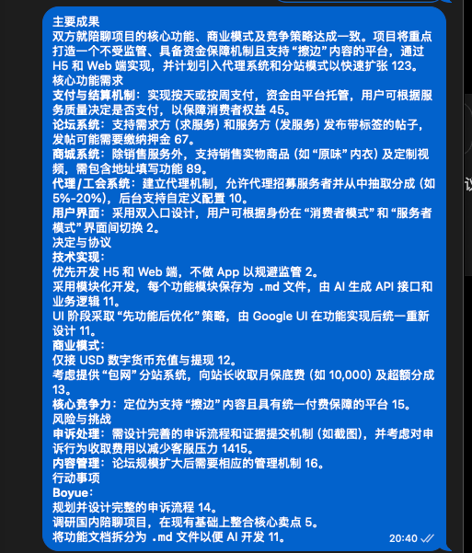
事项 | 会议结论 | 方案中的处理 | 性质与位置
产品形态 | 优先 H5 和 Web，不做 App。 | 用户端统一为 H5 / Web，消费者与服务者共用入口，运营后台保留；手机与电脑分别适配。 | 已明确 第1节 、 第2节 、 第10节 、 第12节
双身份模式 | 消费者模式与服务者模式切换。 | 沿用原有双模式，不另拆两套客户端；继续隔离购买订单、接单订单和资金权限。 | 原方案已覆盖 第1节 、 第3节 、 第4节
付款与资金保障 | 按天或按周支付，资金由平台托管，用户根据服务质量决定是否支付。 | 保留原先预付到平台的结构，补充消费者确认与异议处理；“决定是否支付”具体对应环节及超时自动确认规则待确认。 | 沿用并补充 第7节 、 第8节 、 第9节
供需论坛 | 需求方发“求服务”、服务方发“发服务”，支持标签。 | 增加帖子类型、标签及帖子与商品/需求的衔接；保留直接购服务和直接发布需求，不要求先发帖。VIP 限制暂沿用原规则。 | 已明确 第3节 、 第4节 、 第5节
发帖押金 | 发帖可能需要缴纳押金。 | 补充待定的押金模块，不默认收费；需确定对象、金额、缴纳、退回、扣除和申诉规则。 | 待确认 第5节 、 第11节
商城与地址 | 除服务外，销售实物（举例“原味”内衣）及定制视频，需地址填写。 | 补齐实物与定制内容，并建议分别设置下单、交付、确认及售后；具体类目、销售权限及上线批次待确认。 | 方向已明确 第3节 、 第4节 、 第6节 、 第10节 、 第11节
代理招募与分成 | 代理招募服务者并抽取分成，后台可自定义，5%—20% 为举例。 | 代理增加招募、归属与分成，不能继续仅保留六项协助动作；上线批次、比例、基数、承担方和退款处理另定。 | 已明确 第1节 、 第6节 、 第8节 、 第10节 、 第11节
充值与提现 | 仅接“USD 数字货币充值与提现”。 | 按会议“仅接 USD 数字货币”保留限制；GCash / 银行卡不列入当前收付范围。USD 的含义、代币及网络待定，补齐充值资金入口。 | 方向已明确 第3节 、 第8节 、 第11节
分站“包网” | 考虑向站长收取月保底费（如 10,000）及超额分成。 | 单独保留待定商业模块；10,000 不是确定价格，币种、实际金额和超额计算规则待定，不与代理抽成混用。 | 待确认 第6节 、 第11节 、 第12节
申诉与证据 | 完善申诉流程与截图等证据机制；考虑申诉收费。 | 完善证据、补证、独立复核和结果执行； 收费仅列待定，不把全部售后、止付申请都改成先交费。 | 流程明确／收费待定 第9节 、 第11节
内容与管理 | 定位支持“擦边”内容，论坛规模扩大后需要管理机制。 | 补充新的商品与论坛治理范围；具体开放内容待定。对外不采用“不受监管”的承诺是本方案建议。 | 方向与建议分开 第2节 、 第5节 、 第6节 、 第11节
模块化开发 | 每个功能保存为 .md 文件，由 AI 生成 API 和业务逻辑。 | 增加模块文档与交付要求，将页面、字段、权限、状态、异常及验收要求形成开发依据。 | 已明确 第12节
UI 顺序 | 先功能后优化，功能实现后由 Google UI 统一重新设计。 | 功能优先，统一视觉安排在后；保留会议原称谓，具体 Google UI 工具及交付方式待确认。 | 顺序已明确 第12节
Boyue 行动事项 | 完善申诉，调研国内陪聊项目，拆分功能 .md 文档。 | 保留Boyue的会议责任；原材料未包含其成果。本轮Codex已完成公开研究与模块文档；没有完成账号内交易实测。 | 会议责任保留；本轮委托文档已交付 第12节
上线批次 | 截图明确了若干功能方向，未逐项确定新增功能的上线批次。 | 原方案首期闭环、会议新增功能和考虑事项分开记录；不把产品总范围直接等同于全部首期交付。 | 批次待确认

逐句对应见会议与规则台账；收费、分成、内容准入及批次见待确认事项。

● 真人陪聊与陪玩产品参考
以下为上一轮已核验的有效研究材料，保留原时间、证据等级和限制；本轮没有把全部旧链接重测一遍。E-Pal与Rent A Cyber Friend降为规则辅助，不代替国内补证；本轮国内重点为比心和陪玩电竞，新增N01—N10见国内重点竞品补证。旧P编号内容中“本轮”指上一轮查阅。
这是公开资料研究与公开界面只读观察，证据等级为 B/C/D；没有 A 级交易或通话实测。没有注册、提交身份材料、付款、下单、联系服务者、通话、退款或提现。官方帮助和开发者宣传不是效果实测。本轮没有iPhone真机，未验证Safari权限、锁屏、后台或网络切换。

五对象对照与连续路径
对象 | 入口→发现→规格→服务/争议→回购/收益的已查路径 | 商业与组织参考 | 未验证分支与差异
比心（重点） | 官网/中国区App介绍 → 品类与认证介绍 → 官方购买帮助、成为大神、信息发布帮助。可确认有产品分类、审核与举报路径；未进入真实服务者列表和下单页。P01-E001—E007。 | App Store有SVIP宣传与独立协议；公开申请大神要审核。不能以SVIP退费条款证明陪练订单规则。 | 官方帮助部分条目未标更新日期；未获App会话/真机。价格规格、接单到确认、部分退款、回购、代理绑定与抽成仍待验证；不因未查到就说没有。
E-Pal（规则辅助） | 首页Chilling → E-Chat列表 → 公开主页选择E-Chat规格 → Chat/Order入口；登录页后停止。用Introduction、Orders、Dispute Orders和Wallet帮助补接单、履约、争议与收益路径。P02-E001/E002/E004—E011。 | 可见不同规格/优惠、个人订阅入口；官方帮助把买卖订单、充值资金和服务收入分开。 | 未进入付款与订单账户。接单即Completed只在公开帮助核实，无类型/版本覆盖证明；外部游戏履约与本项目语音不同。个别卖方描述与视频规格不一致，不能替平台解释。
Rent A Cyber Friend（规则辅助） | Search筛状态 → 公开资料主题/语言/每分钟报价 → 呼叫/举报入口；登录前停止。FAQ与条款补预存、计费起止、断线、举报、提现说明。P03-E001—E009。 | 同账号双身份，个体按分钟视频收入；提现规则与可选会员是它的商业安排，非本项目代理分成。 | 未呼叫、未断线恢复、未提现。首分钟有通常/例外/防滥用条件；再次连接是否恢复优惠未确认。禁止恋爱/性/调情，与会议定位不同。
Soul（辅助） | 官网真人内容发现介绍 → 网页版登录入口；官方隐私政策核对瞬间公开范围、资料/兴趣匹配及聊天权限。P04-E001—E004。 | 兴趣内容与社交入口可参考；不以AI功能改变真人产品方向。 | 未浏览账号内真实广场/个人资料或聊天、举报操作。登录页聊天为官方展示例，非本轮私人会话。日周服务托管、代理分成和付费陪玩退款在本对照中不适用。
TT语音（辅助） | 官网语音/组队/房管介绍 → 网页版登录弹层 → 公会公开申请页。P05-E001—E004。 | 公会需登录申请并有独立资质条件，组织运营可参考。公会不等于本项目代理。 | 未进房、等待接通、连麦、房管或公会后台；不推定实际低延迟/不断线、佣金比例或控制权。日周托管/消费者放款确认在本对照中不适用。

旧初查结论的复核结果
原结论 | 本轮核对结果 | 处理及落点
比心三角洲考核 | P01-E007仍有品类限定的开发者介绍；P01-E005另有无更新日的帮助条件。 | 保留“特定品类宣传”，不泛化全平台；第3/4节展示认证适用范围。
E-Pal接单即完成 | P02-E004和E007两帮助互相印证该文字；不等于当前所有订单类型实际如此。 | 限定为公开帮助规则，保持本项目履约确认；第7/9节补三条结果和证据关联。
E-Pal全部/部分退款或拒绝 | P02-E005核实官方存在这三类处理，证据决定具体结果。 | 作为可分割履约与裁决的参考，不搬期限、次数或退款算法。
RACF首分钟免费、断线止计费 | FAQ有通常免费及防滥用限定；条款4(g)有例外。断线止计费是规则文字。 | 收窄免费表述；第4节补开始/中断/恢复，具体时长、计费和补时仍待D04。
Soul广场/TT房间与公会 | 官方文本/公开入口可核对，账号内完整流程受限。 | 保留适用发现和组织参考；不加AI伴侣、多人大房或公会权限。

采纳与不照搬
问题 | 依据及适用差异 | 本方案落点与处理 | 确认状态
用户不知道所买规格与资格 | P01-E007、P02-E002/E010、P03-E001/E002；竞品卡片不证明质量 | 第3节新增主题、语言、计价单位、资格范围及支付前重核 | 配套建议；D04/D10
已付款但不知道何时开始或中断如何处理 | P02-E009、P03-E005；游戏/按分钟视频不等同日周语音 | 第4节新增响应、到场、双方开始、中断重连、结束摘要；S06—S17 | 配套建议；D02/D04
完成状态掩盖资金和争议 | 原稿7—9；P02-E004/E005/E007/E008 | 第7—9节新增三条确认结果、四维状态及部分退款/佣金核定 | 保留原原则并补建议；D02/D03/D05/D08
内容引流丢失隐私或商品关联 | M03、P04-E003/E004 | 第5节关联帖子/需求/商品，保持匿名与去重 | 配套建议；D06；不开放原VIP限制
招募后权限或历史佣金被覆盖 | M06、当前归属建议、P05-E002只有组织入口证据 | 第6/8节补平台确认、生效版本及退款联动 | 产品分析建议；D05；无竞品直接算法支持
回购可能刷新同单试聊权益 | 原稿4/7、P02-E009关注回访说明 | 第3/7节区分同主订单续期与独立新购 | 保留权益规则，入口建议待D04

不照搬：任何竞品价格、免费时长、分佣、提现最低额、退款时限、订阅自动续费；不照搬E-Pal的接单Completed、RACF视频及内容限制、Soul AI伴侣、TT多人房间和公会管理权。会议内容方向保留，但市场/主体/服务商准入须独立验证 D01。没有收入测算、市场规模估计或无据排名。

逐条证据索引
B为公开界面只读，C为官方规则，D为官方介绍；截图拍到帮助页仍记C，拍到宣传页仍记D。记录仅证明摘要列出的范围。每条编号对应独立截图或明确的无图文本记录；点击图可查看真实原图。公开昵称/头像只用于定位当时商品，未进行个人身份调查。

P01-E001 · 比心 · 比心app-找游戏陪玩陪练上比心APP，严考核、放心选
结论（D）：官方入口提供移动端及PC下载，当前观察的官网首屏为英文产品介绍。
来源：比心app-找游戏陪玩陪练上比心APP，严考核、放心选；入口：比心官网。查阅：2026-09-13T14:30:29+08:00；页面日期：页面未标明确修订日期。地区/范围：中国官网/中文公开页面（P01-E001为英文首页）；客户端：macOS；Chrome 153.0.8010.36；1440×1000公开Web；非App实测；版本：Web未公开构建版本；未安装客户端。
限制：浏览器语言/en-US引起入口内容差异；官网不是登录后选人列表，也未安装Windows端。
落点：第3、4节；保留分类入口；不推定H5可以直接接单。 确认：否。
查看原始截图 P01-E001（截图区域：比心官网；SHA-256见证据台账）。
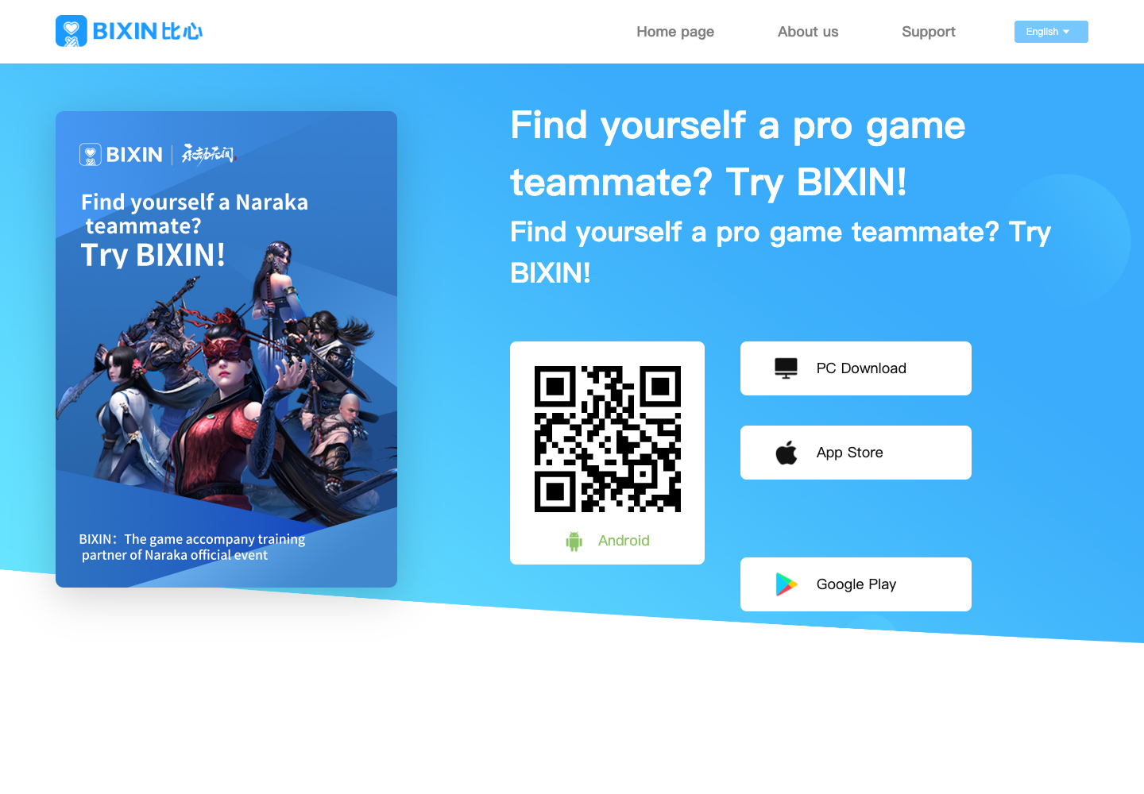

P01-E002 · 比心 · ‎比心-找游戏陪练上比心APP就够了 App - App Store
结论（D）：中国区App Store公开比心名称、开发者和iPhone应用介绍；页面列版本9.62.0。
来源：‎比心-找游戏陪练上比心APP就够了 App - App Store；入口：比心开发者介绍。查阅：2026-09-13T14:30:09+08:00；页面日期：App Store相对日期不推定安装版本。地区/范围：中国区App Store；客户端：macOS；Chrome 153.0.8010.36；1440×1000公开Web；非App实测；版本：App Store列9.62.0，未安装。
限制：只浏览网页目录，未运行iPhone App；应用截图是开发者展示，非本轮App实测。
落点：第3、4节；保留国内重点对象，不用海外对象替换。 确认：否。
查看原始截图 P01-E002（截图区域：比心开发者介绍；SHA-256见证据台账）。
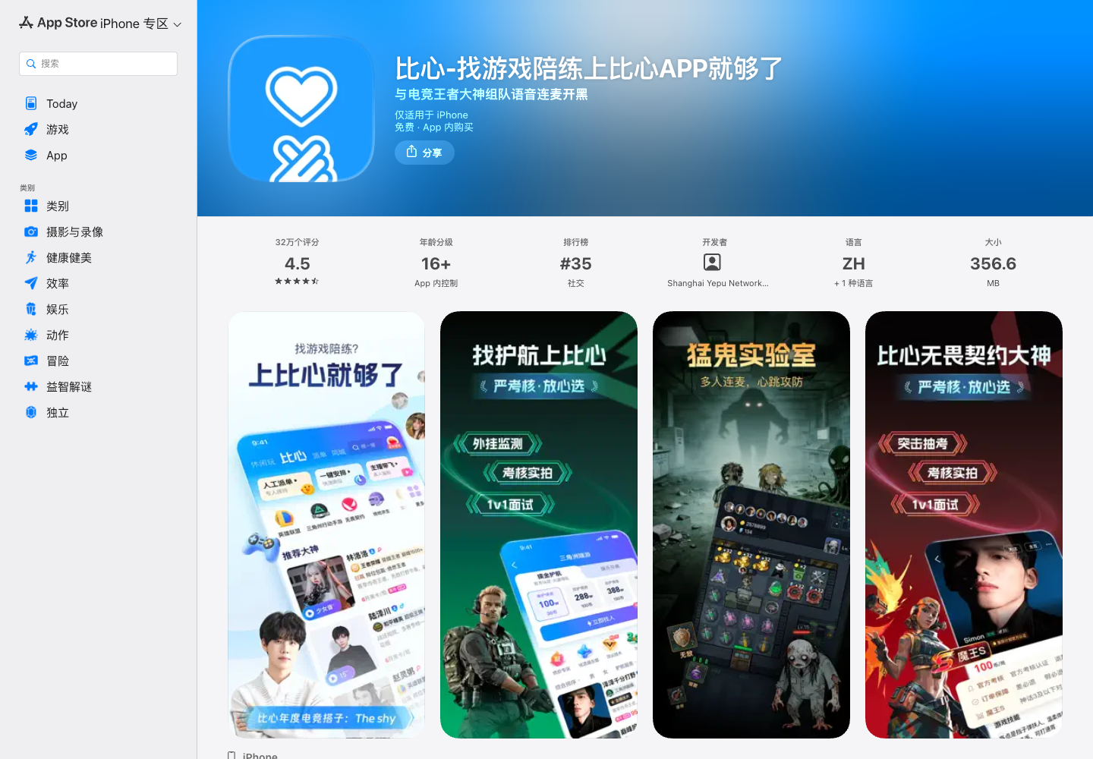

P01-E003 · 比心 · 比心SVIP服务协议
结论（C）：App Store所链pandora/597的实际标题是“比心SVIP服务协议”。
来源：比心SVIP服务协议；入口：比心服务协议。查阅：2026-09-13T14:30:12+08:00；页面日期：页面未标明确修订日期。地区/范围：中国官网/中文公开页面（P01-E001为英文首页）；客户端：macOS；Chrome 153.0.8010.36；1440×1000公开Web；非App实测；版本：Web未公开构建版本；未安装客户端。
限制：仅适用于SVIP服务，不能用其退费条款推导陪练订单退款。页面未显示修订日期。
落点：第5、11节；VIP与交易分开；本项目会员规则不照搬。 确认：D06。
查看原始截图 P01-E003（截图区域：比心服务协议；SHA-256见证据台账）。
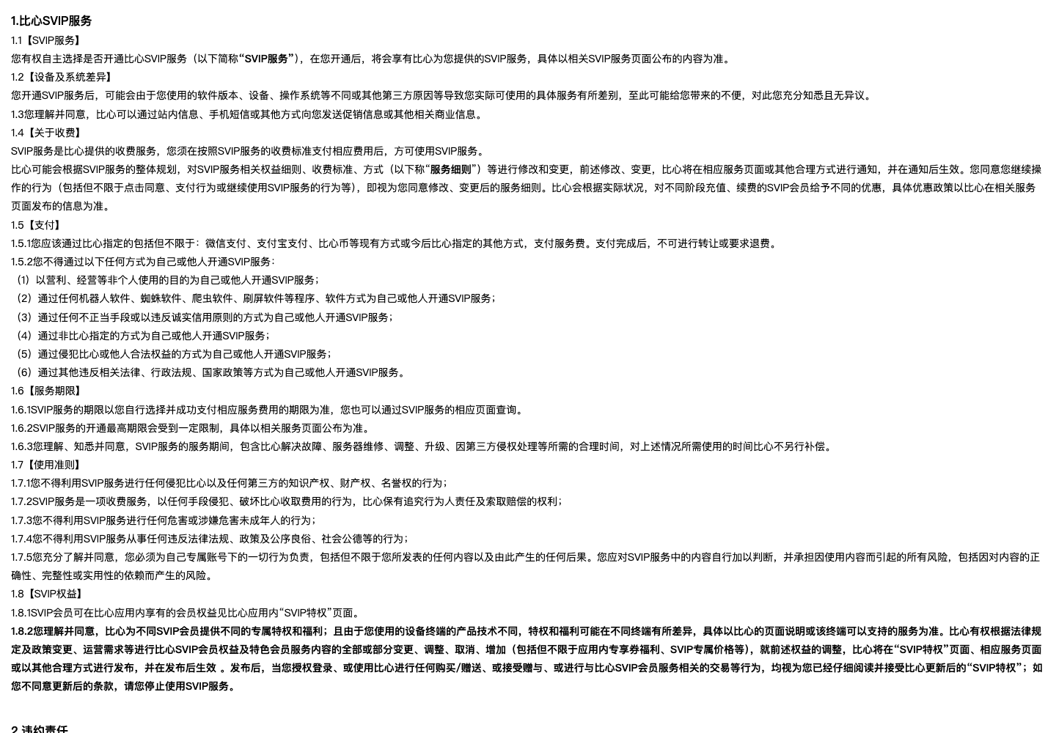

P01-E004 · 比心 · 比心app-找游戏陪玩陪练上比心APP，严考核、放心选
结论（C）：官网购买帮助区分比心币用途，并提示购买所得不可提现；到账问题指向钱包核查及客服。
来源：比心app-找游戏陪玩陪练上比心APP，严考核、放心选；入口：官网→帮助与服务→购买说明。查阅：2026-09-13T14:34:16+08:00；页面日期：页面未标明确修订日期。地区/范围：中国官网/中文公开页面（P01-E001为英文首页）；客户端：macOS；Chrome 153.0.8010.36；1440×1000公开Web；非App实测；版本：Web未公开构建版本；未安装客户端。
限制：该页主要描述打赏货币，未查到陪练订单确认/退款算法，不能泛化全部余额。
落点：第8节；保留充值余额与服务收益分开设计。 确认：D03。
查看原始截图 P01-E004（截图区域：官网→帮助与服务→购买说明；SHA-256见证据台账）。
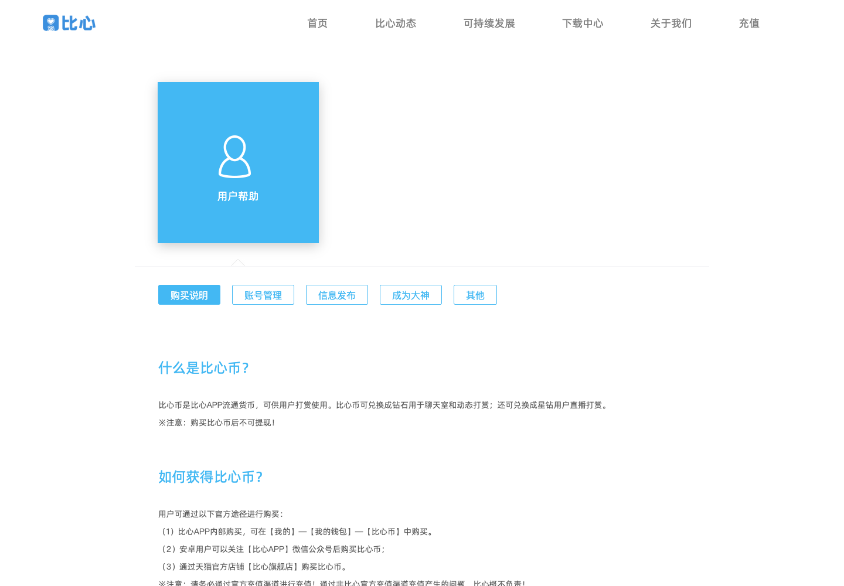

P01-E005 · 比心 · 比心app-找游戏陪玩陪练上比心APP，严考核、放心选
结论（C）：成为大神帮助给出“我的→申请大神→上传资料→官方审核”的路径。
来源：比心app-找游戏陪玩陪练上比心APP，严考核、放心选；入口：帮助与服务→成为大神。查阅：2026-09-13T14:34:16+08:00；页面日期：页面未标明确修订日期。地区/范围：中国官网/中文公开页面（P01-E001为英文首页）；客户端：macOS；Chrome 153.0.8010.36；1440×1000公开Web；非App实测；版本：Web未公开构建版本；未安装客户端。
限制：该页只展示LOL等局部审批条件，无修订日期；与新App介绍的品类范围不同，不认定其为全品类现行标准。
落点：第4、6节；保留审核和品类资格，招募不替代认证。 确认：D04。
查看原始截图 P01-E005（截图区域：帮助与服务→成为大神；SHA-256见证据台账）。
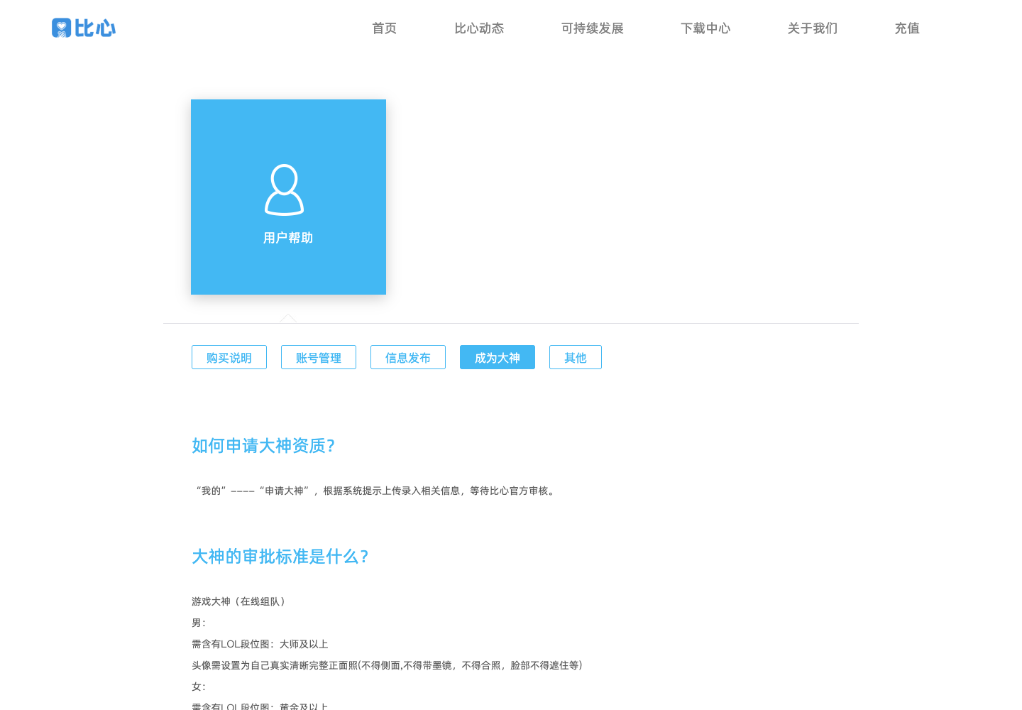

P01-E006 · 比心 · 比心app-找游戏陪玩陪练上比心APP，严考核、放心选
结论（C）：信息发布帮助给出拉黑举报及截图举证路径，并限制色情骚扰等内容。
来源：比心app-找游戏陪玩陪练上比心APP，严考核、放心选；入口：帮助与服务→信息发布。查阅：2026-09-13T14:34:16+08:00；页面日期：页面未标明确修订日期。地区/范围：中国官网/中文公开页面（P01-E001为英文首页）；客户端：macOS；Chrome 153.0.8010.36；1440×1000公开Web；非App实测；版本：Web未公开构建版本；未安装客户端。
限制：举报说明不是付费订单退款说明；未点击提交、未联系用户。
落点：第5、9、11节；保留证据入口；内容准入另确认。 确认：D01、D08。
查看原始截图 P01-E006（截图区域：帮助与服务→信息发布；SHA-256见证据台账）。
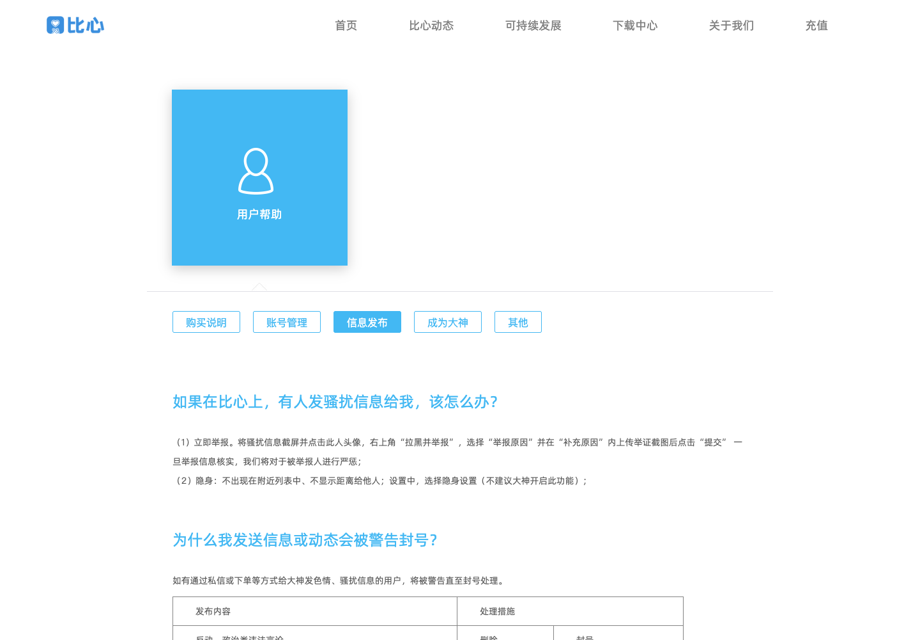

P01-E007 · 比心 · ‎比心-找游戏陪练上比心APP就够了 App - App Store
结论（D）：开发者描述对三角洲护航列技术、反作弊与面试考核，对英雄联盟/无畏契约另列考核。
来源：‎比心-找游戏陪练上比心APP就够了 App - App Store；入口：App Store中国区→开发者描述。查阅：2026-09-13T14:41:19+08:00；页面日期：App Store相对日期不推定安装版本。地区/范围：中国区App Store；客户端：macOS；Chrome 153.0.8010.36；1440×1000公开Web；非App实测；版本：App Store列9.62.0，未安装。
限制：特定品类宣传，不代表全平台统一认证或已实测效果；页面销售数据不作为质量/排名证据。
落点：第3、4节；按品类展示认证范围，保留原认证与模板。 确认：D04。
查看原始截图 P01-E007（截图区域：App Store中国区→开发者描述；SHA-256见证据台账）。
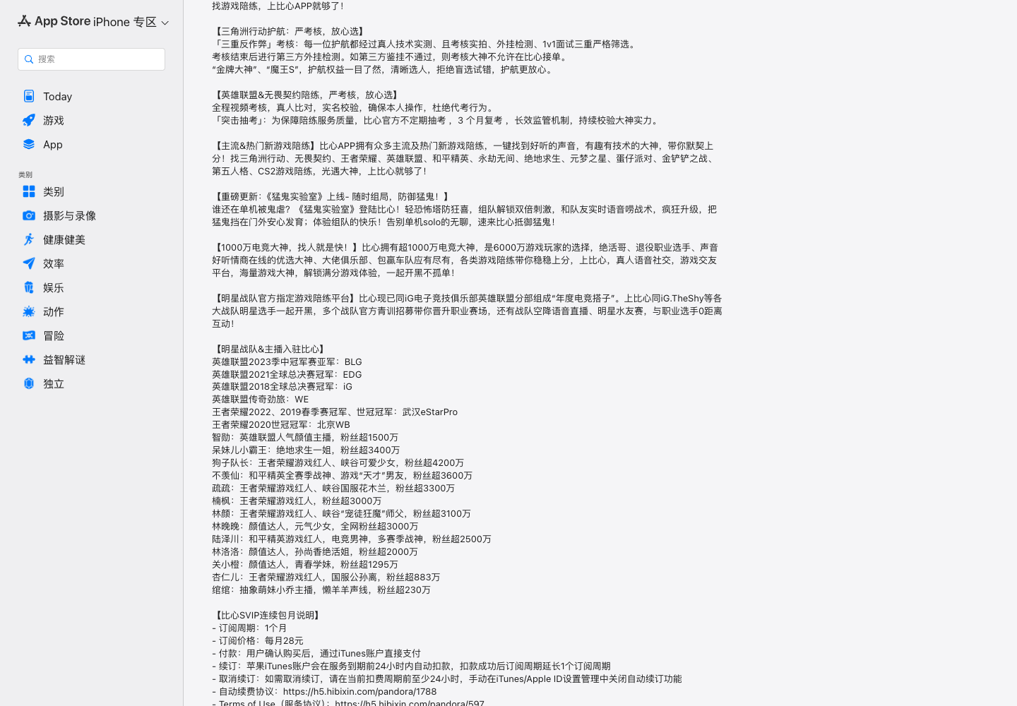

P02-E001 · E-Pal · E-Pal: Never Battle Alone
结论（B）：公开首页有Games、Chilling、Custom和服务发现入口。
来源：E-Pal: Never Battle Alone；入口：E-Pal首页。查阅：2026-09-13T14:30:12+08:00；页面日期：页面未标明确修订日期。地区/范围：国际英语站；适用用户地区未逐一验证；客户端：macOS；Chrome 153.0.8010.36；1440×1000公开Web；非App实测；版本：Web未公开构建版本；未安装客户端。
限制：未登录，推荐列表和排序可能变化；不能证明交易完成。
落点：第3节；保留浏览直购和分类发现。 确认：否。
查看原始截图 P02-E001（截图区域：E-Pal首页；SHA-256见证据台账）。
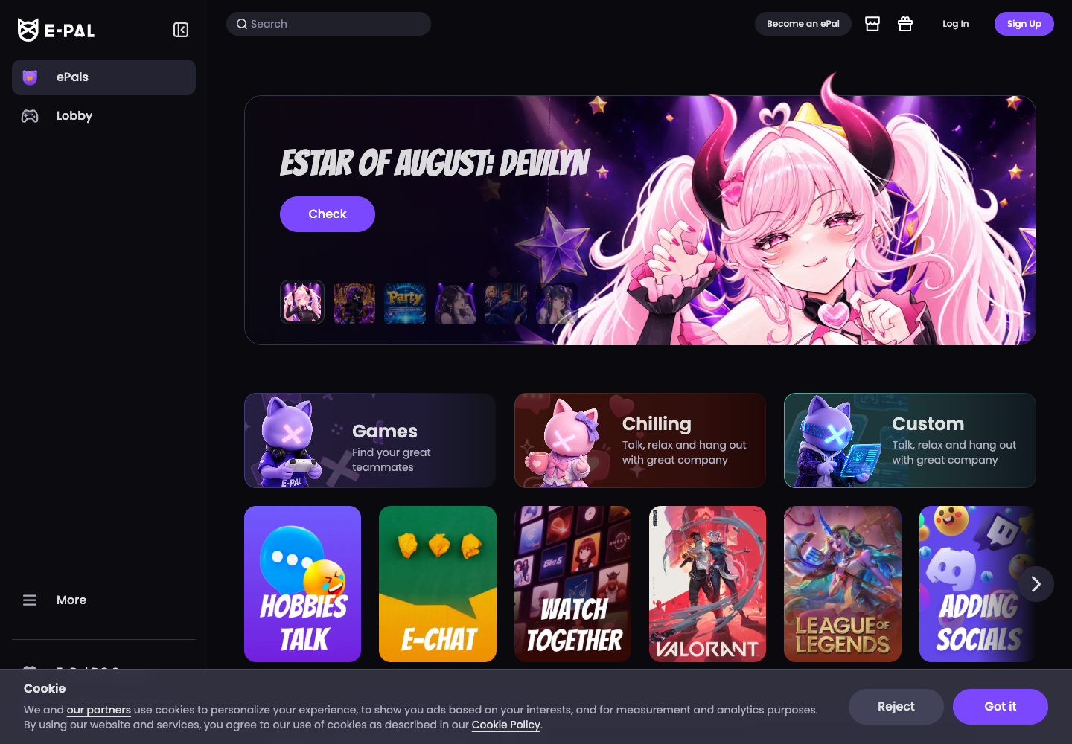

P02-E002 · E-Pal · Make Gaming Friends through E-Chat Online on E-Pal
结论（B）：E-Chat公开列表显示风格标签、评价、按15分钟/30分钟/次等不同单位的规格及促销条件。
来源：Make Gaming Friends through E-Chat Online on E-Pal；入口：首页Chilling→E-Chat。查阅：2026-09-13T14:32:41+08:00；页面日期：页面未标明确修订日期。地区/范围：国际英语站；适用用户地区未逐一验证；客户端：macOS；Chrome 153.0.8010.36；1440×1000公开Web；非App实测；版本：Web未公开构建版本；未安装客户端。
限制：只是当时可见列表，不能用起价推断整单价格、净收入或首单普遍免费。
落点：第3、4节；新增价格单位、规格、优惠适用条件的同时展示建议。 确认：D04。
查看原始截图 P02-E002（截图区域：首页Chilling→E-Chat；SHA-256见证据台账）。
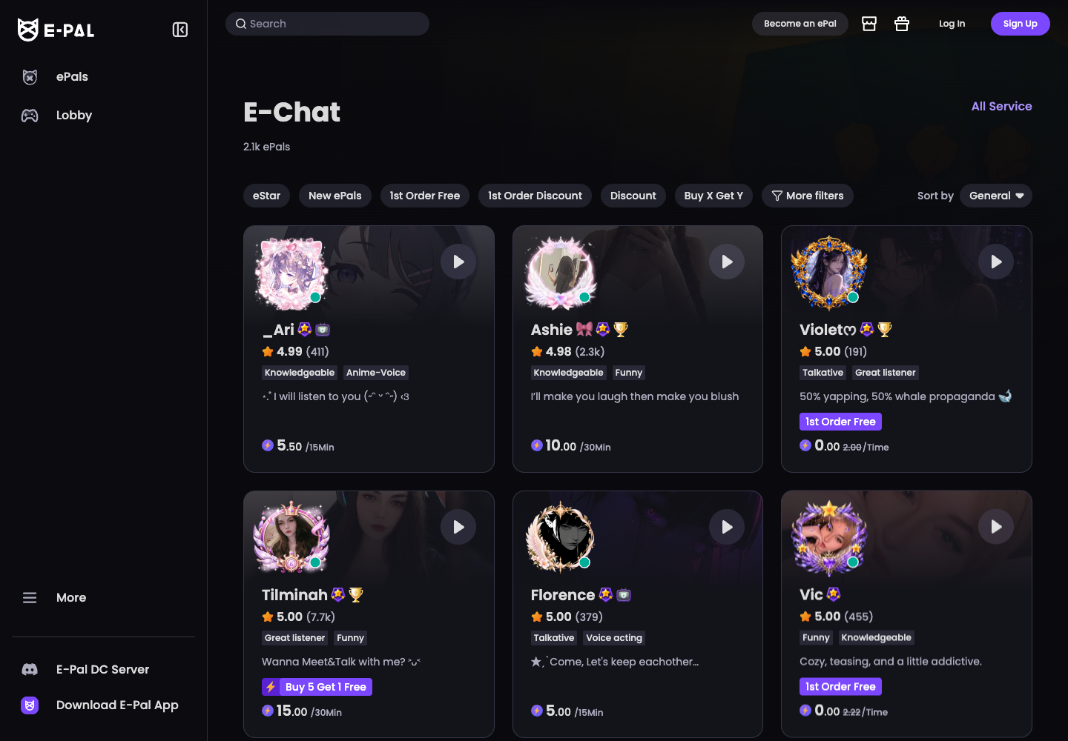

P02-E004 · E-Pal · Dispute Orders | E-Pal
结论（C）：争议帮助针对已完成付费订单，排除免费/礼物订单；接单后标完成并进入72小时申请窗口的文字仍存在。
来源：Dispute Orders | E-Pal；入口：FAQ→Dispute Orders→适用、条件、时限。查阅：2026-09-13T14:32:43+08:00；页面日期：页面未标明确修订日期。地区/范围：国际英语站；适用用户地区未逐一验证；客户端：macOS；Chrome 153.0.8010.36；1440×1000公开Web；非App实测；版本：Web未公开构建版本；未安装客户端。
限制：官方文档无版本/地区细分；不可推为所有当前订单类型的界面行为；未实测该状态。
落点：第7、9节；保留消费者确认；不采用接单即完成或72小时。 确认：D02、D08。
查看原始截图 P02-E004（截图区域：FAQ→Dispute Orders→适用、条件、时限；SHA-256见证据台账）。
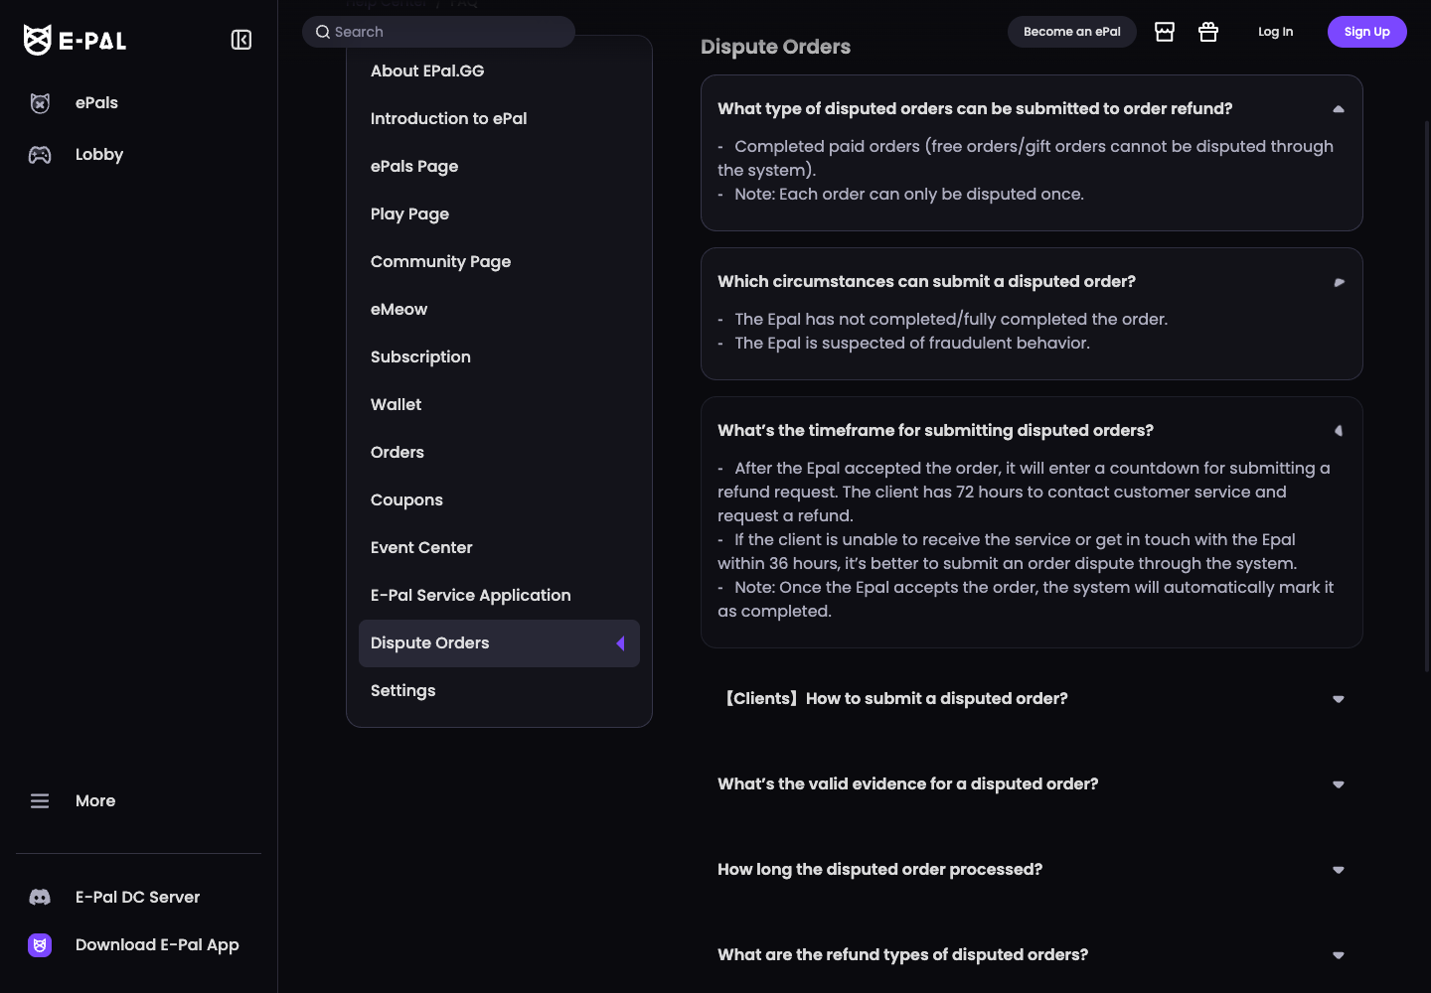

P02-E005 · E-Pal · Dispute Orders | E-Pal
结论（C）：争议帮助按未履约、部分履约或充分履约证据区分全退、部分退及可能拒绝退款。
来源：Dispute Orders | E-Pal；入口：FAQ→Dispute Orders→refund types。查阅：2026-09-13T14:32:43+08:00；页面日期：页面未标明确修订日期。地区/范围：国际英语站；适用用户地区未逐一验证；客户端：macOS；Chrome 153.0.8010.36；1440×1000公开Web；非App实测；版本：Web未公开构建版本；未安装客户端。
限制：未测退款结果；裁量与时限不移植本项目。
落点：第7—9节；新增部分履约拆分和退款/佣金联动说明。 确认：D02、D05、D08。
查看原始截图 P02-E005（截图区域：FAQ→Dispute Orders→refund types；SHA-256见证据台账）。
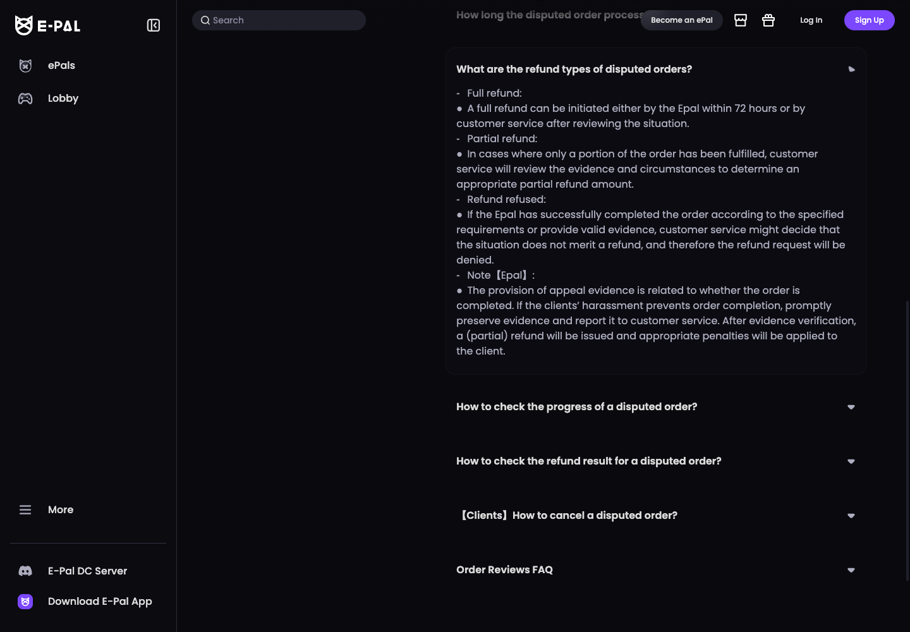

P02-E006 · E-Pal · Dispute Orders | E-Pal
结论（C）：官方争议证据要求关联订单与双方身份，第三方游戏/聊天需补充身份对应；截图不是全部证据。
来源：Dispute Orders | E-Pal；入口：FAQ→Dispute Orders→valid evidence。查阅：2026-09-13T14:32:44+08:00；页面日期：页面未标明确修订日期。地区/范围：国际英语站；适用用户地区未逐一验证；客户端：macOS；Chrome 153.0.8010.36；1440×1000公开Web；非App实测；版本：Web未公开构建版本；未安装客户端。
限制：页面内的示意截图由官方提供，已经遮挡部分信息；本轮截图仍为规则页，不是本人订单。
落点：第9节；完善证据目录与第三方身份关联；不默认录音。 确认：D01、D08。
查看原始截图 P02-E006（截图区域：FAQ→Dispute Orders→valid evidence；SHA-256见证据台账）。
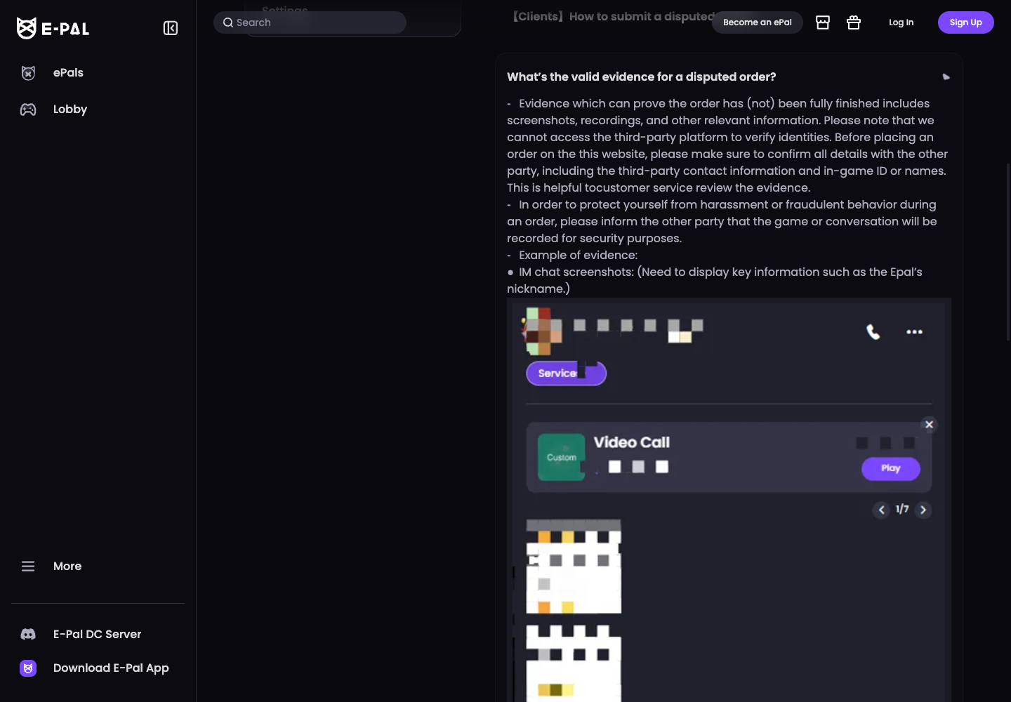

P02-E007 · E-Pal · Orders | E-Pal
结论（C）：Orders帮助将买卖订单分开，Pending释为卖方未接；接单后Completed，与争议页文字互相印证。
来源：Orders | E-Pal；入口：FAQ→Orders→展开说明。查阅：2026-09-13T14:41:21+08:00；页面日期：页面未标明确修订日期。地区/范围：国际英语站；适用用户地区未逐一验证；客户端：macOS；Chrome 153.0.8010.36；1440×1000公开Web；非App实测；版本：Web未公开构建版本；未安装客户端。
限制：两份公开帮助一致，但无修订版本、订单类型覆盖说明，仍不能证明新E-Chat运行逻辑。
落点：第1、4、7节；保留身份隔离与服务/资金分开；不搬其状态机。 确认：D02。
查看原始截图 P02-E007（截图区域：FAQ→Orders→展开说明；SHA-256见证据台账）。
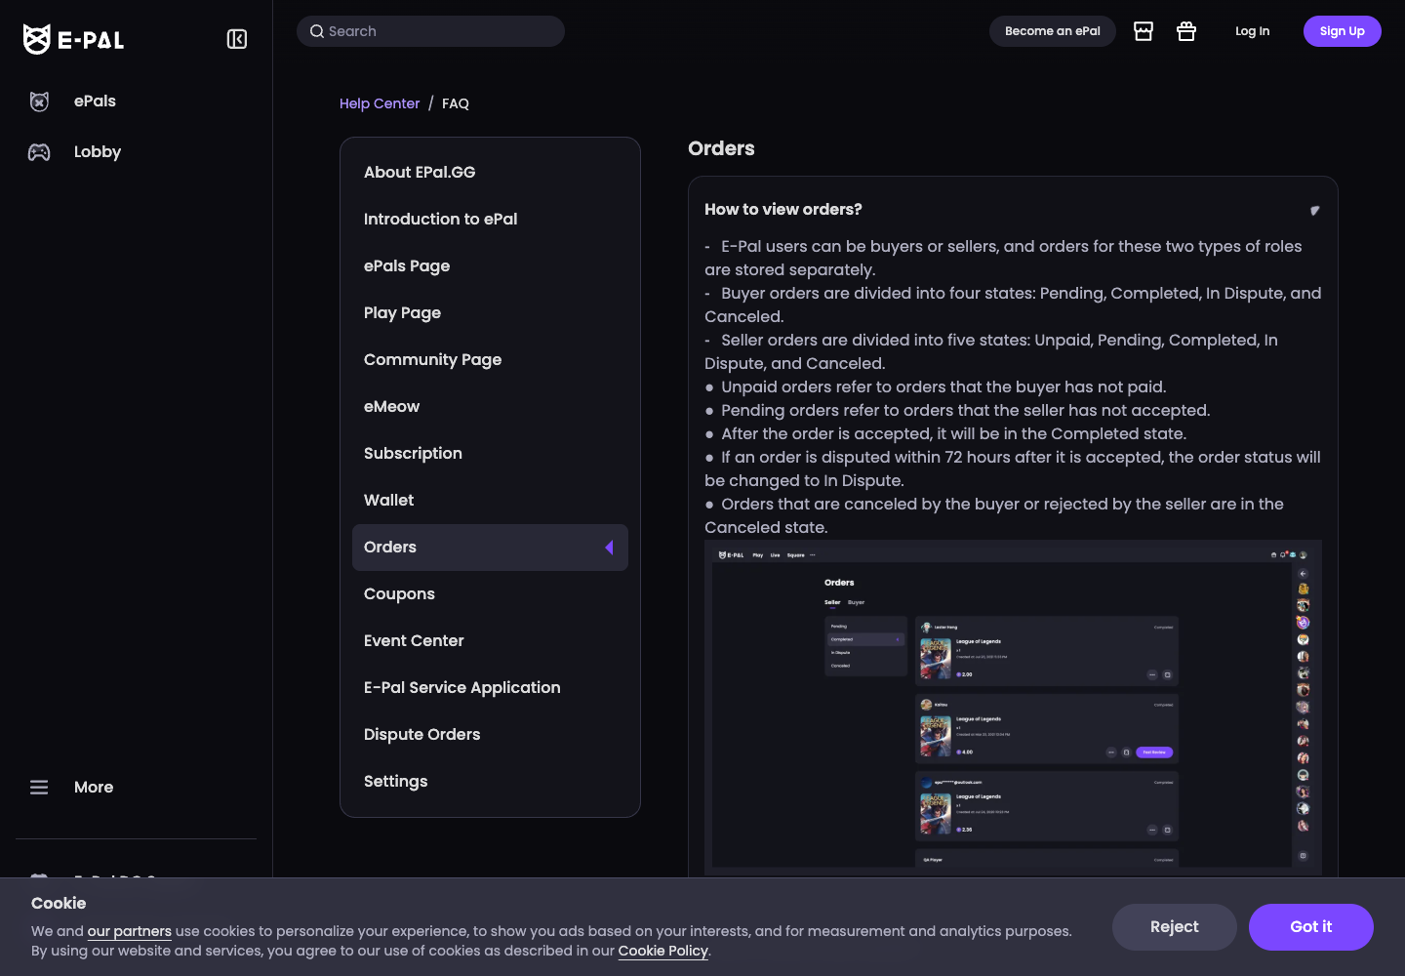

P02-E008 · E-Pal · Wallet | E-Pal
结论（C）：Wallet帮助把充值所得与服务收入提现资格分开，提现渠道及费用属于其单独规则。
来源：Wallet | E-Pal；入口：官方帮助→How to withdraw Buff?。查阅：2026-09-13T14:34:25+08:00；页面日期：页面未标明确修订日期。地区/范围：国际英语站；适用用户地区未逐一验证；客户端：macOS；Chrome 153.0.8010.36；1440×1000公开Web；非App实测；版本：Web未公开构建版本；未安装客户端。
限制：Buff为平台虚拟币，不能等同本项目USD数字货币；未实测提现。
落点：第8节；保留余额来源分离，不搬渠道、比例或到账时间。 确认：D03。
查看原始截图 P02-E008（截图区域：官方帮助→How to withdraw Buff?；SHA-256见证据台账）。
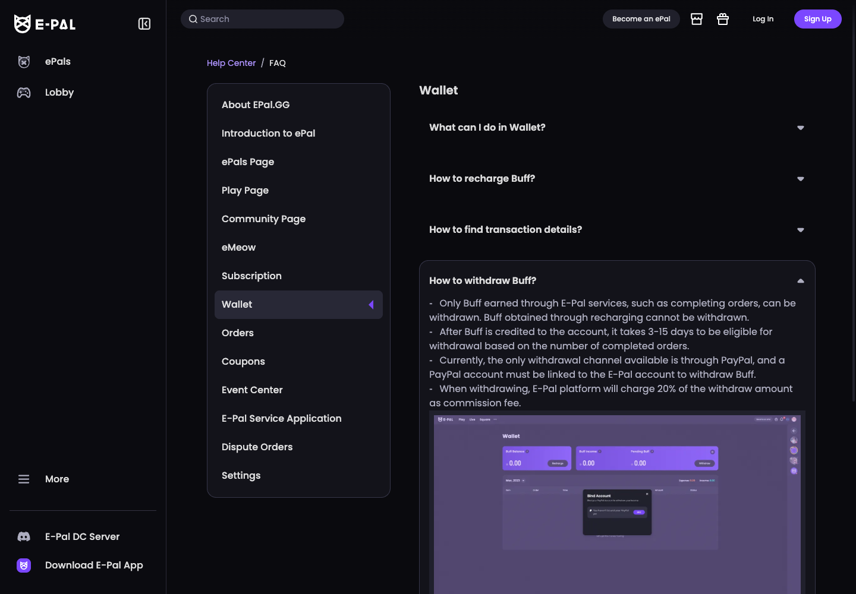

P02-E009 · E-Pal · Introduction to ePal | E-Pal
结论（C）：Introduction帮助说明接单通知、游戏内履约、Chat可用站内IM，及通过关注再找到服务者。
来源：Introduction to ePal | E-Pal；入口：官方帮助→What does ePal do?。查阅：2026-09-13T14:34:30+08:00；页面日期：页面未标明确修订日期。地区/范围：国际英语站；适用用户地区未逐一验证；客户端：macOS；Chrome 153.0.8010.36；1440×1000公开Web；非App实测；版本：Web未公开构建版本；未安装客户端。
限制：没有证明全品类必须用站内语音，或所有服务均能原生通话；没有发生联系。
落点：第3、4、7节；补接单响应、履约摘要与回购；不强制搬订阅/打赏。 确认：D04。
查看原始截图 P02-E009（截图区域：官方帮助→What does ePal do?；SHA-256见证据台账）。
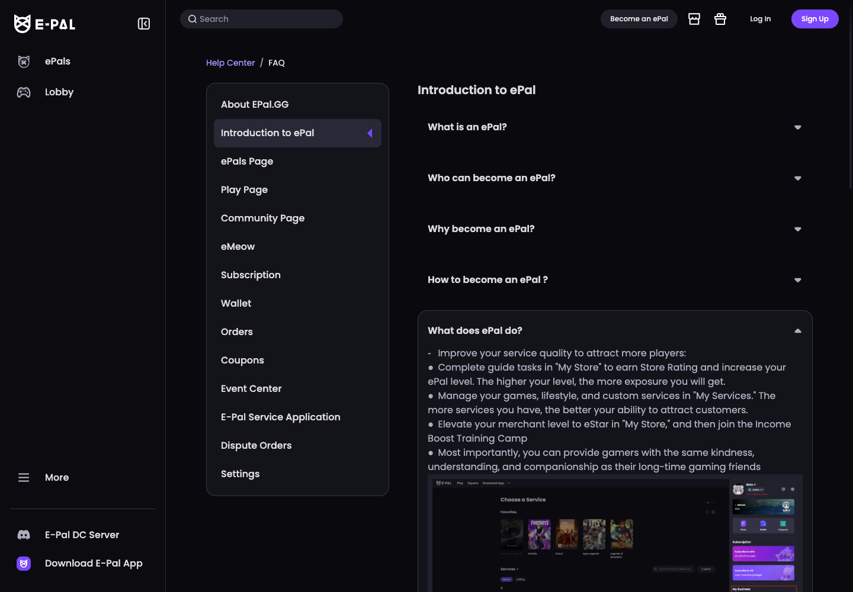

P02-E010 · E-Pal · _Ari | E-Pal
结论（B）：公开主页选E-Chat后可见文本/短通话/长通话等规格及Chat、Order入口；文本样例显示5.50/15Min。
来源：_Ari | E-Pal；入口：公开服务主页→选择E-Chat→查看规格、描述及Chat/Order入口（未点击交易）。查阅：2026-09-13T15:16:00+08:00；页面日期：页面未标明确修订日期。地区/范围：国际英语站；适用用户地区未逐一验证；客户端：macOS；Chrome 153.0.8010.36；1440×1000公开Web；非App实测；版本：Web未公开构建版本；未安装客户端。
限制：价格是该服务者当时展示，单位与Buff说明合读，不能当USD净收入。描述写NO VIDEOCALLS而规格含VTuber Vidcall，存在卖方文案不一致；未核实解释、未下单。
落点：第3、4节；下单重核规格和服务边界；不以一个按钮认定真人视频能力。 确认：D04。
查看原始截图 P02-E010（截图区域：公开服务主页→选择E-Chat→查看规格、描述及Chat/Order入口（未点击交易）；SHA-256见证据台账）。
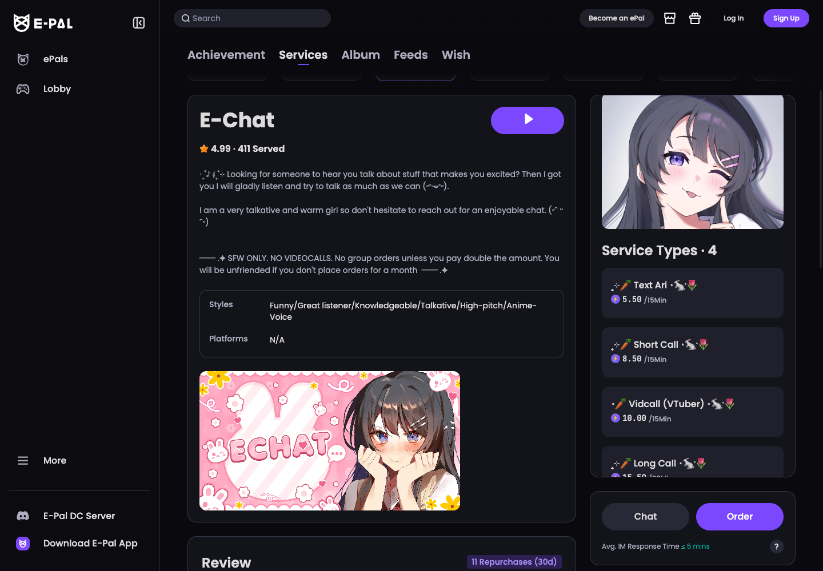

P02-E011 · E-Pal · E-Pal: Never Battle Alone
结论（B）：未登录时官方登录页要求Phone or Email等账户入口。
来源：E-Pal: Never Battle Alone；入口：官网Log In，只读无提交。查阅：2026-09-13T14:35:41+08:00；页面日期：页面未标明确修订日期。地区/范围：国际英语站；适用用户地区未逐一验证；客户端：macOS；Chrome 153.0.8010.36；1440×1000公开Web；非App实测；版本：Web未公开构建版本；未安装客户端。
限制：无已授权会话，不提交手机号、验证码、注册或付款；接单、通话、退款、收益流程未验证。
落点：第3、11节；记录账号内路径限制，继续用公开规则。 确认：否。
查看原始截图 P02-E011（截图区域：官网Log In，只读无提交；SHA-256见证据台账）。
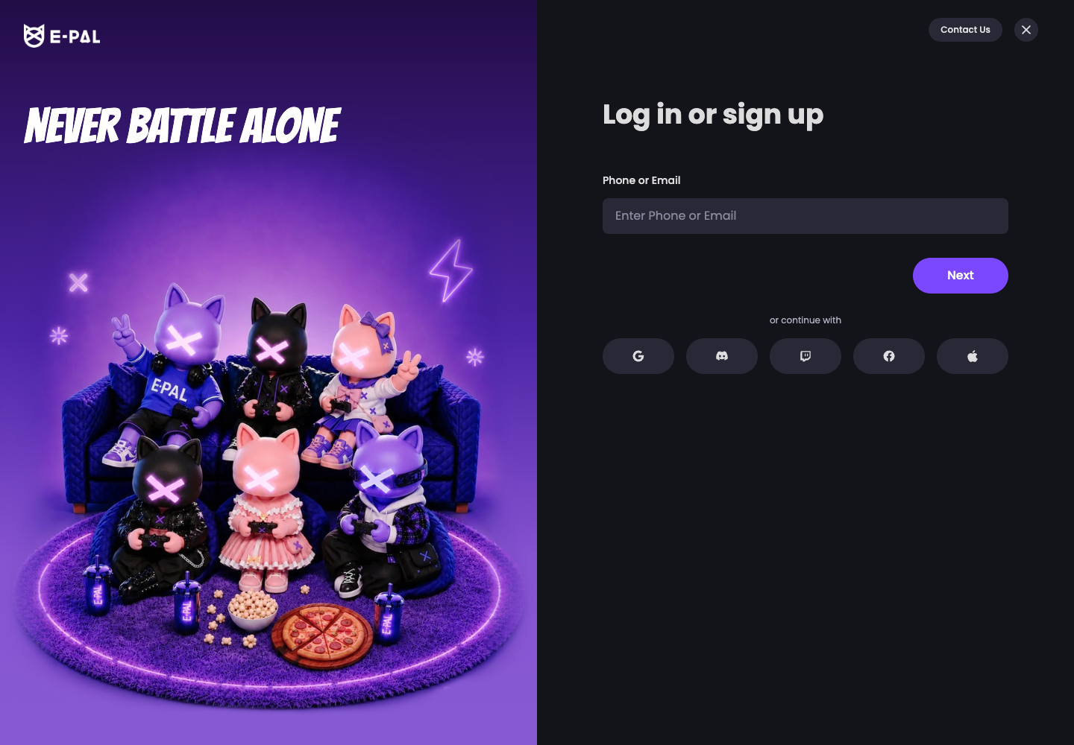

P03-E001 · Rent A Cyber Friend · Find and Connect with Cyber Friends online – Rent a Cyber Friend
结论（B）：搜索页显示在线状态、主题、地区与每分钟起价，可进入公开资料。
来源：Find and Connect with Cyber Friends online – Rent a Cyber Friend；入口：RACF搜索。查阅：2026-09-13T14:30:13+08:00；页面日期：页面未标明确修订日期。地区/范围：国际英语站；适用用户地区未逐一验证；客户端：macOS；Chrome 153.0.8010.36；1440×1000公开Web；非App实测；版本：Web未公开构建版本；未安装客户端。
限制：国际英语站；国家是公开资料展示，非本人访问地区；在线不证明可接通。
落点：第3节；补选人信息和可用性提示。 确认：D04。
查看原始截图 P03-E001（截图区域：RACF搜索；SHA-256见证据台账）。
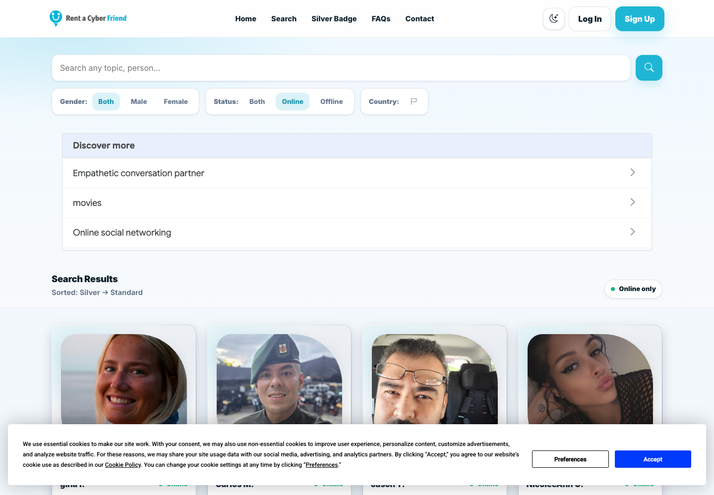

P03-E002 · Rent A Cyber Friend · gina f. from United Kingdom
结论（B）：公开资料gina34显示英语、英国、在线、GENERAL DISCUSSION及$2.50/min主题呼叫入口。
来源：gina f. from United Kingdom；入口：搜索结果→gina34公开资料。查阅：2026-09-13T14:32:41+08:00；页面日期：页面未标明确修订日期。地区/范围：国际英语站；适用用户地区未逐一验证；客户端：macOS；Chrome 153.0.8010.36；1440×1000公开Web；非App实测；版本：Web未公开构建版本；未安装客户端。
限制：当时单个公开报价，非净收入/市场价；未点击呼叫、Text、Follow、Tip或举报。
落点：第3、4节；主题与计价单位同时展示；不照搬视频/按分钟模式。 确认：D04。
查看原始截图 P03-E002（截图区域：搜索结果→gina34公开资料；SHA-256见证据台账）。
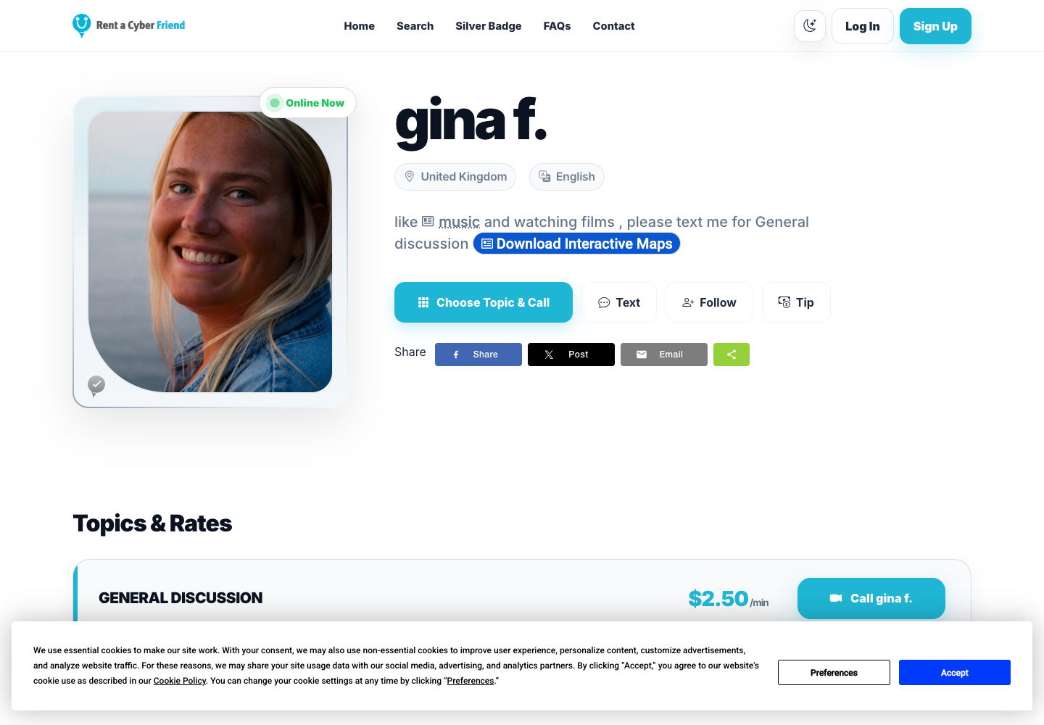

P03-E003 · Rent A Cyber Friend · Frequently Asked Questions - Rent a Cyber Friend
结论（C）：FAQ允许同账号切换Caller与Cyber Friend，角色各有条件；Web与App能力需按具体操作区分。
来源：Frequently Asked Questions - Rent a Cyber Friend；入口：FAQ→双身份问题展开。查阅：2026-09-13T14:35:38+08:00；页面日期：页面未标明确修订日期。地区/范围：国际英语站；适用用户地区未逐一验证；客户端：macOS；Chrome 153.0.8010.36；1440×1000公开Web；非App实测；版本：Web未公开构建版本；未安装客户端。
限制：截图重点为双身份答复；浏览器/移动端说明来自同页官方文本，未作设备测试。
落点：第1、4节；保留双身份与权限隔离。 确认：否。
查看原始截图 P03-E003（截图区域：FAQ→双身份问题展开；SHA-256见证据台账）。
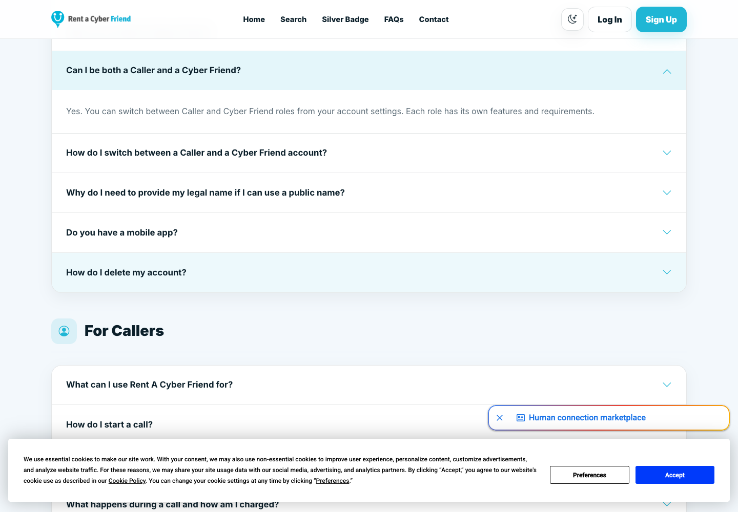

P03-E004 · Rent A Cyber Friend · Frequently Asked Questions - Rent a Cyber Friend
结论（C）：FAQ描述预存后通话按分钟扣费，通常首分钟免费；专门答复附重复短呼叫可能丧失优惠的限制。
来源：Frequently Asked Questions - Rent a Cyber Friend；入口：FAQ→How do I start a call? / What happens during a call and how am I charged? / Is the first minute free?。查阅：2026-09-13T14:32:46+08:00；页面日期：页面未标明确修订日期。地区/范围：国际英语站；适用用户地区未逐一验证；客户端：macOS；Chrome 153.0.8010.36；1440×1000公开Web；非App实测；版本：Web未公开构建版本；未安装客户端。
限制：截图聚焦首分钟限制；条款4(g)又写may与possible exceptions（P03-E008），不能归纳为无条件免费。
落点：第4、7节；试聊转正式明确同意与计费；不搬免费时长。 确认：D04。
查看原始截图 P03-E004（截图区域：FAQ→How do I start a call? / What happens during a call and how am I charged? / Is the first minute free?；SHA-256见证据台账）。
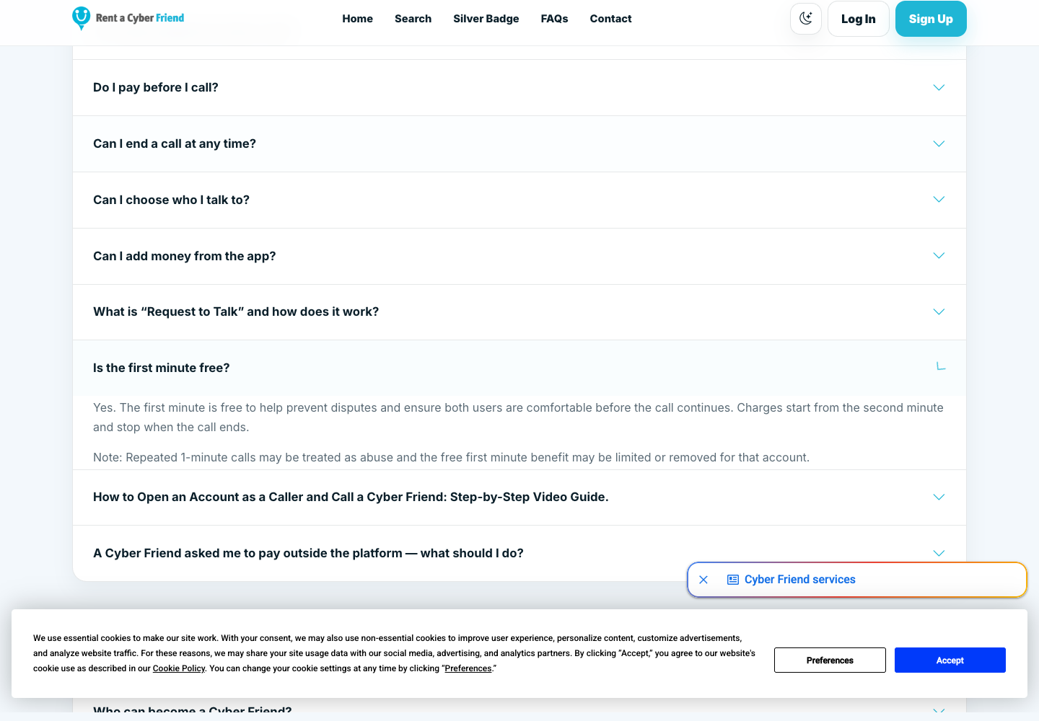

P03-E005 · Rent A Cyber Friend · Frequently Asked Questions - Rent a Cyber Friend
结论（C）：Technical Issues答复写技术断线后计费随连接结束停止。
来源：Frequently Asked Questions - Rent a Cyber Friend；入口：FAQ→Technical Issues。查阅：2026-09-13T14:41:22+08:00；页面日期：页面未标明确修订日期。地区/范围：国际英语站；适用用户地区未逐一验证；客户端：macOS；Chrome 153.0.8010.36；1440×1000公开Web；非App实测；版本：Web未公开构建版本；未安装客户端。
限制：仅规则文字；重连如何计量、恢复优惠、锁屏/网络切换效果均未实测。
落点：第4、7节；补中断和恢复事件；本项目计费/补时仍待定。 确认：D04。
查看原始截图 P03-E005（截图区域：FAQ→Technical Issues；SHA-256见证据台账）。
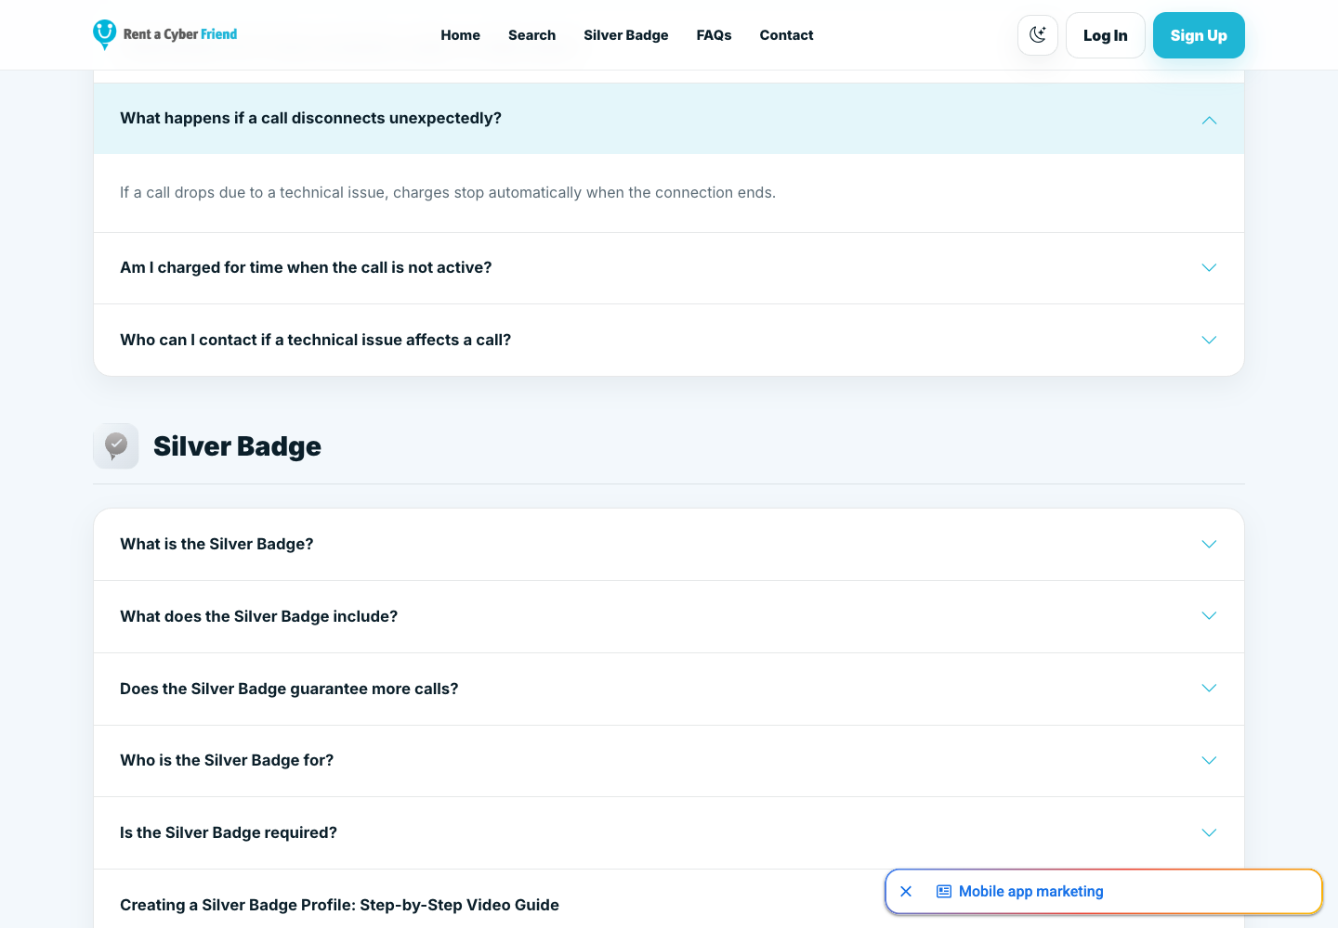

P03-E006 · Rent A Cyber Friend · Frequently Asked Questions - Rent a Cyber Friend
结论（C）：FAQ提现说明包括网站申请、最低50 USD、提现20%平台费用，并提示方式和地区差异。
来源：Frequently Asked Questions - Rent a Cyber Friend；入口：FAQ→Are there platform fees? / How do I withdraw the money I earned from video calls?。查阅：2026-09-13T14:32:50+08:00；页面日期：页面未标明确修订日期。地区/范围：国际英语站；适用用户地区未逐一验证；客户端：macOS；Chrome 153.0.8010.36；1440×1000公开Web；非App实测；版本：Web未公开构建版本；未安装客户端。
限制：数字只属于竞品，非本项目价格或代理分成；未提交提现，截图中未完整覆盖的期限以条款/FAQ文本核对。
落点：第8节；保留可提现金额及费用可见性；不采用费率/最低额。 确认：D03。
查看原始截图 P03-E006（截图区域：FAQ→Are there platform fees? / How do I withdraw the money I earned from video calls?；SHA-256见证据台账）。
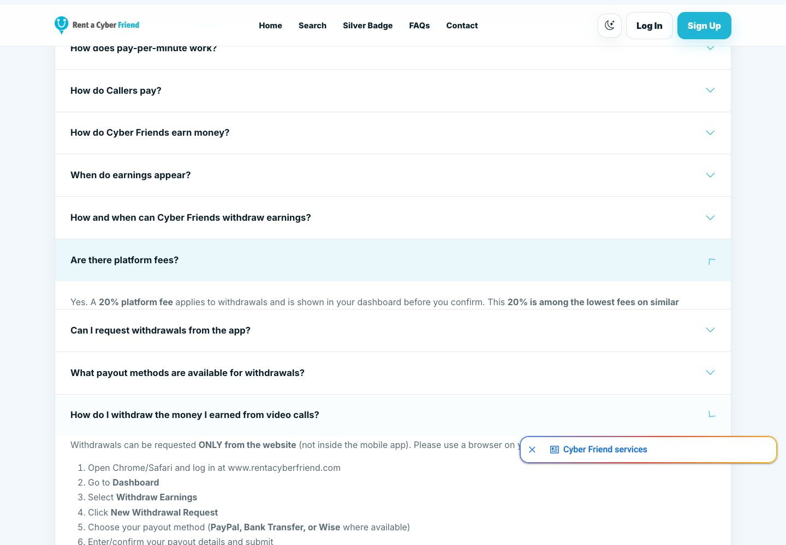

P03-E007 · Rent A Cyber Friend · Frequently Asked Questions - Rent a Cyber Friend
结论（C）：FAQ禁止恋爱/性/调情互动，提供Caller从公开资料举报、Cyber Friend从通话历史举报的说明。
来源：Frequently Asked Questions - Rent a Cyber Friend；入口：FAQ→Is dating, flirting, or adult content allowed? / How do I report inappropriate behavior?。查阅：2026-09-13T14:32:51+08:00；页面日期：页面未标明确修订日期。地区/范围：国际英语站；适用用户地区未逐一验证；客户端：macOS；Chrome 153.0.8010.36；1440×1000公开Web；非App实测；版本：Web未公开构建版本；未安装客户端。
限制：属于该产品自身内容规则；截图展示内容与举报问答，未提交举报。
落点：第9、11节；本项目内容单独验证；举报关联对象。 确认：D01、D08。
查看原始截图 P03-E007（截图区域：FAQ→Is dating, flirting, or adult content allowed? / How do I report inappropriate behavior?；SHA-256见证据台账）。
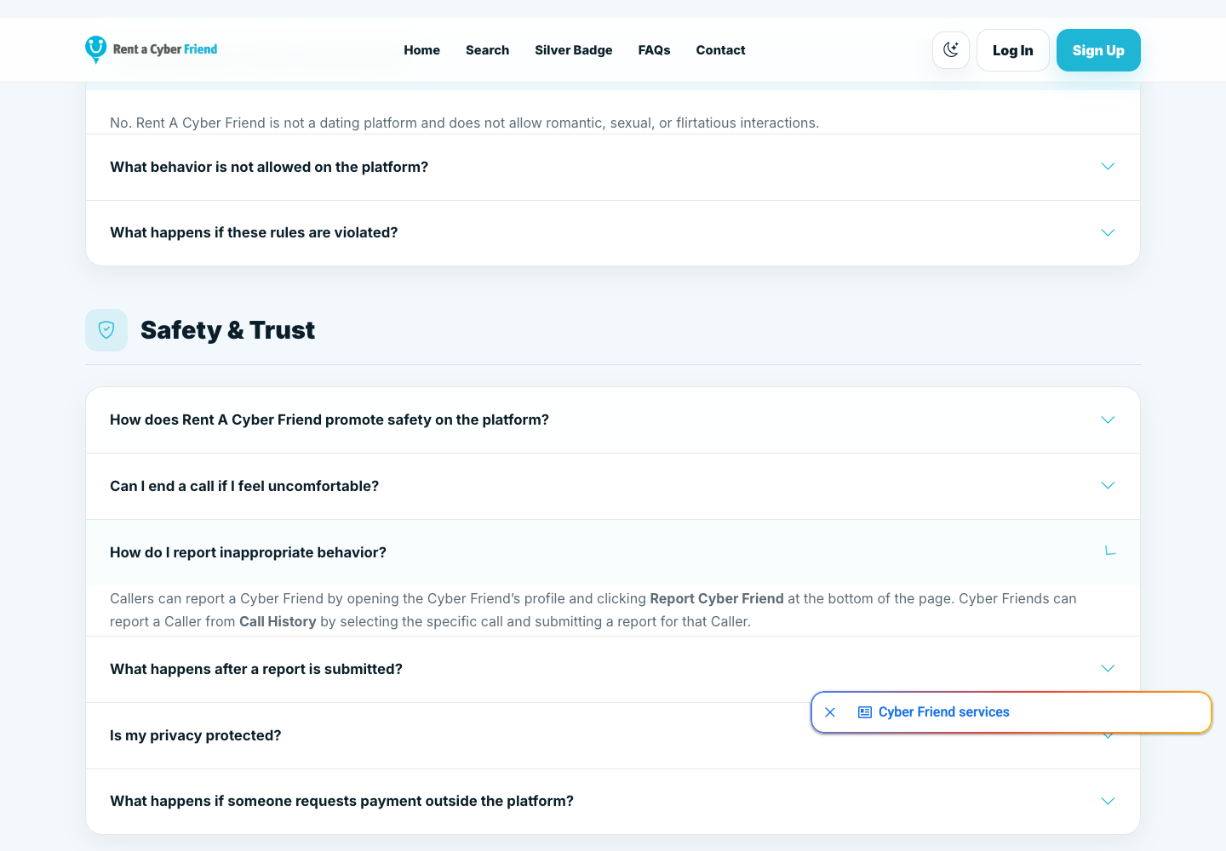

P03-E008 · Rent A Cyber Friend · Terms & Conditions
结论（C）：2026-02-01条款4(f)(g)将退款留给约定/个案审查，免费首分钟有例外；双方证据可用于争议处理。
来源：Terms & Conditions；入口：FAQ→Terms→Payments 4(f)(g)。查阅：2026-09-13T14:34:17+08:00；页面日期：2026-02-01。地区/范围：国际英语站；适用用户地区未逐一验证；客户端：macOS；Chrome 153.0.8010.36；1440×1000公开Web；非App实测；版本：Web未公开构建版本；未安装客户端。
限制：不是无条件退款保证，也不是本项目托管或数字货币接入依据；不采其免责或仲裁条款作为本项目规则。
落点：第7—9、11节；保留质量异议与事实裁决，修正旧免费时长绝对化。 确认：D02、D04、D08。
查看原始截图 P03-E008（截图区域：FAQ→Terms→Payments 4(f)(g)；SHA-256见证据台账）。
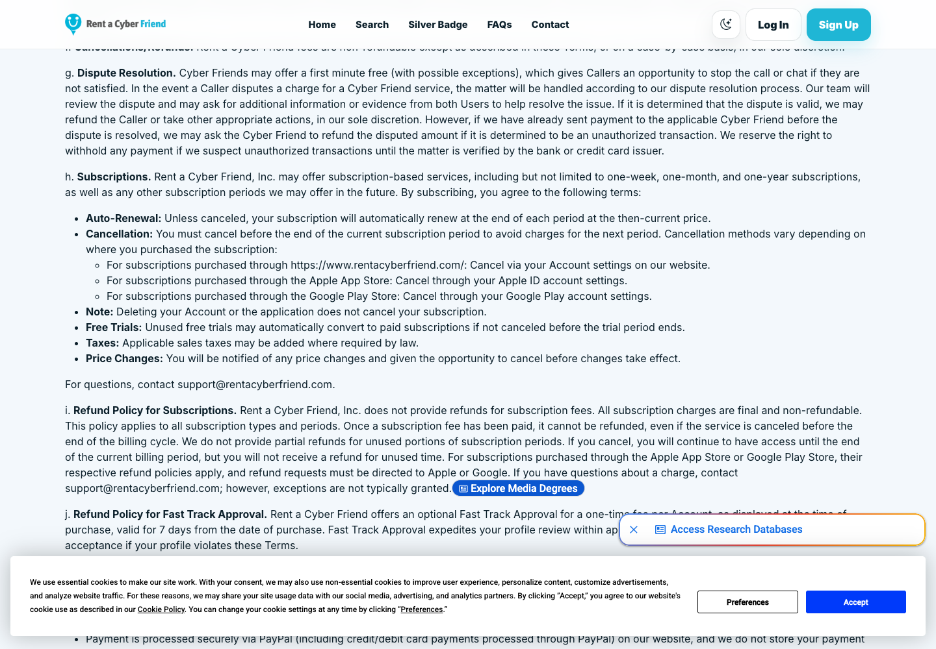

P03-E009 · Rent A Cyber Friend · Log In - Rent a Cyber Friend
结论（B）：官网登录页提供账户登录入口。
来源：Log In - Rent a Cyber Friend；入口：官网Log In，仅查看表单。查阅：2026-09-13T14:34:20+08:00；页面日期：页面未标明确修订日期。地区/范围：国际英语站；适用用户地区未逐一验证；客户端：macOS；Chrome 153.0.8010.36；1440×1000公开Web；非App实测；版本：Web未公开构建版本；未安装客户端。
限制：没有账户会话，未进入充值/呼叫/提现或联系真人。
落点：第3、11节；如实标注授权和付费路径未执行。 确认：否。
查看原始截图 P03-E009（截图区域：官网Log In，仅查看表单；SHA-256见证据台账）。
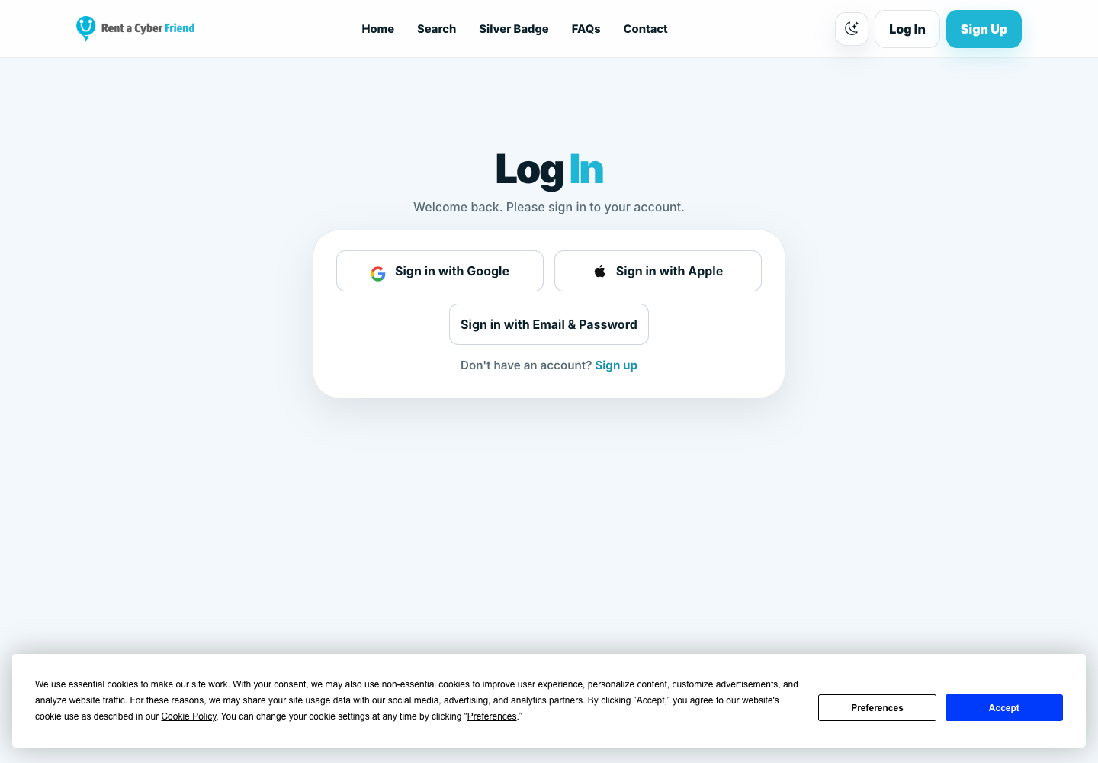

P04-E001 · Soul · Soul App - 多元有趣的Gen AI社交游乐园
结论（D）：Soul官网首屏为兴趣/个性及AI社交定位，有网页版入口。
来源：Soul App - 多元有趣的Gen AI社交游乐园；入口：Soul官网。查阅：2026-09-13T14:30:12+08:00；页面日期：页面未标明确修订日期。地区/范围：中国官网/中文公开页面（P01-E001为英文首页）；客户端：macOS；Chrome 153.0.8010.36；1440×1000公开Web；非App实测；版本：Web未公开构建版本；未安装客户端。
限制：不将AI伴侣引入本项目；页面介绍不等于真人对话实测。
落点：第5节；仅选取真人内容发现机制。 确认：否。
查看原始截图 P04-E001（截图区域：Soul官网；SHA-256见证据台账）。


P04-E002 · Soul · Soul App
结论（B）：官网网页版打开home.soulapp.cn/login，显示扫码/手机号登录及客户端介绍。
来源：Soul App；入口：官网→网页版→新标签。查阅：2026-09-13T14:34:21+08:00；页面日期：页面未标明确修订日期。地区/范围：中国官网/中文公开页面（P01-E001为英文首页）；客户端：macOS；Chrome 153.0.8010.36；1440×1000公开Web；非App实测；版本：Web未公开构建版本；未安装客户端。
限制：登录页左侧聊天是官方宣传示例，非本轮会话或真实账户数据；未扫码、未注册、未发送。
落点：第3、5节；保留登录限制，不声称已完成广场到真人聊天。 确认：否。
查看原始截图 P04-E002（截图区域：官网→网页版→新标签；SHA-256见证据台账）。
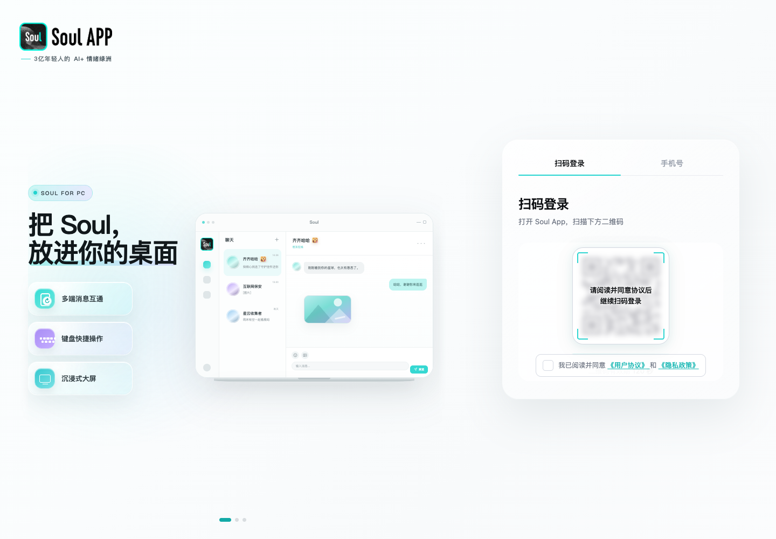

P04-E003 · Soul · Soul App - 多元有趣的Gen AI社交游乐园
结论（D）：官网文本介绍通过广场感兴趣帖子寻找对话和伙伴、兴趣主题群聊。
来源：Soul App - 多元有趣的Gen AI社交游乐园；入口：官网文本→表达真实声音/加入精彩群聊。查阅：2026-09-13T14:39:56+08:00；页面日期：未标明确日期。地区/范围：中国官网；客户端：web公开文本抽取；非登录会话；版本：未知。
限制：本轮浏览器首屏未呈现该段，文本抽取与实际首屏布局有差异，故仅按产品介绍引用，不作为界面实测。没有对应独立截图。
落点：第5节；内容到服务需求的衔接作为本项目推导；不引入AI伴侣或群房首期。 确认：D06。
无截图：浏览器首屏与公开文本抽取布局不同，仅保留可核对官方文本链接；不生成代替图片。

P04-E004 · Soul · Soul App个人信息保护政策
结论（C）：官方隐私政策1.3/1.4说明瞬间可见范围、公开资料/引力签推荐及聊天权限。
来源：Soul App个人信息保护政策；入口：官方个人信息保护政策→1.3/1.4。查阅：2026-09-13T14:40:28+08:00；页面日期：更新2026-07-30；生效2026-08-07。地区/范围：中国官网/中文公开页面（P01-E001为英文首页）；客户端：macOS；Chrome 153.0.8010.36；1440×1000公开Web；非App实测；版本：Web未公开构建版本；未安装客户端。
限制：更新2026-07-30、生效2026-08-07；这是功能/数据规则文本，非账号内操作。
落点：第3、5、9节；需求分享保持公开范围；语音权限分场景提示。 确认：D01、D06。
查看原始截图 P04-E004（截图区域：官方个人信息保护政策→1.3/1.4；SHA-256见证据台账）。
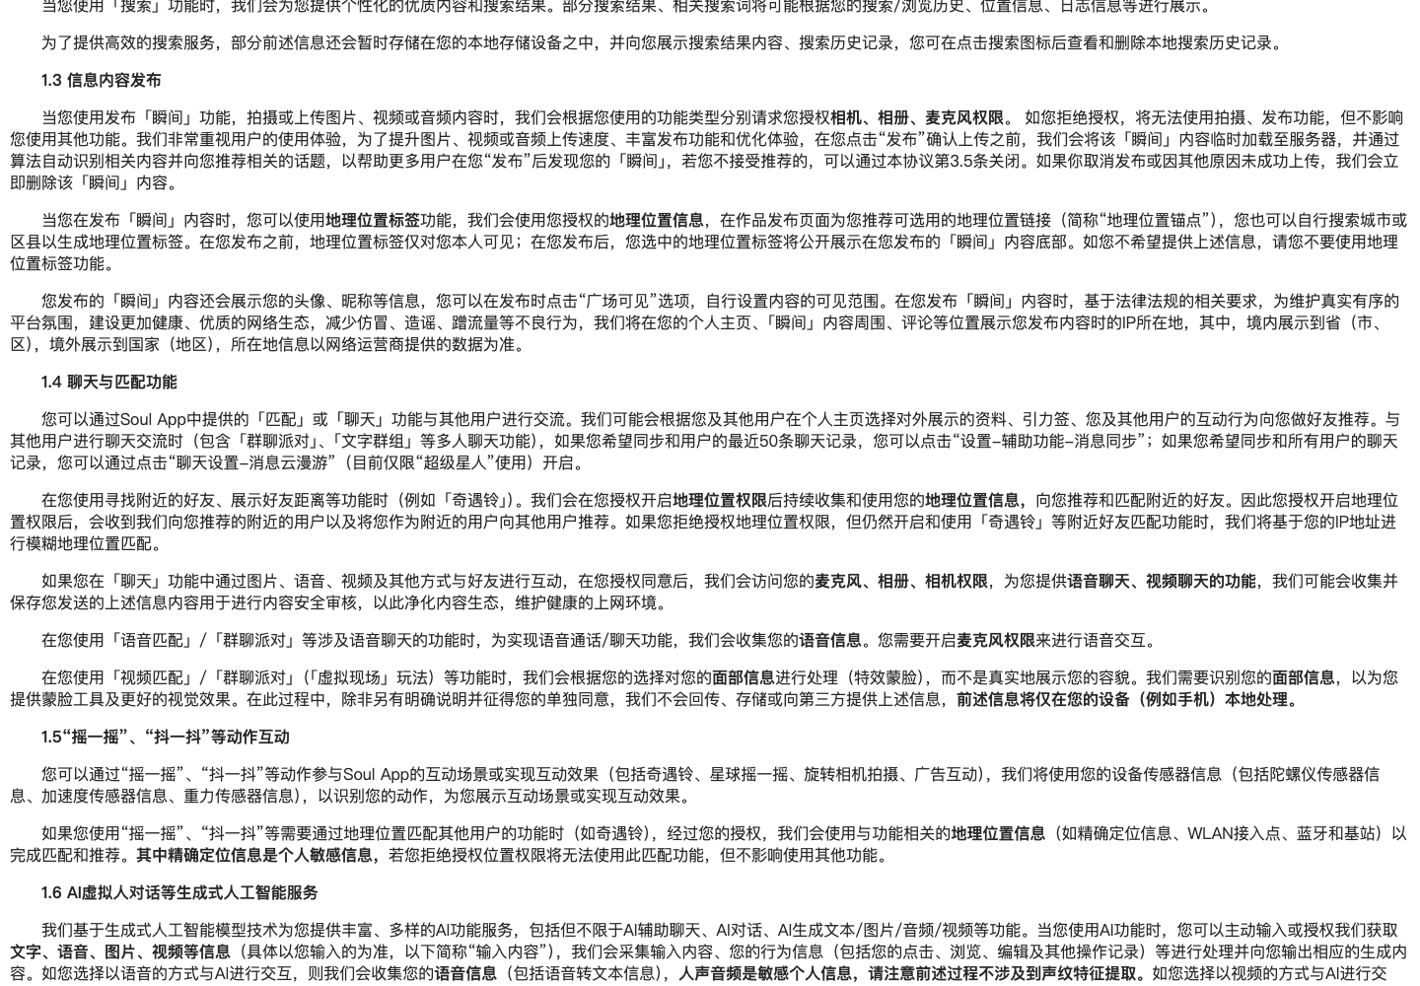

P05-E001 · TT语音 · TT语音官网-免费使用加速器！
结论（D）：TT官网提供网页版、客户端和公会入口，介绍游戏组队与语音。
来源：TT语音官网-免费使用加速器！；入口：TT官网。查阅：2026-09-13T14:30:24+08:00；页面日期：页面未标明确修订日期。地区/范围：中国官网/中文公开页面（P01-E001为英文首页）；客户端：macOS；Chrome 153.0.8010.36；1440×1000公开Web；非App实测；版本：Web未公开构建版本；未安装客户端。
限制：宣传效果不作延迟/稳定性实测；页脚版本v6.42.0不能当已安装版本。
落点：第3、4节；补语音与供给组织观察，不搬多人房间。 确认：否。
查看原始截图 P05-E001（截图区域：TT官网；SHA-256见证据台账）。
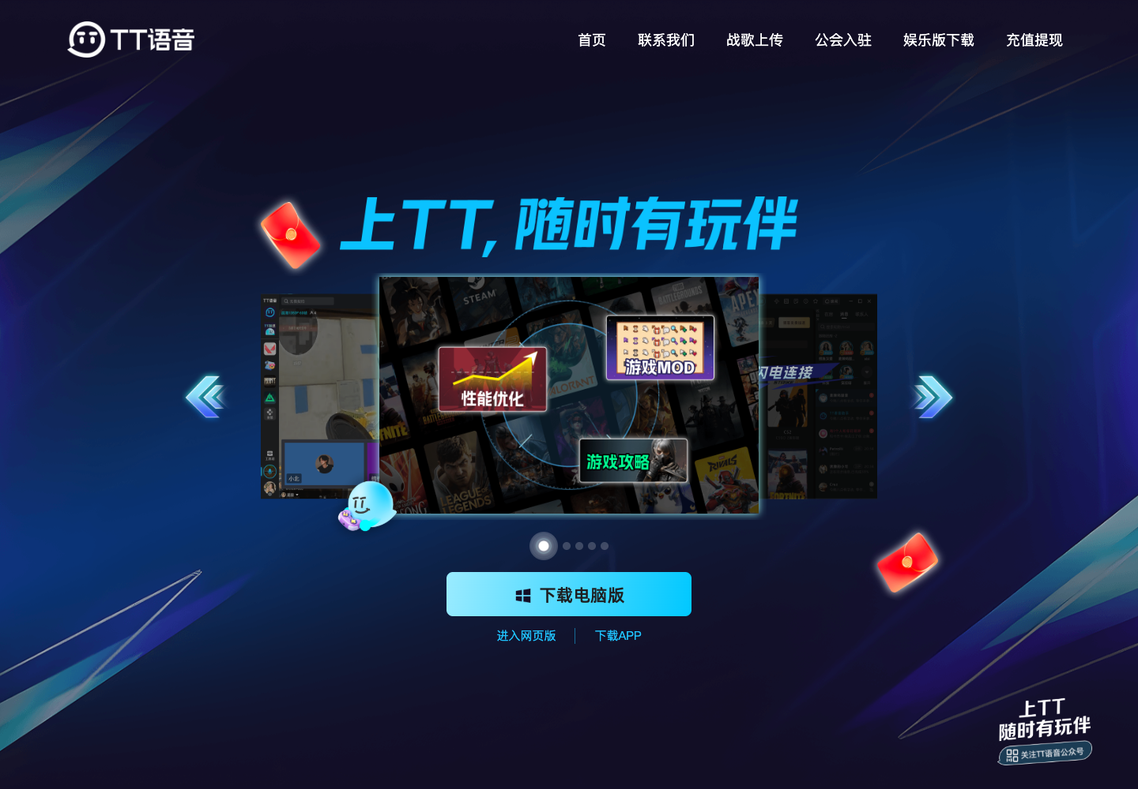

P05-E002 · TT语音 · 趣丸网 TT官网-公会入驻
结论（B）：公会入驻页公开申请/咨询入口、登录要求及企业资质/经营条件。
来源：趣丸网 TT官网-公会入驻；入口：TT公会入口。查阅：2026-09-13T14:30:24+08:00；页面日期：页面未标明确修订日期。地区/范围：中国官网/中文公开页面（P01-E001为英文首页）；客户端：macOS；Chrome 153.0.8010.36；1440×1000公开Web；非App实测；版本：Web未公开构建版本；未安装客户端。
限制：未申请、未咨询；“超高返点”无可核对数值，不可推定代理5%—20%或管理权。
落点：第6节；招募、审核、组织权限分开；不采用公会量级门槛。 确认：D05。
查看原始截图 P05-E002（截图区域：TT公会入口；SHA-256见证据台账）。
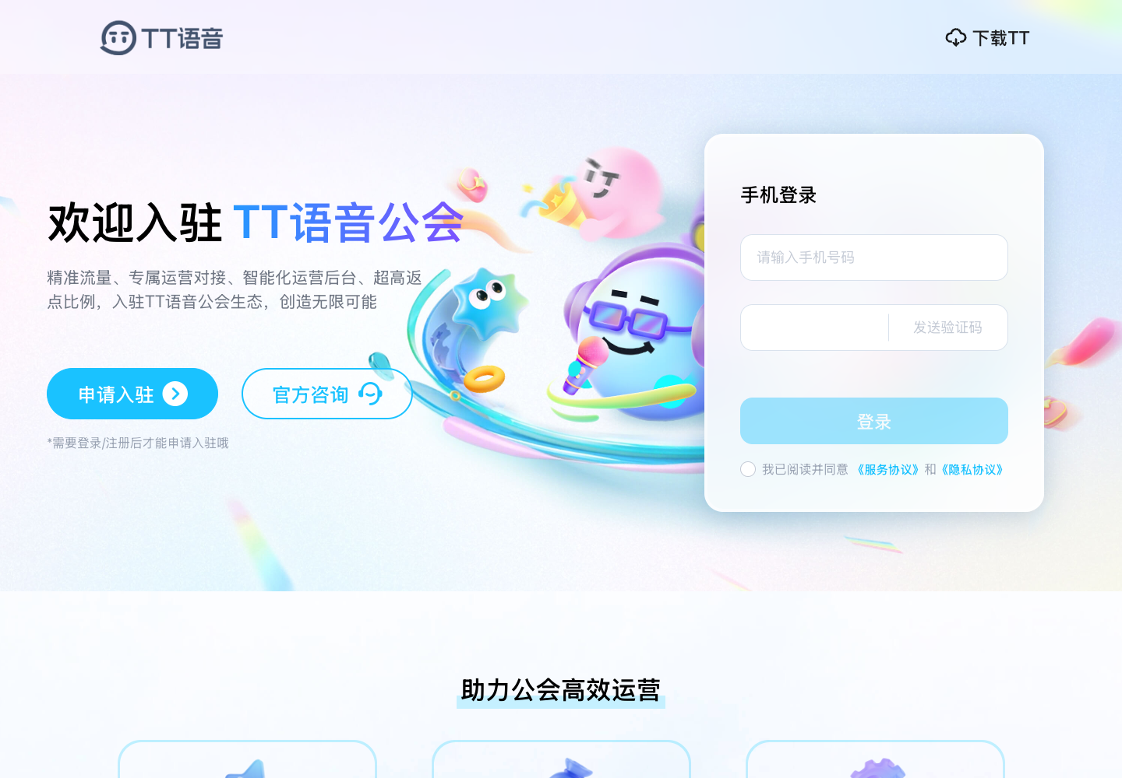

P05-E003 · TT语音 · TT语音官网-免费使用加速器！
结论（D）：官网功能区域介绍房间管理、语音和组队工具。
来源：TT语音官网-免费使用加速器！；入口：官网→功能介绍。查阅：2026-09-13T14:32:55+08:00；页面日期：页面未标明确修订日期。地区/范围：中国官网/中文公开页面（P01-E001为英文首页）；客户端：macOS；Chrome 153.0.8010.36；1440×1000公开Web；非App实测；版本：Web未公开构建版本；未安装客户端。
限制：真实截图中部分背景动态内容未完整呈现；不能证明具体房管操作、进房或通话质量。
落点：第4、7节；只参考连接反馈/管理需求，不新增多人首期。 确认：D04。
查看原始截图 P05-E003（截图区域：官网→功能介绍；SHA-256见证据台账）。


P05-E004 · TT语音 · TT语音开黑版
结论（B）：网页版路由进入#/login，截图可见登录弹层与后方大厅。
来源：TT语音开黑版；入口：官网→网页版→持续等待页面完成。查阅：2026-09-13T14:42:06+08:00；页面日期：页面未标明确修订日期。地区/范围：中国官网/中文公开页面（P01-E001为英文首页）；客户端：macOS；Chrome 153.0.8010.36；1440×1000公开Web；非App实测；版本：Web未公开构建版本；未安装客户端。
限制：外层文本持续显示首次加载提示，登录/大厅位于嵌入内容；以截图为限，不把背景大厅当作已进房。无账号、未连麦。
落点：第4、11节；记录登录限制；等待、连接、房管、公会后台仍待验证。 确认：否。
查看原始截图 P05-E004（截图区域：官网→网页版→持续等待页面完成；SHA-256见证据台账）。
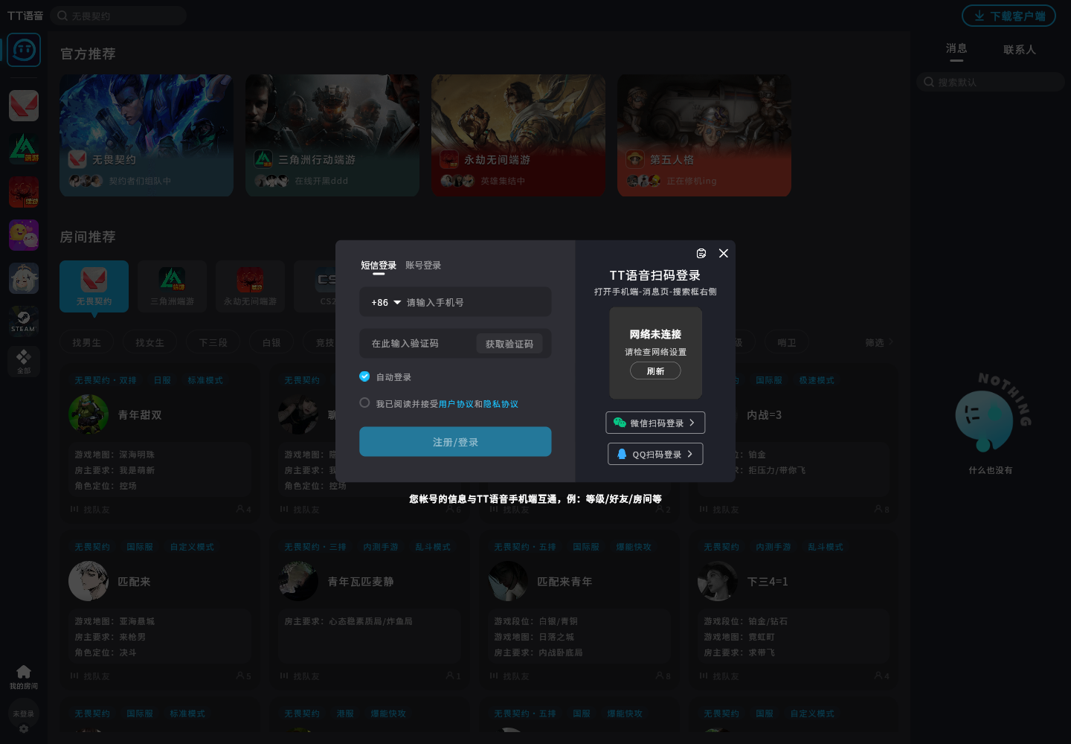

● 待确认事项
仅列业务需要决定的十组事项；推荐处理是本轮建议，未经董事长批准。具体数值均未代填。确认应记录决定人、日期、适用商品/地区及版本；批准一组方向不等于批准其中全部参数。

D01
字段（D01） | 内容
需要决定什么 | 运营主体、上线市场、允许内容与渠道准入
来源/冲突 | M01/M05/M08/M11/M13；未给国家/主体/接入服务
推荐处理与原因 | 分别批准内容目录、销售/服务责任及收付服务接受条件；理由是网页或数字货币不替代准入验证
必要备选 | 若某类未获接入允许，保留规划并延后该类，须业务批准
不确认的影响 | 无法确定可售范围、身份验证与资金保障承诺
影响章节 | 定位、1—4、8、11
优先级/开发阻塞范围 | 阻塞对应模块开发：内容销售与真实资金分支；上线前必须取得实际准入依据
状态 | 待确认

D02
字段（D02） | 内容
需要决定什么 | A01：摘要未提交时能否及据哪些记录直接确认、确认效力与有效送达条件，联动K3/K4；预付款与放款含义、消费者确认/异议/未操作
来源/冲突 | M02与原稿第7节自动确认条款需澄清
推荐处理与原因 | 建议采用先付平台、再按履约确认释放；未操作采用提醒和升级，是否自动确认单独决定
必要备选 | 可采用公示异议期后自动确认，但须明确起算、送达、暂停与复核
不确认的影响 | 收款时点、交易成功和可结算判断不唯一
影响章节 | 3、4、7—9
优先级/开发阻塞范围 | 阻塞订单与资金、服务交付的确认分支
状态 | 待确认

D03
字段（D03） | 内容
需要决定什么 | USD含义、代币/网络、充值付款及退款提现、费用
来源/冲突 | M11仅接USD数字货币；原稿费用未定
推荐处理与原因 | 先明确计价与实际收付资产，再核验账户结构、到账、错币错网、退款去向、提现范围、费率承担、舍入及批次；不预选网络
必要备选 | 暂无足够依据选择渠道
不确认的影响 | 无法确定可用金额、出款条件或费用责任
影响章节 | 2、3、8、11
优先级/开发阻塞范围 | 阻塞订单与资金、代理出款；接入验证是上线条件
状态 | 待确认

D04
字段（D04） | 内容
需要决定什么 | A01：结束起算依据、可用记录、后补修订版本与缺失核查，联动K4；9个模板、规格、接单预约、试聊换人及服务异常权益
来源/冲突 | 原稿第3/4/7节；C05/C17；本轮新增过程建议
推荐处理与原因 | 按模板列出规格与服务边界；保留一次成功换人、失败不扣、续期不重置；明确开始同意、权限失败、爽约、断线、补时、提前结束、余额不足及取消规则
必要备选 | 不同商品可有差异，须下单前公示并保存版本
不确认的影响 | 不能判断开始计费、部分履约金额与可用权益
影响章节 | 3、4、7、9、11
优先级/开发阻塞范围 | 阻塞商品与交付及相关退款分支；非整站阻塞
状态 | 待确认

D05
字段（D05） | 内容
需要决定什么 | 代理邀请/转移的生效点、分成基数和承担方
来源/冲突 | M06的5%—20%是例子；未给算法
推荐处理与原因 | 平台审核归属，按生效版本关联订单；分别决定基数、承担方、可配置范围、结算及退款/追偿处理
必要备选 | 从平台收入承担或按另定协议扣服务者，需选择后才能计算
不确认的影响 | 历史佣金、部分退款与服务者净收入可能重复扣减或冲突
影响章节 | 4、6、8、10—11
优先级/开发阻塞范围 | 阻塞代理与分成的计费、归属切换及资金执行分支
状态 | 待确认

D06
字段（D06） | 内容
需要决定什么 | VIP及供需权限是否调整；发帖押金是否启用
来源/冲突 | M03未取消VIP；M04“可能”
推荐处理与原因 | 无新决议时沿用原会员权限；押金不启用，若启用另定对象、金额、退扣及申诉
必要备选 | 普通用户基础发帖可另行评审，不能认证即自动获得VIP
不确认的影响 | 无法确定开放哪些用户发服务或发需求
影响章节 | 3—6、11
优先级/开发阻塞范围 | 阻塞变更权限/押金分支；原VIP范围可以继续梳理
状态 | 待确认

D07
字段（D07） | 内容
需要决定什么 | 商城销售主体、类目与实物/定制交付售后
来源/冲突 | M05；当前未给销售主体或退货条件
推荐处理与原因 | 分别确认销售资格、类目、地址权限、运费、发货/验收/退货；定制版本、要求变更、修改次数和争议材料
必要备选 | 服务、实物、定制内容可分别排期，批次交D09确认
不确认的影响 | 无法确定上架权限、交付完成和退款责任
影响章节 | 3、4、6、9、11
优先级/开发阻塞范围 | 阻塞商品与交付的新增商品交易分支
状态 | 待确认

D08
字段（D08） | 内容
需要决定什么 | A01：未提交摘要的提醒、核查期限、指定岗位/替补与升级，联动K3/K4/K5；售后和申诉时限、证据/复核规则；是否收申诉费
来源/冲突 | M14要求完整流程，收费为考虑
推荐处理与原因 | 保持首次售后与结果申诉分离；确定保全/补证/延期/升级责任与时限、复核次数、数据保存访问；收费未批准前不设必付费
必要备选 | 若收费，必须另定适用类型、退免规则及不影响必要受理的边界
不确认的影响 | 无规则会无限等待或误把所有纠纷变成收费入口
影响章节 | 6、9—11
优先级/开发阻塞范围 | 阻塞售后与申诉的期限/费用/权利处理分支；上线前需确认
状态 | 待确认

D09
字段（D09） | 内容
需要决定什么 | 新增功能批次、分站是否做、UI工具及交付条件
来源/冲突 | M09/M10/M12；10,000仅为分站示例
推荐处理与原因 | 按依赖与验收单独批准各批次；分站继续作为待定方向；Google UI由业务指明工具。分站若启用再定主体、币种、月费、超额算法
必要备选 | 无授权不规定第几期/月份
不确认的影响 | 不能做排期承诺或代替业务填写分站价格
影响章节 | 6、10—12
优先级/开发阻塞范围 | 上线前需要确认；分站规则阻塞其自身模块，未启用不影响基础文档
状态 | 待确认

D10
字段（D10） | 内容
需要决定什么 | 语音介绍和更细的服务发现功能是否采用
来源/冲突 | P01-E007/P02-E002/P03-E001；产品分析
推荐处理与原因 | 先落实明确价格单位、主题语言和有效状态；语音介绍、排序优化作为可后续优化，不新增必填认证条件
必要备选 | 可维持文字说明与现有筛选
不确认的影响 | 影响发现效率，不改变已保留交易权益
影响章节 | 3、5、11
优先级/开发阻塞范围 | 可后续优化，不阻塞原范围
状态 | 待确认

附件与资料位置
以下为资料定位说明，不增加业务规则。两份Word的正文、对照原文及已展示图片均已内嵌；下列另行列出的模块、验收和核对明细仍在原A01—A03交付包中，不表示已附入本Word，也不表示已经执行产品测试。
资料 | 位置
完整业务规则、I01—I10、会议对照、旧P证据与D01—D10 | 《陪伴服务平台_完整产品规划_首稿原文对照.docx》对应章节
首期取舍R01—R22、K1—K5及国内证据N01—N10 | 《陪伴服务平台_首期核心方案_首稿原文对照.docx》对应章节
首期产品验收F01—F16 | 原交付包 / 首期验收场景.md（均为待执行的产品验收设计）
完整产品场景S01—S32 | 原交付包 / 调研与核对 / 主流程与异常场景.md（均为待执行的产品验收设计）
七份模块明细 | 原交付包 / 模块文档 / 01_账号与身份.md 至 07_公共能力.md
逐句会议及规则台账 | 原交付包 / 调研与核对 / 会议与规则台账.md
交付者自检与页面检查 | 原交付包 / 自检报告.md、修订检查记录；不是产品实测结果
原交付包：陪伴服务平台_A01-A03完整修订包_20260913.zip
跨文件链接需把配套Word及原交付包保存在同一文件夹；即使不点击链接，也可按上面的文件名与章节定位。

